«Қазақ ұлттық аграрлық зерттеу университеті»
Коммерциялық емес акционерлік қоғамы

ӘОЖ 631.371:637.623.1 Қолжазба құқығында

ТАЛДЫБАЕВА АЙГУЛ САУЛЕТЖАНОВНА

Шалғайдағы қой шаруашылығының жылжымалы қырықтық
орнын энергиямен қамтамасыз ету жүйесін әзірлеу

6D081200 - «Ауыл шаруашылығын энергиямен қамтамасыз ету»

Философия докторы (PhD)
дәрежесін алу үшін дайындалған диссертация

Ғылыми кеңесшілер:
т.ғ.к, қауымдастырылған профессор Исаханов М. Ж.
Шет елдік ғылыми кеңесші
PhD, профессор Даскалов П.И.

Қазақстан Республикасы
Алматы, 2025 ж.
МАЗМҰНЫ
НОРМАТИВТІК СІЛТЕМЕЛЕР |  | 4
АНЫҚТАМАЛАР |  | 5
БЕЛГІЛЕР МЕН ҚЫСҚАРТУЛАР |  | 7
КІРІСПЕ |  | 8
1 | ЗЕРТТЕУДІҢ МӘСЕЛЕЛЕРІ МЕН МІНДЕТТЕРІНІҢ СИПАТЫ | 12
1.1 | Қойды күтіп-бағу технологиялары | 12
1.2 | Қой шаруашылығындағы жылжымалы қырықтық орны | 13
1.2.1 | Жылжымалы қырықтық орнының жұмыс ерекшеліктері | 15
1.2.2 | Қондырғының техникалық сипаттамасы | 16
1.3 | Шалғайдағы ауыл шаруашылығы тұтынушыларын автономды энергиямен қамтамасыз етудің заманауи жүйелері | 18
1.4 | Энергия тұтынушылардың сипаттамалары | 27
1.5 | Зерттеудің мақсаттары мен міндеттері | 29
2 | ЖЫЛЖЫМАЛЫ ҚЫРЫҚТЫҚ ОРНЫН ЭНЕРГИЯМЕН ҚАМТАМАСЫЗ ЕТУ ЖҮЙЕСІНІҢ ПАРАМЕТРЛЕРІ МЕН ЖҰМЫС РЕЖИМДЕРІН ТЕОРИЯЛЫҚ НЕГІЗДЕУ | 30
2.1 | Жүйелік талдау әдісінің негіздемесі | 30
2.2 | Жылжымалы қырықтық орнының электр энергиясын тұтынушыларын талдау | 31
2.3 | Күн радиациясының энергиясы | 33
2.4 | Аккумуляторлық күн электр станциясының жұмыс режимдерін талдау | 36
2.5 | Аккумуляторлық күн электр станциясының құрамы мен құрылымын негіздеу | 36
2.6 | Аккумуляторлық батареялардың сыйымдылығын, фотоэлектрлік түрлендіргіштердің ауданын негіздеу және инверторды таңдау | 41
 | Екінші бөлім бойынша қорытынды | 46
3 | ЖЫЛЖЫМАЛЫ ҚЫРЫҚТЫҚ ОРНЫН ЭНЕРГИЯМЕН ҚАМТАМАСЫЗ ЕТУ ЖҮЙЕСІН ЭКСПЕРИМЕНТТІК ЗЕРТТЕУЛЕР | 48
3.1 | Эксперименттік зерттеудің мақсаты, бағдарламасы және әдістемесі | 48
3.2 | Күн модульдерінің сипаттамасын имитациялық модельдеу | 58
3.3 | Қырықтық машиналарының электр қозғалтқыштарының жұмыс режимдерін зерттеу | 61
3.4 | Күн фотоэлектрлік қондырғы құрамындағы аккумуляторлық батареяның жұмыс істеу сипаттамаларын зерттеу | 68
3.5 | Тұрақты және күрт айнымалы жүктемелер жұмыс істеу кезіндегі КФЭҚ жұмыс режимдерін зерттеу | 74
 | Үшінші бөлім бойынша қорытынды | 82
4 | АВТОНОМДЫ ФОТОЭЛЕКТРЛІК ҚОНДЫРҒЫНЫ ПАЙДАЛАНУДЫ ТЕХНИКАЛЫҚ - ЭКОНОМИКАЛЫҚ БАҒАЛАУ | 84
4.1 | Күрделі шығындарды есептеу | 84
4.2 | Эксплуатациялау көрсеткіштерін анықтау | 85
4.3 | Фотоэлектрлік қондырғыны енгізуден инвестициялардың тиімділігін анықтау | 87
4.4 | Өтелу мерзімін есептеудің динамикалық әдісі үшін инвестиция және ақша ағыны | 88
4.5 | Динамикалық әдіспен өтелу мерзімін есептеу нәтижелері | 89
 | Төртінші бөлім бойынша қорытынды | 90
ҚОРЫТЫНДЫ |  | 91
ПАЙДАЛАНЫЛҒАН ӘДЕБИЕТТЕР ТІЗІМІ |  | 93
ҚОСЫМША А − Қойға арналған жылжу пунктіне пайдалы модельге патент № 4610 |  | 104
ҚОСЫМША Б − Жүнді тассмалдауға және сақтауға арналған кешенге пайдалы модельге патент № 5295 |  | 105

НОРМАТИВТІК СІЛТЕМЕЛЕР
Осы диссертациялық жұмыста келесі нормативтік құжаттарға сілтеме жасалды:
- МЕМСТ 12.1.030 - 81 ССБТ. Электр қауіпсіздігі. Жерлендіру қондырғысы, нөлдендіру;
- МЕМСТ 12.2.007.0 - 75 ССБТ. Электротехникалық бұйымдар. Қауіпсіздіктің жалпы талаптары;
- МЕМСТ Р 15.01 - 96. Патенттік зерттеулерді жүргізу тәртібі;
- МЕМСТ 14254 - 80 Электротехникалық бұйымдар. Қабықтар. Қорғау дәрежелері. Белгілеу. Сынақ әдістері;
- МЕМСТ 19348 - 82 Ауыл шаруашылығы мақсатындағы электротехникалық бұйымдар. Жалпы техникалық талаптар. Таңбалау, орау, тасымалдау және сақтау;
- МЕМСТ 53056 - 2008 Ауылшаруашылық техникасы. Экономикалық бағалау әдістері;
- МЕМСТ 24026 - 80 Зерттеу сынақтары. Экспериментті жоспарлау. Терминдер мен анықтамалар;
- ТЭЕ және ТҚЕ. Тұтынушылардың электр қондырғыларын техникалық эксплуатациялау ережелері және тұтынушылардың электр қондырғыларын эксплуатациялау кезіндегі техника қауіпсіздік ережелері;
- ЭҚЕ. Электр қондырғыларын құру ережелері;
- Халықаралық бірліктер жүйесі бойынша анықтамалық;
- ТШ 25 - 04. 3720 - 79 Амперметрлер мен вольтметрлер Э365;
- РТМ 44 - 62 Эмпирикалық деректерді статистикалық өңдеу әдістемесі;
- МЕМСТ Р 15.011 - 96 Патенттік зерттеулер.
- МЕМСТ 2.601 - 2006 Пайдалану құжаттары

АНЫҚТАМАЛАР
Осы диссертациялық жұмыста келесі терминдерге сәйкес анықтамалар қолданылған:
Аккумулятор - өндірілген электр энергиясын жинақтайтын токтың химиялық көзі;
Жүктеме диаграммасы - қозғалтқыш туғызатын айналу моментінің, токтың немесе қуаттың уақытқа тәуелділігінің графигі;
Жұмыс алгоритмі - белгілі бір нәтижеге жету үшін орындаушының әрекетін сипаттайтын нұсқаулар жиынтығы;
Зарядтың контроллері - аккумуляторлардың кернеуін бақылайтын құрылғы;
Инвертор - аккумуляторлық батареяның жинағының тұрақты электр кернеуін айнымалы 220В - қа түрлендіретін құрылғы, сонымен бірге жарықтандыру жүйесі мен тұрмыстық техниканың қажет жұмыстық кернеуді өзгерту мүмкіншілігіне ие;
Күн батареясы - күн сәулесін электр энергиясына түрлендіреді;
Күн радиациясы - радиусы 5° болатын күннен және күн маңы аймағынан тікелей шығатын параллельді сәулелер шоғыры түрінде жер бетіне түсетін сәуле (радиация);
Коррозия жылдамдығы - болаттың түріне, токтың тығыздығы мен жиілігіне, судың қышқылдығы мен суда еріген тұздардың химиялық құрамына байланысты электродтар металының еру дәрежесі;
Кері байланыс - кез - келген үрдістің нәтижелерінің оның ағымына әсері;
Контроллер – электроника мен есептеу техникасындағы басқару құрылғысы;
Кездейсоқ функция - алдын - ала қайсысы екені белгісіз тәжірибе нәтижесінде сол, немесе басқа да нақты түрді қабылдай алатын функция;
Микропроцессор - бұл бір микросұлба, немесе микросұлбалардың бірнеше мамандандырылған жиынтығы түріндегі процессор (арифметикалық, логикалық және машиналық кодта жазылған басқару операцияларын орындауға жауапты құрылғы);
Математикалық күту - кездейсоқ шаманың орташа ықтималдық мәні;
Математикалық модель - бұл болатын нәтиженің математикалық көрінісі, модельдің жүйе ретіндегі нұсқаларының бірі, оны зерттеу басқа жүйе туралы ақпарат алуға мүмкіндік береді;
Өтпелі үрдіс - жүйелер теориясында динамикалық жүйенің сыртқы әсерге реакциясы болып табылады, осы әсерді қолданған сәттен бастап уақыт аймағында белгілі бір қалыптасқан мәнінге дейін созылатын үрдіс түрі;
Өтпелі үрдістің уақыты - бұл жүйенің шығыс сигналының қалыптасқан мәніне жақындауы үшін қажетті уақыт;
Реттеу жүйесі - белгілі бір мақсаттарға қол жеткізуге арналған бақылаудағы нысана туралы мәліметтерді жинау құралдарының және оның жұмыс тәртібін басқару құралдарының жүйеленген (жоғары талапта анықталған) жиынтығы.

БЕЛГІЛЕУЛЕР МЕН ҚЫСҚАРТУЛАР
Осы диссертациялық жұмыста келесі белгілеулер мен қысқартулар қолданылған:
ҚазҰАЗУ | - Қазақ ұлттық аграрлық зерттеу университеті
ҚР | - Қазақстан Республикасы
ҚР ҒжЖБМ | - Қазақстан Республикасы Ғылым және жоғары білім министрлігі
AБ | - аккумуляторлық батарея
АӨК | - агроөнеркәсіптік кешен
ҒӨО | - Ғылыми өндірістік орталық
ЖЭК | - жаңартылатын энергия көздері
ПӘК | - пайдалы әсер коэффициенті
ЖҚО | - жылжымалы қырықтық орны
ФХ | - фермерлік қожалықтар
Р | - электр қозғалтқышының қуаты, Вт
U | - кернеу, В
I | - ток, А
Е | - электр өрісінің кернеулігі, В/м
t | - Цельсий шкаласы бойынша температура, ⁰С
Т | - Кельвин шкаласы бойынша температура, К
τ | - уақыт, c
К_{с} | - сенімділік көрсеткіші
К_{т}, К_{эн}, К_{тн} | - техникалық, энергетикалық және технологиялық көрсеткіштер
.

КІРІСПЕ

Ғылыми зерттеудің өзектілігі. Бүгінде қой шаруашылығынан алынатын өнімдердің бағалы түрлерінің бірі – жүн өнімі болып табылады. Алынған жүннің сапасы мен мөлшері көптеген факторларға тәуелді сипатта. Мәселен, қойды машинамен қырқу кезінде жұмыс үрдісін ұйымдастыру деңгейіне, қолданылатын технологиялар мен техникалық құралдардың түрлеріне байланыстылығы өндірістік тәжірибеде көрініп отыр.
Шаруашылықтарда қойды машинамен қырқу мақсатында технологиялық, эксплуатациялық, техникалық - экономикалық көрсеткіштері бойынша стационарлық, тасымалданатын және автономды жылжымалы түрдегі қырықтықтар болып жіктелетін қондырғылар түрлері қолданылады.
Бүгінде еліміздегі қой шаруашылығында болып жатқан өзгерістерге байланысты қой басының саны шағын шаруашылықтар басым жағдайда автономды жылжымалы қырықтық орындарын пайдалану тиімділігі жоғары өндіріс болып табылады.
Бұл бағытта "Агроинженерия" ҒӨО - да жылжымалы қырықтық орнын (ЖҚО) жобалау, жасау және оны өндірістік сынау бойынша кешенді ғылыми жұмыстар жүргізілді. Ғылыми ізденіс барысында тәжірибелік ЖҚО озық деңгейдегі негізгі және қосалқы қырқу жабдықтарымен жарақтандырылды. Мұнда ЖҚО - ны энергиямен жабдықтау және оның есебінен қолайлы да, жайлы еңбек жағдайларын жасау, гигиеналық және өндірістік қажеттіліктерді өтеу жолында жылы сумен қамтамасыз ету технологиялық қажеттілік екендігі ғылыми тұрғыда дәлелденді. Қой шаруашылығында жинақталған өндірістік тәжірибелер көрсетіп отырғандай, ЖҚО көбіне тұрақты орталықтандырылған энергиямен жабдықтау көздерінен алшақ орналастырылатынымен ерекшеленді. Осындай қалыптасып отырған жағдайға байланысты қой шаруашылығында ЖҚО - ны энергиямен қамтамасыз ету бүгінгі күннің маңызды мәселесін құрайды.
Арнайы ғылыми дәлелдемелерге және өндірістік тәжірибелерге жүгінсек, энергиямен жабдықтау жүйесінің тиімділігін арттыру үшін тұтынылатын энергия шығындарын азайту керектігін көрсетеді. Шығындарды азайтудың бірден бір жолы жаңартылатын энергия көздерін (ЖЭК) пайдалана отырып, энергиямен қамтамасыз ету жүйесінде тұтынылатын энергия ресурстарының ұтымды үйлесімін таңдау болып табылады.
Ғылыми нұсқаулар негізінде энергиямен қамтамасыздандыруда ұтымды жүйені таңдағанда әртүрлі нұсқалар негізінде пайдалану жолдары анықталып отыр. Олардың ішінде ең көп тарағандары автономды дизельдік қондырғылар, күн, жел, газ және биогаз, жылу сорғы қондырғылары және шағын су электр станциялары болып табылады. Бұл жағдайда энергиямен қамтамасыз ету жүйесі ғылыми негізделген құрылымды қолданумен қатар пайдаланылатын энергия көздерінің ұтымды құрамы мен түріне негізделген болуы тиіс.
Сөйтіп, ЖҚО энергиямен қамтамасыз ету жүйесінде тұтынылатын энергия ресурстары мен ұтымды үйлестіру үшін осы диссертациялық жұмыста дәстүрлі және жаңартылатын көздерді бірлесіп пайдаланудың тиімді сұлбасын құру мәселесі қойылды. Тұтынылатын энергия ресурстарының ұтымды үйлесімі энергиямен қамтамасыз ету жүйесін жобалау кезеңінде анықталуы мүмкін және көздер бір - бірімен және энергия тұтыну режимімен келісілгеннен кейін дәстүрлі энергетикалық ресурстарды жаңартылатын көзге ауыстыру шарттарына байланыстылығы анықталған.
Демек, жылжымалы қырықтық орнының энергиямен қамтамасыз ету жүйесін әзірлеу өзекті мәселе болып табылады.
Жұмыстың мақсаты. Шалғайдағы қой шаруашылығының жылжымалы қырықтық орнының автономды энергиямен қамтамасыз ету жүйесін жаңартылатын энергия көздері базасында әзірлеу және оңтайлы параметрлерін негіздеу.
Осы мақсатқа жету үшін келесі міндеттер шешілді:
1. Қашықтықта орналасқан ауыл шаруашылығық нысандарын автономды энергиямен қамтамасыз етудің заманауи жүйелеріне талдау жүргізу, жылжымалы қырықтық орны үшін жаңартылатын энергия көздерінің және тұтынушылардың энергетикалық сипаттамаларын анықтау;
2. Жылжымалы қырықтық орнының энергиямен қамтамасыз ету жүйесінің конструктивтік-технологиялық, құрылымдық сұлбаларын негіздеу, математикалық модельдер құру, компьютерлік модельдеуді орындау және оңтайлы параметрлерін анықтау;
3.Энергиямен қамтамасыз ету жүйесін модельдеу нәтижелерінің дұрыстығын тексеру үшін әдістемелер әзірлеу, зертханалық және өндірістік эксперименттік зерттеулер орындау;
4. Өндірістік сынақтардың нәтижелері бойынша жылжымалы қырықтық орнының энергиямен қамтамасыз ету жүйесінің техникалық - экономикалық көрсеткіштерін анықтау.
Ғылыми жаңалығы:
Жұмыста келесідей негізгі ғылыми нәтижелер алынды:
- жылжымалы қырықтық орны үшін жаңартылатын энергия көздері мен тұтынушылардың энергетикалық сипаттамалары;
- жылжымалы қырықтық орнының энергиямен қамтамасыз ету жүйесінің конструктивтік - технологиялық сұлбасы мен оңтайлы параметрлері;
- жылжымалы қырықтық орнының энергиямен қамтамасыз ету жүйесін эксперименттік зерттеу нәтижелері;
- жылжымалы қырықтық орнының энергиямен қамтамасыз ету жүйесінің техникалық - экономикалық көрсеткіштері.
Зерттеу нысаны: жылжымалы қырықтық орнының автономды энергиямен қамтамасыз ету жүйесі.
Зерттеу пәні: жылжымалы қырықтық орнының автономды энергиямен қамтамасыз ету жүйесінің параметрлерінің жаңартылатын энергияның түсуі мен өндірілген энергияны тұтыну қарқындылығына тәуелділігі.
Зерттеу әдістері: патенттік, аналитикалық, статистикалық, инженерлік - есептеу зерттеулері, сондай - ақ жабдықтың макеттік үлгілеріндегі эксперименттік модельдеу әдістері.

Қорғауға шығарылатын нәтижелер.
1. Алдын ала белгіленген кепілдендірілген ықтималдықпен жылжымалы қырықтық орнының орналасқан жеріне қатысты күн сәулесінің қарқындылығының тәуелділігі;
2. Жылжымалы қырықтық орнының электр энергиясын тұтынушылардың сипаттамалары және оның әдеттегі жүктеменің тәуліктік графигі;
3. Фотоэлектрлік қондырғылар мен аккумуляторлық батареялардың оңтайлы параметрлерін есептеуге мүмкіндік беретін әдістемелік және компьютерлік бағдарлама;
4. Күн модульдерінің максималды қуатының нүктелерін және шығыс сипаттамаларын бағалауға мүмкіндік беретін MATLAB /Simulink - тегі имитациялық модельдеу;
5. Қырқу машиналарының әмбебап коллекторлы қозғалтқыштарының жұмыс режимдерін эксперименттік зерттеулердің және MatLab/Simulink ортада модельдеудің нәтижелері;
6. Фотоэлектрлік қондырғының құрамындағы аккумуляторлық батареясын зарядтау - разрядтаудың сипаттамаларын эксперименттік зерттеудің нәтижелері;
7. Энергиямен жабдықтауға арналған күрделі және эксплуатациялық шығындарды бағалауға мүмкіндік беретін жылжымалы қырықтық орнының энергиямен қамтамасыз ету жүйесін сұйық отын генераторын пайдаланумен салыстыру бойынша техникалық - экономикалық есептеу нәтижелері.
Алынған нәтижелердің практикалық маңызы.
Зерттеу нәтижелері бойынша жылжымалы қырықтық орнының тәжірибелік үлгісі жасалды және сыналды.
Шаруа қожалықтары мен шағын фермаларда жылжымалы қырықтық орнының автономды энергиямен қамтамасыз ету жүйесін енгізу бойынша ұсыныстар әзірленді.
Жылжымалы қырықтық орнының энергиямен қамтамасыз ету жүйесін есептеу және жобалау әдістемесі әзірленді.
Зерттеу нәтижелерін сынақтан өткізу. Зерттеу нәтижелері төменде келтірілген халықаралық ғылыми - практикалық конференцияларда баяндалып, талқыланды:
- "Ғылымды дамыту мақсатында таным әдіснамасын жетілдіру" Халықаралық ғылыми - практикалық конференциясы, Ресей, 2019ж.
- Қазақстан Республикасының Жастар жылын өткізу шеңберінде "Аграрлық ғылымдағы Ғылыми Жастар: жетістіктер мен перспективалар" атты жас ғалымдар мен студенттердің ХХІІІ Халықаралық ғылыми - практикалық конференциясы. ҚазҰАУ, Алматы қ., Қазақстан, 2019ж.
- "Энергетика, Инфокоммуникациялық технологиялар және жоғары білім" XI Халықаралық ғылыми - техникалық конференциясы. "Алматы энергетика және байланыс университеті" КЕАҚ. Даукеева қ.", Алматы қ., Қазақстан, 2020ж.
Зерттеу жұмысының жарияланымдары: диссертация тақырыбы бойынша 10 мақала жарияланды, оның ішінде 4 - ҚР Ғылым және жоғары білім министрлігінің Ғылым және жоғары білім саласындағы сапаны қамтамасыз ету комитеті ұсынған басылымдарда, 3 - халықаралық ғылыми - практикалық конференциялар материалдарында, 3 - Scopus дерекқорына кіретін журналда.
ҚР Ғылым және жоғары білім министрлігінің Ғылым және жоғары білім саласындағы сапаны қамтамасыз ету комитеті ұсынған басылымдардағы жарияланымдар:
1. Омаров Р.А., Исаханов м.ж., Әлібек Н. Б., Қасым Р. Т., Талдыбаева А. С. Қойға арналған жылжымалы қырқу пунктінің сындарлы - технологиялық шешімінің негіздемесіне //Ізденістер, нәтижелер, 2019ж. 3. - 360 - 365 ББ.
2. Омаров Р. А., Исаханов М.Ж., Әлібек Н. Б., Қасым Р. Т., Талдыбаева А.С. Жүнді сақтау технологиясы мен жабдықтарын негіздеуге //Ізденістер, нәтижелер, 2020ж.1. - 420 - 427.
3. Талдыбаева А.С, Исаханов М.Ж., Дюсенбаев Т.С., Ержигитов Е.С., Даскалов П.И., Демесова С.Т. Программа для расчета параметров системы автономного энергообеспечения передвижного стригального пункта //Ізденістер, нәтижелер, 2025ж. 2. -554 – 566.
4. Талдыбаева А.С, Исаханов М.Ж., Дюсенбаев Т.С., Ержигитов Е.С., Молдыбаева Н.И., Демесова С.Т. Жылжымалы қырықтық орнын энергиямен қамтамасыз ету жүйесінің орнықтылығын зерттеу //Ізденістер, нәтижелер, 2025ж. 2. - 521-532.
Scopus дерекқорына кіретін журналдардағы жарияланымдар:
1. Energy - Saving Ventilation System for Sheep Premises. M.Zh. Issakhanov, N.B. Alibek, T.S. Dyusenbayev, A.S.Taldybayeva. International Journal of Engineering Research and Technology. ISSN 0974 - 3154, Volume 13, Number 11 (2020), pp. 3685 - 3690.
2. Experimental results of functional characteristics of IoT for free range sheep breeding. Omarov, R.A., Isakhanov, M.Z., Kuder, K.M., Alibek, N.B., Omar, D.R., Kassym, R.T, A.S.Taldybayeva. International Journal of Agricultural Resources, Governance and Ecologythis link is disabled, 2021, 17(2 - 4), pp. 301–315.
3. Energy - saving ventilation system for sheep premises to ensure food security and safety. M.Zh. Issakhanov, N.B. Alibek, T.S. Dyusenbayev, A.S.Taldybayeva. Food Science and Technology. ISSN 0101 - 2061, V. 42, e73921, 2022.
Диссертацияның құрылымы мен көлемі. Диссертация компьютермен 105 бетте терілген және оның құрамы кіріспе, зерттеу бағытын айқындау, өзіндік зерттеулер, зерттеу нәтижелері, қорытынды, пайдаланылған әдебиеттер тізімі мен қосымшалар бөлімінен тұрады. Жұмыс 56 сурет пен 20 кестеден безендірілген. Пайдаланылған әдебиеттер тізіміне 125 отандық және шетел ғалымдарының еңбектері енгізілді.

- ЗЕРТТЕУДІҢ МӘСЕЛЕЛЕРІ МЕН МІНДЕТТЕРІНІҢ СИПАТЫ
  - Қойды күтіп - бағу технологиялары
Елімізде қой шаруашылығы - ауыл шаруашылығы өндірісінің күрделі саласының бірі. Тарихқа жүгінсек, осы сала қазақ халқының ата кәсібі болып келген және болып қала береді. Бүгінгі қалыптасып отырған нарықтық қатынас тек тұқымдық құрамға ғана емес, сонымен қатар Қазақстандағы қойдың тұқымдық аудандастырылуына да өзгерістер енгізді [1].
Республикадағы қолда бар қой басының жалпы санының (шамамен 18,0 млн. бас) жартысынан көбі (51,0%) республиканың оңтүстік - шығысында шоғырланған, оның ішінде: Алматы – 18,3%, Жамбыл – 12,6%, Оңтүстік Қазақстан облыстары - 20,1%. Елдегі жүннің жалпы өндірісінен (30,0 - 33,0 мың тонна) жоғарыда аталған облыстардың үлес салмағы тиісінше 22,4; 16,4 және 17,6% немесе 56,4% құрайды. 01.01.2012 жылғы жағдай бойынша республиканың асыл тұқымды мал шаруашылығы базасын, 500 - ден астам шаруашылық жүргізуші субъектілер ұсынды, оның 200 - і асыл тұқымды қой өсіруге мамандандырылған. Оларда 1200,0 мың бас асыл тұқымды қой өсіріледі, бұл барлық малдың 7,1% құрайды, оның ішінде биязы жүнді мал басы – 315,6 мың немесе 26,3%.
Қазақстанда ірі жайылымдық аумақтар шөл және шөлейт жерлерде орналасқан. Бұл жайылымдарды тиімді пайдалану, көпжылдық (ғасырлық) тәжірибе көрсеткендей, қой өсіру арқылы ғана мүмкін болады [2].
Қойдан алуан түрлі өнім алынады — бұл жүннің әртүрлі түрлері; үлбір, жүнді және былғары қой терілері; қаракөл елтірілері, сондай - ақ қой еті, май және сүт. Бүгінгі таңда қой шаруашылығында күтіп - бағу мен азықтандырудың екі негізгі жүйесі қолданылады: жайылымдық және қора - жайлаудың әртүрлі нұсқалары. Қора - жайылымдық нұсқада қой қораларында қолайлы микроклиматты қамтамасыз ету үшін топырақтың жылуын пайдаланылуымен, энергияны үнемдейтін желдету жүйесін кеңінен пайдалану ұсынылады [3]. Бұл нұсқалардың бірін таңдау шаруашылықта табиғи жайылымдардың немесе жем - шөп өндіру жүйесінің болуына байланысты [4].
Биязы жүнді және жартылай биязы жүнді қойдан жүн алу үшін оларды жыл сайын 1 рет - көктемде қырқады; аралас жүні бар, талшық жүнді және будандастырылған қойды жылына 2 рет - көктемде және күзде қырқады, ал солтүстікте аудандарда кейде ірі жүнді қойды 3 рет қырқу қолданылады.
Көктемде қой географиялық аймаққа және ауа райының жағдайына байланысты мамыр айында - маусымның 1 - ші жартысында қырқылады. Қойды жылы ауа райы басталғанға дейін қырқуға болмайды, өйткені қырқылған қой жайылымдарда оңай суық тиюі мүмкін. Бірақ қырқуды да кешіктірмеу керек, қырқылмаған қойдың ыстыққа шыдауы қиынырақ; Сонымен қатар, маусымның 2 - ші жартысында көптеген жерлерде қойдың жүні шалқанмен және т.б. тікенді өсімдік қоспаларымен бітеліп қалады. Талшық жүнді қойда, керісінше, жаздың жылы ауа - райының басталуымен жүндері түлеп түсе бастайды, ал қой жайылымдағы өңі кеткен жүн қалдықтарын жоғалтады. Қой күзде қыркүйек айында қырқылады; Кеш қырқу мерзімі жарамсыз, себебі кеш қырқылған қой қыстың суығы басталмай тұрып жеткілікті жүн өсіруге үлгермейді.
Қырқу түрлері қолмен және механикаландырылған болып бөлінеді. Механикаландырылған қырқудың сапасы барлық жағынан жақсырақ. Жүн теріге әлдеқайда жақын қырқылады, ал мұндай қырқу ұзын жүн береді, қолмен қырқуға қарағанда 100 - 200 г артық жүн алуға болады. Механикаландырылған қырқудың өнімділігі қолмен қырқу өнімділігінен 3 - 4 есе немесе одан да көп асып түседі. Осы артықшылықтардың арқасында механикаландырылған қырқу қолмен қырқуды ығыстырады [5].
Қойды қырқу технологиясы бір - бірімен байланысты және дәйекті түрде орындалатын операциялардан тұрады, оның мақсаты қойда өсірілген жүнді алу және оны өнеркәсіпке шикізат ретінде жеткізуге дайындау болып табылады. Осылайша, қырқу қой шаруашылығының негізгі өнімдерінің бірі – жүнді өндіру технологиясының соңғы үдерісі болып табылады. Қырқудың технологиялық үдерісі өнім алу және оны алғашқы өңдеу бойынша барлық операциялардың мерзімдері мен шарттарын, олардың орындалуын, орындалған жұмыстарды тапсыру - қабылдау тәртібін және оның сапасын бақылау әдісін, сондай - ақ қырқу машиналары мен жабдықтарына техникалық қызмет көрсету операцияларын қамтуы керек [6].
Қой саны 15 мыңнан 40 мыңға дейін болатын шаруашылықтарда отарлар бір - бірінен 20 - 50 шақырым қашықтықта орналасқан және жайылымдық жері тұрақты болмаған кезде жылжымалы қырықтық орны тікелей жайылымдық жерлерге қойылады. Кейде бір жайылымнан екіншісіне айдау жолдарында үлкейтілген қырықтық орындары ұйымдастырылады [7].
Қазіргі уақытта сұранысқа ие құрал - жабдықтардың ішінде мыналарды атап өтуге болады: жылжымалы қолдан ұрықтандыру орны (ЖҚҰО), жылжымалы қырықтық орны (ЖҚО), жылжымалы өнімді сақтау жабдықтары (ЖӨСЖ).
Сондай - ақ, жайылымдық қой шаруашылығы үшін керектілері: жайылымдарды сумен қамтамасыз етуге арналған құрал - жабдықтар (ЖСҚ), микроклиматы жақсартылған жиналмалы жылжымалы қоралар (МЖЖЖҚ), жылжымалы шопан үйлері (ЖШҮ) киіз үйлері, сервистік - дайындау орталықтары (СДО), әсіресе жылжымалы жүн жинау және сауу қондырғылары (ЖЖСҚ), өтімділігі жоғары әмбебап көлік - күштік қондырғылары болып отыр [8].
Қойға арналған жылжымалы қырықтық орны (бұдан әрі - ЖҚО) барлық тұқымды қойды қырқуға арналған. ЖҚО қойды қырқу үшін фермерлік, шаруа қожалықтарының жеке қосалқы шаруашылықтарында шалғайдағы қой шаруашылығы жағдайында қолданылады [9].

  - Қой шаруашылығындағы жылжымалы қырықтық орны
Қазақстанда қой қырқу бойынша қызмет көрсететін қызметркерлер мен технологиялық жабдықттардыы қой отарлары орналасқан жерлерге тікелей жеткізуге мүмкіндік беретін технологиялар мен жылжымалы техникалық құралдар әзірленді.
Жылжымалы қой қырықтық орны барлық тұқымды қойды қырқуға арналған.
Қондырғының жалпы көрінісі 1.1 - суретте көрсетілген.

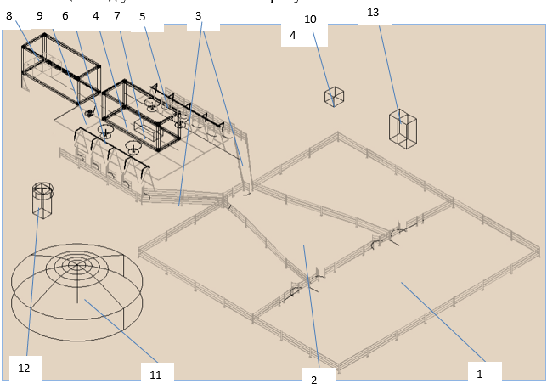
Сурет 1.1 − Жылжымалы қырықтық орнының сызбасы

Жылжымалы қырықтық орнының құрамына мыналар кіреді: қойды жүн кластары бойынша алдын ала бөлуге арналған төрт бөлімнен тұратын құрастырмалы - жиналмалы қой қорасы (1), орталық бөлімнен (2), ол жерден жануарлар екі өткелдің бойымен (3) қырқуға жіберіледі, негізгі платформа (4), қырқу машиналары (5), жіктеу үстелдері (6), жүн бастырғыш (7), престелген бумаларды тасымалдауға және сақтауға арналған жүк контейнері (8), контейнер платформалары бір деңгейде болуы үшін негізгі контейнердің жанына орнатылып, оған қосылады.
Сондай - ақ жинаққа мыналар кіреді: бума жинағыш (9), автономды электр станциясы (10), қызметкерлерге арналған киіз үй (11), душ кабинасы (12), құрғақ шкаф (13). Бұл ретте орталық алаңмен бірлесіп жүнді сұрыптауды, престеуді, сондай - ақ жүк контейнерінің бумаларын орын ауыстыру және тиеуді орындауға арналған бірыңғай жұмысшы аймағы пайда болады [10].
Негізгі платформа орталық платформадан, бүйірлік, алдыңғы және артқы бөліктерден тұрады. Тасымалдау жағдайында бүйір, алдыңғы және артқы қабырғалар көтеріліп, тік күйде бекітіледі. Жұмыс жағдайында қабырғалар бүйірлеріне төселіп, көлденең күйде орнатылады, мұнда әрбір қабырғаның астына тіреуіш тіректері орнатылады. Бұл ретте орталық платформамен бірлесіп, олар бірыңғай жұмыс аймағын құрайды. Контейнердің төбесі бастапқы күйінде қалады және шатыр ретінде қызмет етеді [11].
Бөлінулер - өткелдер (3) қораның орталық бөлігінен басталып, платформаның бүйір қабырғалары бойымен орнатылады (4). Бұл жағдайда олардың арасында қырқушылардың жұмыс орындары орналасқан, қырқу үстелдері мен машиналары бар бойлық платформа қалдырылады. Бөлінген өткелдерде, әр орынға қарама - қарсы, қақпа бар, ол арқылы қой қырқуға кіреді. Қырқу машиналары автономды электр станциясынан (10) қуат алады, оған басқа электр құрылғылары да қосылады [12].
    - Жылжымалы қырықтық орнының жұмыс ерекшеліктері
Қырықтың орнының жұмысы мынадай түрде жүзеге асырылады.
Контейнерге барлық қажетті құрал - жабдықтар тиеледі, оның ішінде: қой қораларына арналған жиналмалы қоршау секциялары, қырқу машиналары, машина пышақтарын қайрауға арналған станок, жіктеу үстелдері, жүн престері, бума жинағыш, олар орналасатын жеріне автокөлікпен жеткізіледі.
Орналасатын жеріне жеткенде қырықтық орны ашылады және жұмыс жағдайына келтіріледі. Контейнер қысқыштардан ажыратып алынады және контейнердің бүйір қабырғалары горизонталь күйге келтіріледі, олар орталық платформамен бірге жұмыс аймағын құрайды. Олардың астына тиісті тіреуіш тіректері орнатылады. Артқы қабырға бүгіліп, артқы есіктердің алдын ала ашылған күйіне қарама - қарсы орнатылған контейнердің артқы жағына тіркеледі. Жүн престері артқы қабырғадан пайда болған платформаға орнатылады. Содан кейін бүкіл қоршау құрылымы орнатылады, оның ішінде қой қорасының сыртқы қоршауы, секциялар арасындағы ішкі қалқалар, өткелдер бар. Автономды электр станциясы орнатылады, қырқу машиналарын қоректендіру үшін сымдар тартылады. Алдын ала жасалған кесте бойынша қой отары қырықтық орынға ауыстырылып әкелінеді. Қойды жүнінің сапасына қарай төрт бөлікке бөлінген арнайы қоршауға бөліп кіргізеді. Секциялардан қой алдын ала орталық секцияға кіреді, содан кейін олар өткелдер бойымен қозғала отырып, бірте - бірте тізбекте тізіліп тұратын өткелдер бойымен жүреді. Қой қырқу жерге төселген тақтай бетінде, қырқу алаңының жанында жүргізілуі тиіс. Қырқушылар (10 адам) платформаның бүйір жиегіне параллель, платформа мен саңылаулар арасындағы платформаға, қырқуға және қырқылған жүнді платформаға жеткізуге ыңғайлы қашықтықта орналасуы керек. Сондықтан қырқушы мен қырқушының, қырқушы мен платформаның арақашықтығы "қолдың ұзындығында" болуы тиіс. Қырқылған жүнді сұрыптаушылар алып кетеді. Сұрыптау үстелінде өңделгеннен кейін жүн сорттары бойынша арнайы жинақтағыштарға бүктеледі. Престеушілер жүн престерді пайдалана отырып, оны орап баулап престеуді жүзеге асырады. Дайын бауланған бумалар жинақтағыштың көмегімен контейнерге тиеледі. Контейнер бумалармен толтырылғаннан кейін бастапқы өңдеу зауытына жеткізіледі, онда бумалар өңделгенге дейін сақталады. Сонымен қатар, бұл технологияның артықшылығы, жүн сақтауға арналған қойма және қайта тиеу операциялары керек болмайды [13]. Негізгі қырқу платформасы жүк көтергіштігі 20 тонна контейнер негізінде жасалады. Тасымалдау жағдайында барлық аталған ЖҚО жабдықтары контейнерге орналастырылады. Жұмыс жағдайында шатыр бастапқы күйінде қалады және шатыр ретінде қызмет етеді [14].
1.2.2 Қондырғының техникалық сипаттамасы
Жылжымалы қырықтық орнының техникалық сипаттамасы 1.1 - кестеде келтірілген.

Кесте 1.1 − Қондырғының техникалық сипаттамасы

Көрсеткіштің атауы | Көрсеткіштің мәні
Түрі | жылжымалы
Ауысымдағы қой саны | 800 басқа дейін
Бір маусымдағы қой саны | 16000 басқа дейін
Маусымдағы жүннің көлемі | 60 тоннаға дейін
Қызметкерлердің саны | 16 адам
Жабдықтың массасы | 3,5 тоннаға дейін
Қырқу машинасының маркасы, оның салмағы және басқа да техникалық көрсеткіштері | Kaison 500  Heiniger ONE 722 - 610 230V/300W EU
Сұрыптау үстелдерінің және престің дайындалу материалы | Металл
Бір ауысымда қырқылған қойдың саны бір тарақпен қайраудан қайрауға дейін | 12
Бір бастан қырқылатын жүннің орташа салмағы | 2,5 кг
Буманың өлшемі | 980х700х700 см
Буманың салмағы | 110 келі
Буманың тығыздығы | 250 кг/м³
Престеу циклінің ұзақтығы | 28 мин
Габариттік өлшемдері (көліктік жағдайда), мм:  - ені  - ұзындығы  - биіктігі | 2438  6058  2896
Габариттік өлшемдері (жұмыс жағдайында), мм:  - ені  - ұзындығы  - биіктігі | 8630  11850  2896
Қызмет ету мерзімі, жыл | 8
Эксплуатациялық сенімділігінің коэффициенті | 0,85

Жалпы алғанда, ЖҚО қойды қырқудың сапасы мен тиімділігін айтарлықтай жақсартуы тиіс, бұл сапалы жүн өндіру және қой шаруашылығы үрдісін оңтайландыру үшін маңызды [15].

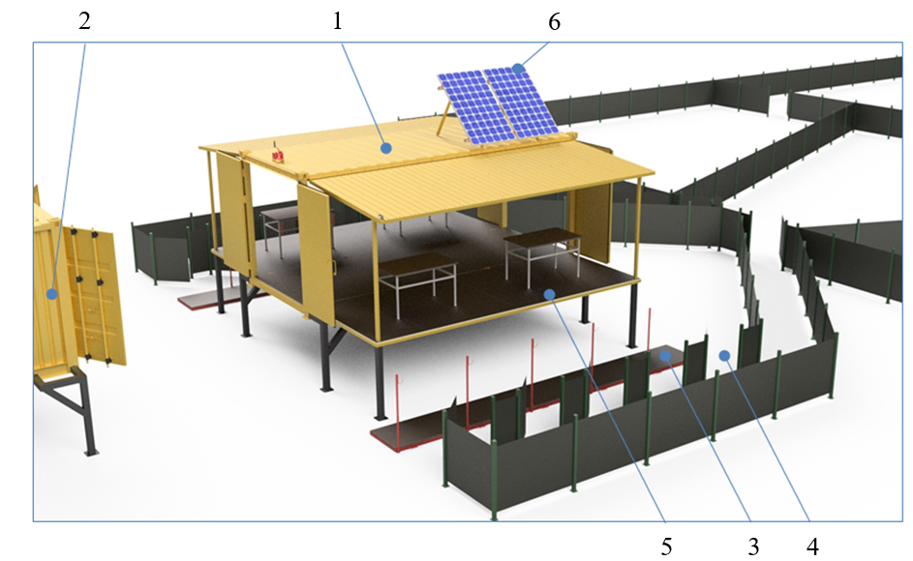

Сурет 1.2 − Негізгі алаңның сызбасы

Трансформацияланатын контейнердің 1 әрбір бүйірінің бойымен қырқушылардың жұмыс орындары 3 орналасады. Жұмыс орындары 1.2 - суретте көрсетілгендей, бір мезгілде, екі жағынан бес - бестен, он қырықтықшылардың бірден жұмыс істеуіне мүмкіндік береді. Қырқу машиналары электр қорегін 6 автономды электр станциясынан алады, ол сонымен қатар жарықтандыру құрылғыларын электр энергиямен қамтамасыз етеді (жабдықтайды).
Қой жұмыс орындарына жеткен кезде 3 (1.2 - сурет), қақпалар 4 арқылы қырықтықшылар әрбір қырықтықшыға қарсы орнатылған кезектегі қойды алып келеді, оны қырқып, қырқу алаңының астындағы кеңістікке жібереді. Қырқылған жүнді 5 негізгі алаңға өткізеді. Мұнда жүн бумаларын жіктеу, престеу, таңбалау жүзеге асырылады. Әрі қарай, дайын бумалар арнайы жинақтағыш арбаның көмегімен 2 контейнерге тиеледі.
Негізгі жұмыс орны - платформа контейнерді түрлендіру арқылы қалыптасады. Ол үшін контейнердің тігінен бүктелген және тасымалдау жағдайында бекітілген бүйір қабырғалары, межелі жерге жеткенде – жайылады. Тасымалдау жағдайында бүйір қабырғалары бүктеліп, бастапқы қалпына келтіріледі.

1.3 Шалғайдағы ауыл шаруашылығы тұтынушыларын автономды энергиямен қамтамасыз етудің заманауи жүйелері
Шалғай өңірлерде жұмыс істеу үшін ең қолайлы автономды электрмен жабдықтауды құрудың негізгі нұсқалары [16, 17]:
- Отын электр станциялары (ОЭ): Қазіргі уақытта фермерлер жанармай электр станцияларын кеңінен пайдаланады. Олар бензинмен, газбен немесе дизельді іштен жанатын қозғалтқышпен жұмыс істейтін электромеханикалық генератордан тұрады. Мұндай станциялардың әмбебаптығы, қуаттылығы мен кернеуінің кең диапазоны, жақсы салмағы мен өлшемдері, пайдалы әсер коэффициентінің жоғарылығы мен өндіру мүмкіндігі бар [18];
- Жаңартылатын энергия көздері (ЖЭК): Автономды электрмен жабдықтау нұсқаларының құрамына күн немесе жел энергиясы сияқты жаңартылатын энергия көздері де қамтуы мүмкін. Бұл жүйелер әсіресе күн немесе жел белсенділігі жақсы шалғай аймақтарда тиімді болуы мүмкін [19].
Тұрақты энергия көздерін енгізу жаңартылмайтын энергетикалық ресурстардың сарқылуына байланысты кез келген елдің экономикалық, әлеуметтік және экологиялық салаларында маңызды мәнге ие [20, 21];
- Біріктірілген нұсқалар: Сондай - ақ отын электр станцияларының жаңартылатын энергия көздерімен үйлесуі мүмкін. Мысалы, гибридті күн - дизельді немесе жел - дизельді қондырғыларды қамтитын жүйелер. Бұл энергия өндірудегі тербелістерді тегістеп және неғұрлым тұрақты және үнемді энергиямен қамтамасыз етуге мүмкіндік береді.
Осы нұсқалардың әрқайсысының өзіндік артықшылықтары мен кемшіліктері бар және ең жақсы шешімді таңдау белгілі бір аймақтың нақты шарттары мен талаптарына байланысты [22].

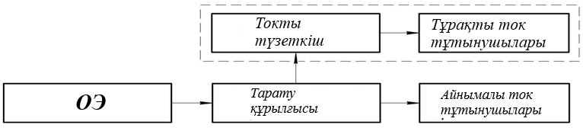

Сурет 1.3 − Отын энергиясы негізінде электрмен жабдықтаудың
автономды жүйенің құрылымдық сұлбасының жалпы көрінісі

Отынмен жұмыс істейтін электр станцияларының әр түрлі типтерінің өзіндік ерекшеліктері мен артықшылықтары бар, оларды автономды ауылшаруашылық нысаналары үшін оңтайлы энергия көзін таңдау кезінде ескеру қажет;
- Бензин электр станциялары: Олардың құны қымбат емес және шу деңгейі төмен, бұл оларды қысқа мерзімді және үлкен емес жүктемелерге жарамды етеді. Дегенмен, олардың қуаты шектеулі және бензиннің меншікті шығыны жоғары, бұл электр энергиясының өзіндік құнын тым жоғары етуі мүмкін [23];
- Газ электр станциялары: Олар қарапайым және сенімді конструкциясымен сипатталады, бензинмен жұмыс істейтін электр станцияларымен салыстырғанда қызмет ету мерзімі ұзағырақ және ПӘК едәәуір жоғары. Дегенмен, оларды пайдалану баллонды пайдалану кезінде қаупінің жоғарылауымен, сондай - ақ төмен температурада жұмыс істеудің шектелуімен байланысты [24];
- Дизель электр станциялары (ДЭС): Олар автономды ауыл шаруашылығы нысаналары үшін электр энергиясының негізгі көзі болып табылады [25]. Олардың артықшылықтарына қолданудың әмбебаптығы, сенімділігі, ұзақ мерзімділігі және жұмыс температураларының кең ауқымы кіреді. Дегенмен, олар жанармайдың меншікті шығынының жоғарылауына және карбонизация эффектісі сияқты басқа мәселелерге байланысты кіші жүктемеде жұмыс істегенде тиімділігі төмен [26].
Шаруа қожалығының тәуліктік жүктеме графигінен жанармай электр станциялары жеңіл жүктемелерде жұмыс істеуге мәжбүр болатыны белгілі болды. Бұл осындай жағдайларда тиімді және үнемді энергиямен жабдықтауды қамтамасыз ету міндетін білдіреді.
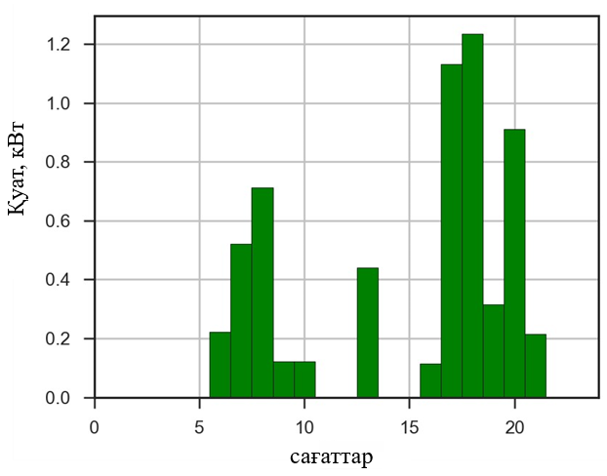
Сурет 1.4 – Автономды фермерлік қожалықтың тәуліктік жүктеме графигі
(1 - үлгі)

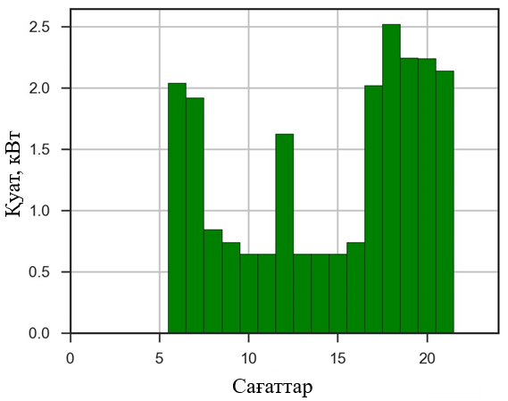

Сурет 1.5 – Автономды фермерлік қожалықтың тәуліктік жүктеме графигі
(2 - үлгі)

Жаңартылатын энергия көздерін (ЖЭК) пайдалану отын электр станцияларының жүктемесін айтарлықтай азайтуға, сонымен қатар тұрақты және экологиялық таза энергиямен қамтамасыз етуге мүмкіндік береді. Жаңартылатын энергия көздері көптеген елдердің электр энергетикасында маңызды рөл атқарады және олардың электр энергиясын өндірудегі үлесі үнемі өсіп келеді [27].
Қазіргі уақытта Қазақстанда жаңартылатын энергия көздерінің үлесі төмендеу болғанымен, оны жедел түрде арттыру үрдісі байқалады. Бұл әсіресе жаңартылатын энергия көздерін пайдалану әсіресе тиімді болуы мүмкін автономды электрмен жабдықтау жүйелеріне қатысты.
Жаңартылатын энергия көздерін пайдаланудың артықшылықтарына мыналар жатады:
- Пайдалануға берілгеннен кейін эксплуатациялық шығындарының төмендігі;
- Жанармайдың құбылмалы бағаларына тәуелділігінің төмендігі;
- Парниктік газдар шығарындыларын және қоршаған ортаға кері әсерді азайту.
Автономды электрмен жабдықтау жүйелерінде пайдалануға болатын жаңартылатын энергия көздерінің мысалдары мыналарды қамтиды [28]:
- Күн энергиясы (фотоэлектрлік панельдер);
- Жел энергиясы (жел генераторлары);
- Гидроэнергетика (микро су электр станциялары);
- Биомасса (биогаз қондырғылары, биомасса қазандықтары).
Жаңартылатын энергия көздерін отынмен жұмыс істейтін электр станцияларымен интеграциялау әртүрлі жағдайлар мен жүктемелерде тиімді жұмыс істей алатын икемді және тұрақты электрмен жабдықтау жүйелерін құруға мүмкіндік береді.

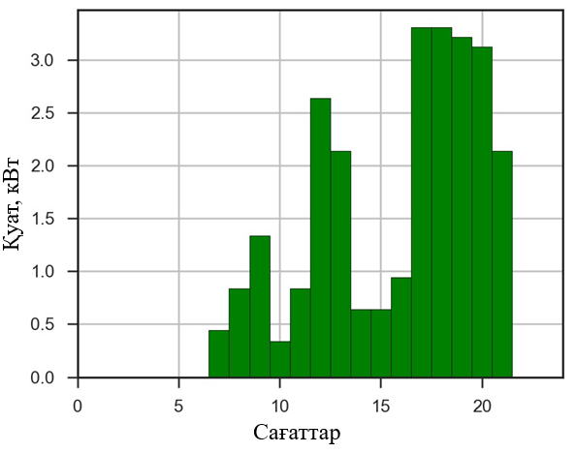

Сурет 1.6 – Автономды фермерлік қожалықтың тәуліктік жүктеме графигі
(3 - үлгі)

Жел энергетикалық қондырғысы (ЖЭҚ) жел турбинасының қалақтарына әсер ететін көтеру күшінің пайда болу әсерін пайдаланады, ол өз кезегінде электр энергиясын өндіретін генераторды айналдырады. Жел энергетикасы қондырғыларына негізделген автономды электрмен жабдықтау жүйесінің құрылымдық сұлбасының жалпы көрінісі 1.7 - суретте келтірілген. ЖЭҚ - да жылдам жел қозғалтқыштарын пайдалану беріліс редукторларының санын азайтуға мүмкіндік береді. Бұл энергия қондырғысының массалық - көлемдік, құндық және эксплуатациялық сипаттамаларының төмендеуіне әкеледі [29]. Бұл сұлбаның басты кемшілігі жел ағынының бақыланбауы болып табылады: жел бірнеше күн бойы болмауы мүмкін, бұл электрмен жабдықтаудың істен шығуына әкеледі. Сондықтан тұтынушыларды қоректендіруді тікелей ЖЭҚ - нан ұйымдастыру мүмкін емес [26]. Жел электр станцияларын автономды түрде тұтыну үшін резервтік электр станцияларымен бірге пайдалану ұсынылады.

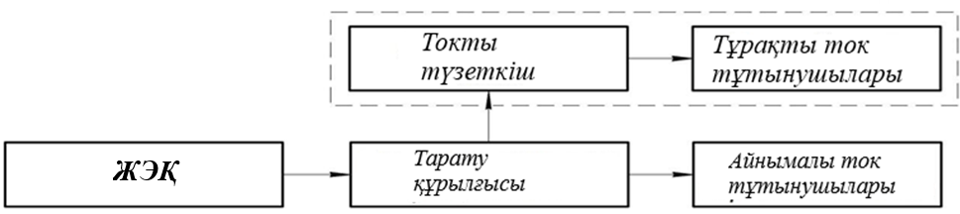

Сурет 1.7 − Жел энергеттикалық қондырғысы негізінде
электрмен жабдықтаудың автономды жүйесінің
құрылымдық сұлбасының жалпы көрінісі

Қазіргі уақытта күн энергиясын электр энергиясына түрлендіру фотоэлектрлік түрлендіргіштер (ФЭТ) арқылы жүзеге асырылады, олар келесі себептерге байланысты басымдыққа ие [30]:
- энергияны түрлендірудің экологиялық тазалығы;
- үнсіз жұмыс;
- жылжымалы бөлшектердің болмауы;
- қоршаған орта үшін қауіпсіздік;
- жоғары өнімділік қасиеттері (қызмет ету мерзімі 25 - 30 жыл) [31].
Барлық артықшылықтарына қарамастан, фотоэлектрлік түрлендіргіштердің айтарлықтай кемшілігі –құнының қымбаттылығы. Алайда уақыт өте келе бұл кемшілік жойылады. 50 жыл ішінде фотоэлектрлік модульдердің бірлік құны айтарлықтай төмендеді [32].
Энергия көзі ретінде күн радиациясының айқын кемшілігі оның тәуліктік және маусымдық айналымдылығымен, сондай - ақ ауа райы жағдайларымен анықталатын жер бетіне біркелкі түспеуі болып табылады. Көзге көрінетін электр қуатын өндіру үшін күн радиациясын қымбат жартылай өткізгішті күн батареяларымен жабу арқылы үлкен аумақтардан жинау қажет. Осылайша өндірілетін электр энергиясының құны дәстүрлі әдістермен өндірілетін электр энергиясының құнынан айтарлықтай асып түседі. Бұл ауқымды күн электр энергетикасының дамуын тежейтін негізгі себептердің бірі [33].
Фотоэлектрлік түрлендіргіштерден алынатын электр энергиясын тікелей пайдалануға болады. ФЭТ - ке негізделген автономды электрмен жабдықтау жүйесінің құрылымдық сұлбасы 1.8 - суретте көрсетілген.

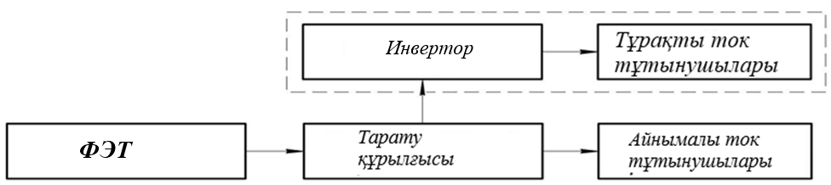

Сурет 1.8 – Фотоэлектрлік түрлендергіш негізінде электрмен жабдықтау автономды жүйесінің құрылымдық сұлбасының жалпы көрінісі
Мұндай жүйелер құн бағасының қымбат еместігімен ұтады. Алайда, күн энергиясының тұрақты емес жеткізілуіне байланысты олар энергетикалық тұрғыдан сенімсіз болып қалады [34].
Жел және күн электр станцияларын оқшауланған пайдаланудың кемшіліктерін ескере отырып, жаңартылатын энергия көздерімен және аккумуляторлық батареялармен автономды электрмен жабдықтау жүйелерінің аралас нұсқаларын пайдалану ұсынылуда [35]. Жел энергетикасы қондырғылары мен аккумуляторларға негізделген автономды аралас электрмен жабдықтау жүйесінің құрылымдық сұлбасы 1.8 - суретте келтірілген. Әзірлеу көптеген жұмыстар аккумуляторлық батареяларға арналған, онда жел электр станциялары бар автономды электрмен жабдықтау жүйесіндегі электрохимиялық батареялардың кемшіліктері атап өтіледі [36]. Электрохимиялық аккумуляторларды, ұңғымаларды пайдаланып гидравликалық батареяларға ауыстыру нұсқалары ұсынылды [37]. Гидравликалық аккумуляторлар сақтау тиімділігін едәуір арттыра алады, бірақ оларды пайдалану тек ұңғымалары бар қондырғылармен шектеледі [38].

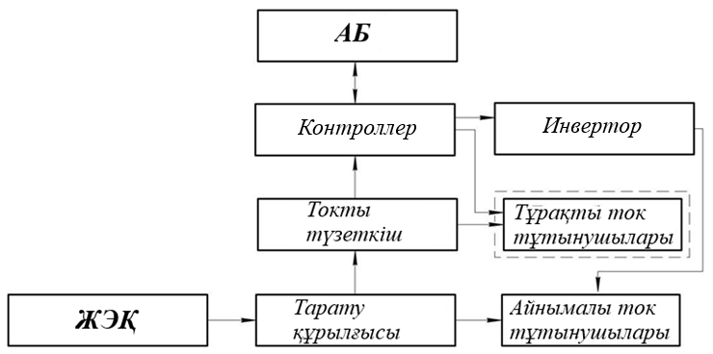

Сурет 1.9 − Жел энергетикалық қондырығысы және аккумуляторлық
батаеря негізінде электрмен жабдықтаудың аралас жүйесінің
автономды құрылымдық сұлбасының жалпы түрі

Фотоэлектрлік түрлендіргіштер мен аккумуляторларға негізделген автономды аралас электрмен жабдықтау жүйесінің блок - сұлбасы 1.9 - суретте көрсетілген. Барлық қажетті жүктемелер қуаты жеткілікті болған кезде фотоэлектрлік түрлендіргіштермен, сондай - ақ бұлтты ауа - райында, түнде және т.б. аккумуляторлық батареялармен қоректенуі керек. Мұндай автономды аралас электрмен жабдықтау жүйесін пайдалану тұтынылатын энергияның жалпы тәуліктік көлемі салыстырмалы түрде аз болған жағдайлармен шектеледі. Электр қабылдағыштардың қуатының артуы фотоэлектрлік түрлендіргіштер алаңының және аккумуляторлық батареялардың сыйымдылығының артуына алып келеді.
Жел энергетикасы қондырғылары фотоэлектрлік түрлендіргіштермен бірге аккумуляторлық батареяларды автономды аралас электрмен жабдықтау жүйесіне енгізген кезде энергиямен сенімді қамтамасыз ете алады.

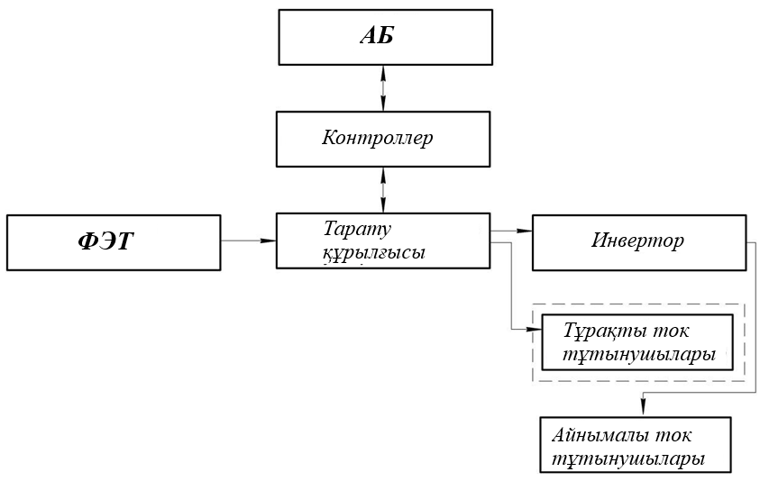

Сурет 1.10 – Фотоэлектрлік түрлендергіш және аккумуляторлық
батарея негізіндегі электрмен жабдықтаудың автономды
аралас жүйесінің құрылымдық сұлбасының жалпы көрінісі

Жел энергетикасы қондырғыларына, фотоэлектрлік түрлендіргіштерге және аккумуляторлық батареяларға негізделген автономды аралас электрмен жабдықтау жүйесінің құрылымдық сұлбасы 1.10 - суретте келтірілген. Бұл [39] тәсіл қайта зарядталатын батареялардың сыйымдылығын төмендетуге және жел электр станциясының жүктемесін азайтуға мүмкіндік береді де жүргізілген зерттеулер фотоэлектрлік түрлендіргіштер мен жел энергетикасы қондырғыларын бірлесіп пайдалану фотоэлектрлік түрлендіргіштердің пайдалы әсер коэффициентін 1,5 есе арттырған және жел энергетикасы қондырғыларының бірлік құнын сақтаған жағдайда ғана экономикалық тұрғыдан негізделген деп 1.11- суретте көрсетті [40].
Жел энергетикасы және фотоэлектрлік түрлендіргіштер сияқты тұрақсыз энергия көздерін пайдаланатын автономды аралас электрмен жабдықтау жүйесінің кемшіліктері аккумуляторлық батареялармен өтеледі, бұл мұндай жүйенің құнын және электр энергиясының өзіндік құнын айтарлықтай арттырады [41]. Жанармай электр станциясы мен қосалқы жаңартылатын энергия көзін бірлесіп пайдалану көмірқышқыл газының шығарындыларын бірнеше есе азайтады және экологиялық жағдайды жақсартады [42].
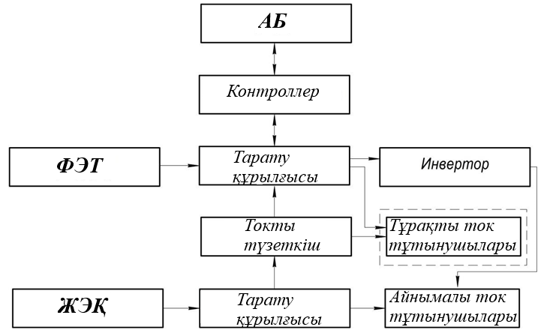

Сурет 1.11 – Жел энергетикалық қондырғысы, фотоэлектрлік түрлендіргіш және аккумуляторлық батарея негізіндегі электрмен жабдықтаудың
автономды аралас жүйесінің құрылымдық сұлбасының жалпы көрінісі

Жаңартылатын энергия көздерін электрмен жабдықтаудың автономды аралас жүйесінің бөлігі ретінде пайдалану сонымен қатар өндірілетін электр энергиясының өзіндік құнындағы отын құрамдас бөлігін азайтуға мүмкіндік береді, бұл олардың техникалық және экономикалық тиімділігін айтарлықтай арттырады [43]. Жанармай электр станциясы мен жел электр станциясына негізделген автономды аралас электрмен жабдықтау жүйесінің блок - сұлбасы 1.12 суретте көрсетілген.

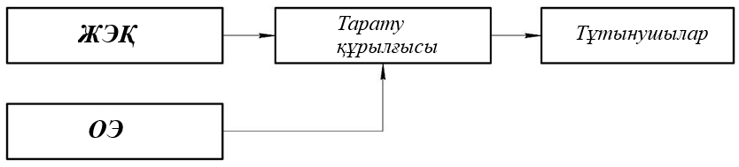

Сурет 1.12 – Жанармай электр станциясы және жел энергетикалық
қондырғысы негізінде электрмен жабдықтаудың автономды
аралас жүйесінің құрылымдық сұлбасының жалпы көрінісі

Жел энергетикалық қондырғынысы осы жүйеде қайталанатын электр станциясының рөлінде әрекет етеді. Бұл нұсқа органикалық отынның бір бөлігін алмастыру есебінен электр энергиясының өзіндік құнындағы отын құрамдас бөлігінің үлесін азайтуға, жүйеге қосымша генерациялау көзін енгізу арқылы тұтынушыларды электрмен жабдықтаудың сенімділігін арттыруға, сондай - ақ жұмсақ эксплуатациялық режимдерді қамтамасыз ету есебінен іштен жану қозғалтқышының ресурсын арттыруға мүмкіндік береді [44]. Жел энергетикалық қондырғысының, жанармай электр станциялары мен аккумуляторларға негізделген автономды аралас электрмен жабдықтау жүйесінің құрылымдық сұлбасы 1.12 - суретте келтірілген. Жел энергетикалық қондырғысы жұмыс істеп тұрған кезде аккумуляторларда жинақталған электр энергиясы жанармай электр станциясының жүктемесін азайтуға мүмкіндік береді [45].
Бұрын сипатталған жел энергетикалық қондырғыларының кемшіліктерін аккумуляторлық батареялардың сыйымдылығын арттыру және жел энергетикалық қондырғыларының сипаттамаларын жақсарту арқылы жоюға болады (мысалы, жел дөңгелегінің ауданы, қондырғының биіктігі және т.б.). Демек, 1.7 - 1.13 - суреттерде келтірілген автономды аралас электрмен жабдықтау жүйесінің құрылымдық сызбаларын қолдану кезінде, техникалық - экономикалық тиімділікті арттыруға қол жеткізуге болады.
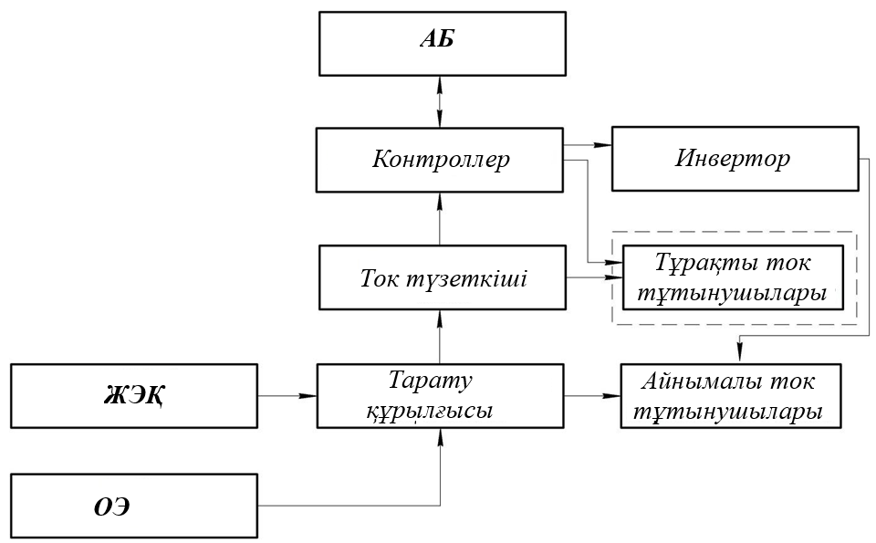

Сурет 1.13 − Жел энергетикалық қондырғысы, отын электр станциясы
және аккумуляторлық батарея негізінде электрмен жабдықтаудың
автономды аралас жүйесінің құрылымдық сұлбасының жалпы көрінісі

1.13 - суретте фотоэлектрлік түрлендіргіштер негізінде электрмен жабдықтаудың автономды аралас жүйесінің құрылымдық сұлбасы ұсынылған, мұнда отын электр станциясы қосалқы көз ретінде қызмет етеді. Күн радиациясының қарқындылығы жеткіліксіз болған жағдайда фотоэлектрлік түрлендіргіштер максималды жүктемені қамтамасыз ете алмайды. Сондықтан отынмен жұмыс істейтін электр станциясын максималды жүктеме бойынша таңдау керек, бұл тиімсіз, өйткені ол жеңіл жүктемелер кезінде төмен тиімділікпен жұмыс істейді.

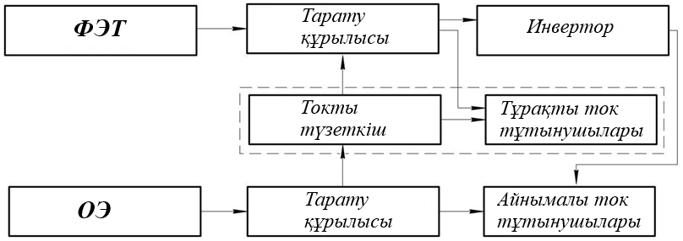

Сурет 1.14 − Фотоэлектрлік түрлендіргіш және отын электр
станциясы негізінде электрмен жабдықтаудың автономды
аралас жүйесінің құрылымдық сұлбасының жалпы көрінісі

Ең тиімді нұсқа ретінде аккумуляторлық батареялар түріндегі энергияның қайталанатын көзі бар жанармай электр станцияларына негізделген автономды аралас электрмен жабдықтау жүйелерін пайдалану ұсынылады. Жанармай құю станцияларынан аккумуляторларды зарядтау тиімсіз, себебі жанармай құю станциясын максималды жүктеме бойынша таңдау қажеттілігі, сондай - ақ энергияның қосарланған түрлендіруінен ПӘК - ін төмендетеді. Оның орнына қайта зарядталатын батареяларды зарядтау үшін жаңартылатын энергия көздерін пайдалану ұсынылады. Күн энергиясы жаңартылатын энергия көздерінің перспективалы нұсқасы болып саналады, өйткені жел қондырғылары жеткілікті биіктікте орналастыру қажеттілігі және біркелкі ауа ағынын талап ету сияқты мәселелерге тап болуы мүмкін. Фотоэлектрлік түрлендіргіштер тек аккумуляторларды зарядтау үшін пайдаланылатын болады, бұл олардың ауданын азайтуға мүмкіндік береді. Жанармай электр станцияларын аккумуляторлармен ауыстыру жүктемені теңестіруге, тиімділікті айтарлықтай арттыруға және жанармайдың меншікті шығынын азайтуға мүмкіндік береді, бұл электр энергиясын өндірудің өзіндік құнының айтарлықтай төмендеуіне әкеледі [46].

1.4 Энергия тұтынушылардың сипаттамалары
Заманауи автономды энергиямен жабдықтау жүйелері дизель генераторларды, күн батареяларын және жел генераторларын қоса алғанда, әртүрлі энергия көздеріне негізделуі мүмкін. Бірнеше энергия көздерін пайдаланатын аралас жүйелер де кең таралған. Маңыздысы, қазіргі заманғы желіден тыс энергиямен жабдықтау жүйелері әдетте генераторлық құрылғыны (мысалы, күн батареялары немесе жел генераторлары) ғана емес, сонымен қатар энергияны сақтауға арналған аккумуляторлық батареяларды, сондай - ақ тұрақты токты айнымалы токқа түрлендіруге арналған инверторларды қамтиды.
Энергияны үнемдейтін шешімдер автономды энергиямен жабдықтау жүйелерінде де маңызды рөл атқарады, өйткені олар өндірілген энергияны ұтымды пайдалануға және жалпы энергияны тұтынуды азайтуға көмектеседі. Энергияны үнемдейтін шамдар немесе энергияны басқару жүйелері сияқты энергияны үнемдейтін әртүрлі технологияларды пайдалану энергия шығындарын азайтуға және жүйенің тиімділігін арттыруға көмектеседі.
Жылжымалы қырқу станциясы үшін автономды электрмен жабдықтау жүйелеріне қойылатын талаптарды ескере отырып, бірнеше негізгі аспектілерді ескеру қажет:
- Энергиямен қамтамасыз етудің сенімділігі: энергиямен жабдықтаудың сенімділік деңгейі ЭҚЕ - де анықталған тұтынушылардың талаптарына сәйкес келуі тиіс. Автономды энергиямен жабдықтау жүйелерінде апат болған жағдайда немесе негізгі көзді жөндеу кезінде пайдалану үшін резервтік электрмен жабдықтау көзі болуы маңызды;
- Жергілікті жердің ресурстары: алдында энергия көзін таңдау арқылы жабдықтың белгілі бір түрін пайдаланудың экономикалық орындылығы мен пайдалылығын анықтау үшін аймақтың қолда бар ресурстарын, мысалы, күн немесе желдің белсенділігін бағалау қажет;
- Қауіпсіздік және сапа стандарттарына сәйкестік: автономды электр станцияларына арналған жабдық қазақстандық сапа стандарттарына сай келуі және материалдық шығындардың алдын алу және персоналдың қауіпсіздігін қамтамасыз ету үшін қауіпсіз жұмыс істеуі керек;
- Қойды қырқу кезінде энергиямен қамтамасыз ету: энергиямен жабдықтау жүйелері қойды қырқу кезінде қазба отындарының қымбаттығын ескере отырып, тұрақты қуат көзін қамтамасыз етуі керек. Мұндай жағдай энергияға тәуелділігі төмен энергия көздерін таңдауды талап етеді;
- Қоршаған ортаға әсері: қоршаған ортаға кері әсерді барынша азайтуға ерекше назар аудару қажет. Күн батареялары, немесе жел генераторлары сияқты жаңартылатын энергия көздерін пайдалану шығарындарын кемітуге, қоршаған ортаға кері әсерді азайтуға мүмкіншілік береді;
- Тұтынушылардың жиынтық қуаты: алдын ала автономды электрмен жабдықтау жүйесін таңдау арқылы электрмен жабдықтауды дұрыс таңдау және тұрақты электрмен жабдықтауды қамтамасыз ету үшін барлық электр энергиясын тұтынушылардың жалпы қуатын дәл анықтау қажет;
- Кернеу мен жиіліктің тұрақтылығы: маңыздылығы жоғары барлық электр аспаптары мен жабдықтарының сенімді жұмыс істеуі үшін электрмен жабдықтау желісіндегі кернеу мен жиіліктің тұрақтылығын қамтамасыз етілуі қажет. Резервтік қуат көзі немесе желіден тыс жүйе қажетті параметрлерді сақтай алатындай болуы тиіс [47];
- Техникалық сипаттамалар және резервтік қуат көзі: жүйенің техникалық сипаттамаларын анықтау, соның ішінде резервтік қуат көзін таңдау негізгі шешім болып табылады. Резервтік көз жеткілікті қуатты және жоғары сенімділікті болуы керек, оның басты себебі егер негізгі жүйенің істен шығуы мүмкін жағдайында оның қалыпты жұмыс істеуін қамтамасыз етіледі [48];
- Резервтік қуат: электр энергиясын тұтынуды ықтимал арттыру, немесе күтпеген жағдайлар туындаған жағдайда қосымша қажеттіліктерді қамтамасыз ету үшін резервтік ресурстарға ие болу мақсатында жүйенің жалпы қуатын 15 - 30% - ға асыра отырып, қосымша қуат қорларын есепке алу ұсынылады [49].
Жоғарыда келтіріген аспектілерді ескере отырып, тұрақты және қауіпсіз электрмен жабдықтауды қамтамасыз ете отырып, пайдаланушылардың қажеттіліктері мен оларды қанағаттандыратын оңтайлы автономды энергиямен қамтамасыз ету жүйесін таңдауға болады.

1.5 Зерттеудің мақсаттары мен міндеттері
Жоғарыда қарастырылған материалдар негізінде зерттеудің мақсаты- тұжырымдалды - шалғайдағы қой шаруашылығының жылжымалы қырықтық орнының энергиямен қамтамасыз ету жүйесін әзірлеу.
Зерттеу нысаны: жылжымалы қырықтық орнының автономды энергиямен қамтамасыз ету жүйесі.
Зерттеу пәні: жылжымалы қырықтық орнының автономды энергиямен қамтамасыз ету жүйесінің энергияның түсу қарқындылығы мен параметрлерінің тәуелділігі.
Осы мақсатқа жету үшін келесі міндеттер шешілді:
1. Қашықтықта орналасқан ауыл шаруашылығық нысандарын автономды энергиямен қамтамасыз етудің заманауи жүйелеріне талдау жүргізу, жылжымалы қырықтық орны үшін жаңартылатын энергия көздерінің және тұтынушылардың энергетикалық сипаттамаларын анықтау;
2. Жылжымалы қырықтық орнының энергиямен қамтамасыз ету жүйесінің конструктивтік-технологиялық, құрылымдық сұлбаларын негіздеу, математикалық модельдер құру, компьютерлік модельдеуді орындау және оңтайлы параметрлерін анықтау;
3.Энергиямен қамтамасыз ету жүйесін модельдеу нәтижелерінің дұрыстығын тексеру үшін әдістемелер әзірлеу, зертханалық және өндірістік эксперименттік зерттеулер орындау;
4. Өндірістік сынақтардың нәтижелері бойынша жылжымалы қырықтық орнының энергиямен қамтамасыз ету жүйесінің техникалық - экономикалық көрсеткіштерін анықтау.

2 ЖЫЛЖЫМАЛЫ ҚЫРЫҚТЫҚ ОРНЫН ЭНЕРГИЯМЕН ҚАМТАМАСЫЗ ЕТУ ЖҮЙЕСІНІҢ ПАРАМЕТРЛЕРІ МЕН ЖҰМЫС РЕЖИМДЕРІН ТЕОРИЯЛЫҚ НЕГІЗДЕУ
2.1 Жүйелік талдау әдісінің негіздемесі
Күн электр станциясы жылжымалы қырықтық орнын энергиямен қамтамасыз ету жүйесінің негізгі бөлігі болып табылады (2.1 - сурет) [50]. Аккумуляторлық күн электр станциясының жұмыс істеу шарттары жаңартылатын энергия көзінің - күн сәулесінің сипаттамаларына тәуелді және онымен бір жүйеде байланысқан, бір мақсатқа бағынатын оның элементтерінің сипаттамаларымен және параметрлерімен анықталады [51]. Осыған сәйкес аккумуляторлық күн электр станциясын тәуелсіз жүйе ретінде қарастыруға, ал оны зерттеу үшін жүйелік талдауды қолдануға болады [52].

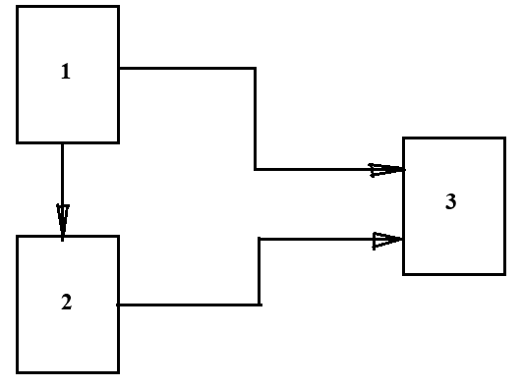

1 – электрмен жабдықтаудың негізгі көзі; 2 - электрмен жабдықтаудың резервтік көзі; 3 - жылжымалы қырықтық орнындағы электр энергиясын тұтынушы.

Сурет 2.1 − Жылжымалы қырықтық орнының электрмен жабдықтау жүйесінің құрылымдық сұлбасы

Электр станциясында күн энергиясын түрлендіру үшін фотоэлектрлік түрлендіргіштер пайдаланылады. Олар сондай - ақ концентратордың типімен және бақылау жүйесінің дәлдігімен, немесе олардың болмауымен ерекшеленуі мүмкін. Тұтынушының негізгі жүктемесі инверторды, сондай-ақ аккумуляторлық батареяны таңдауға да ықпал етеді. Бұл нұсқалардың барлығы әртүрлі техникалық - экономикалық көрсеткіштерге ие, сондықтан әртүрлі тиімділікке қол жеткізіледі. Сонымен қатар, тиісті талдаусыз белгілі бір нұсқаға артықшылық беру мүмкін емес [53].
Жүйелік талдаудың мәні мынада: жүйенің барлық элементтері және ондағы барлық операциялар біртұтас, жиынтықта және бір - бірімен өзара байланыс ретінде қарастырылуы тиіс.
Жүйелік талдау келесі қағидаларға негізделген:
Бірінші қағида - жүйе элементтерінің жиынтығын бірлік ретінде қарастыру талабы, яғни жүйені оның элементтерінің қарапайым бірігуі ретінде қарастыруға болмайды;
Екінші қағида - жүйенің қасиеттері оның элементтерінің қасиеттерінің жай қосындысы ғана емес. Сондықтан, жүйе ерекше қасиеттерге ие, олар жеке элементтерде болмауы да мүмкін.
Жүйенің өте маңызды атрибуты, оның тиімділігі болып табылады. Теория жүзінде жүйенің құндылық функциясы әрқашан бар екендігі - оның тиімділігінің (бұл әрдайым экономикалық көрсеткіш) құрылыс пен жұмыс жағдайларына тәуелділігі түрінде дәлелденді. Сонымен қатар, бұл функция шектеулі, яғни оның максимумын іздеуге болады және іздеу керек. Жүйенің максималды тиімділігін, оның үшінші негізгі қағидасы деп санауға болады.
Төртінші қағида бұл жүйені қоршаған ортадан бөлек - автономды, оқшауланған деп санауға тыйым салады. Бұл сыртқы байланыстарды есепке алу міндеттілігін немесе жалпы түрде талданатын жүйені кейбір жалпы жүйенің бөлігі (ішкі жүйесі) ретінде қарастыруды талап етуді білдіреді [54].
Сыртқы ортаны есепке алу қажеттілігімен келісе отырып, осы жүйені оның үлкен бөлігі ретінде қарастырудың заңдылығын мойындай отырып, біз бесінші қағидаға келеміз - бұл жүйені бөліктерге, ішкі жүйелерге бөлу мүмкіндігі (ал кейде және қажеттілік). Егер бөліктер талдау үшін жеткілікті қарапайым болмаса, онда олар дәл осылай өңделеді. Бөлшектер талдау үшін жеткілікті қарапайым болмаса,. Бірақ мұндай бөлу үдерісінде алдыңғы қағидаларды бұзуға болмайды - егер олар орындалса, бөлу негізделген, рұқсат етілген, бұл жүйелік талдау есептерін шешудің практикалық әдістерінің, амалдарының, алгоритмдерінің қолданылуына кепілдік береді [55].
Қабылданған қағидаттарға сәйкес жылжымалы қырықтық орнына арналған аккумуляторлық күн электр станциясы жүйе түрінде ұсынылды (2.2 - сурет) [50].

ФЭТ- фотоэлектрлік түрлендіргіш; АБ- аккумуляторлық батарея.

Сурет 2.2 − Энергиямен қамтамасыз ету жүйесінің құрылымдық сұлбасы

Күн электр станциясының қабылданған ұсынысы кірістері мен шығыстарын зерттеуге және алынған нәтижелерге сүйене отырып, оның құрылымы мен параметрлеріне қойылатын талаптарды қалыптастыруға мүмкіндік береді.

2.2 Жылжымалы қырықтық орнының электр энергиясын тұтынушыларын талдау
Зерттеу барысында жылжымалы қырықтық орнындағы электр энергиясының барлық ықтимал тұтынушыларына талдау жасалды. Электр энергиясын тұтынушылар тізімі 2.1 - кестеде келтірілген.

Кесте 2.1 –Электр энергиясын тұтынушылар тізімі

Электр жабдықтарының атауы | Жабдық маркасы | Саны,  дана | Тұтынылатын қуаты, Вт. | Жұмыстың ұзақтылығы, сағат | Электр энергияның тәуліктік шығыны, кВт⋅сағ/тәу-лік
Қырықтық машиналарының жиынтығы | HeinigerONE 722 - 610 230V/300W EU | 10 | 3000 | 10 | 30
Кәсіби қайрау аппараты | HeinigerEasyGrinder | 1 | 370 | 1 | 0,37
Қырықтық орнын жарықтандыру | ECOLITE - А60 - Е27 - 20 | 14 | 280 | 4 | 1,12
Киіз үйді жарықтандыру | ECOLITE - А60 - Е27 - 20 | 1 | 20 | 3 | 0,060
Дәретхананы жарықтандыру | ECOLITE - А60 - Е27 - 6 | 1 | 6 | 1 | 0,006
Жуынатын бөлмені жарықтандыру | ECOLITE - А60 - Е27 - 6 | 1 | 6 | 3 | 0,018
Сыртқы жарықтандыру | ECOLITE - А60 - Е27 - 11 | 2 | 22 | 8 | 0,176
Тоңазытқыш | 8Е/8ЕК1/8Е - 2/8 | 1 | 135 | 6 | 0,81
Ноутбук | Asus | 1 | 150 | 3 | 0,45
Кір жуғыш машина | Малютка, модель - 021 | 1 | 240 | 3 | 0,72
Барлығы |  |  | 4229 |  | 33,73

Кесте деректерінің негізінде 2.3 - суретте көрсетілгендей күнделікті электр энергиясын тұтынудың жүктемелік диаграмма салынды.
Алматы облысы жағдайында күн электр станциясының параметрлерін негіздеу үшін оның имитациялық моделі әзірленді [56].
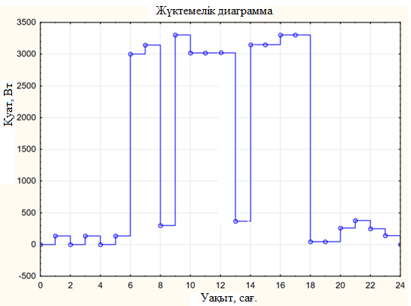

Сурет 2.3 − Күнделікті электр энергиясын тұтынудың
жүктемелік диаграммасы

Өндірістік цикл кезеңдеріндегі электр жүктемесінің тәуліктік кестелері мынадай сипаттамалармен салынды және талданды: толтыру коэффициенті 0,69...0,86 шегінде; біркелкі еместік коэффициенті - 0,63...0,76; жүктемені реттеудің максималды диапазоны - 3...5,5 кВт; максималды жүктемені пайдалану уақыты – 240 - 500 сағат.

2.3 Күн радиациясының энергиясы
Алматы облысының аумағында күн энергиясының түсімі 2.2 - кестеде көрсетілген [57].

Кесте 2.2 − Алматы облысының ендіктердегі күн радиациясының энергетикалық сипаттамалары

Маусым | Түстегі күн сәулесінің қарқындылығы, Вт/м² | Күн энергиясының орташа тәуліктік түсімі, Вт⋅сағ/м² | Коэффициент  атмосферадағы шығындар
Қыс | 45 | 83 | 0,045
Көктем | 145 | 132 | 0,145
Жаз | 200 | 173 | 0,200
Күз | 100 | 130 | 0,100

Аккумуляторлық электр станциясын есептеу үшін алдын - ала белгіленген ықтималдықпен кепілдендірілген күн радиациясының қарқындылығын пайдалану қажет. Күн радиациясының қарқындылығының бұл ықтималдығы кездейсоқ шаманың берілген аралыққа түсу ықтималдығына сәйкес келеді және оны келесідей анықтауға болады:

(2.1)
мұнда күн радиациясының қарқындылығы N_{X}...М_{мах} интервалында болу ықтималдығы;
N_{N} - күн сәулесінің кепілдендірілген қарқындылығы, Вт/м²;
N_{max} - бұл аймақтағы күн сәулесінің максималды қарқындылығы, Вт/м².

Егер күн сәулесінің қарқындылығы Алматы облысының аумағында орын алатын нормативтік заңға сәйкес бөлінсе, онда ізделетін ықтималдықты Лаплас функциясын қолдана отырып анықтауға болады [58]:
(2.2)
мұнда - күн сәулесінің қарқындылығын математикалық күту (метеостанция деректері), Вт/м²;
σ_{C} - күн сәулесінің қарқындылығының стандартты ауытқуы, Вт/м².

Кез - келген уақыт моменті үшін күн сәулесінің қарқындылығының стандартты ауытқуы нормальды таралудың симметрия жағдайынан оңай анықталады:

2.4 - 2.6 - суреттерде сәуір, мамыр және қыркүйек айларында берілген ықтималдығы 0,9 болатын күн радиациясының кепілдендірілген қарқындылығының графиктері және сәуір, мамыр және қыркүйек айларындағы метеорологиялық деректер бойынша күн радиациясының қарқындылығының графиктері көрсетілген [59, 60].

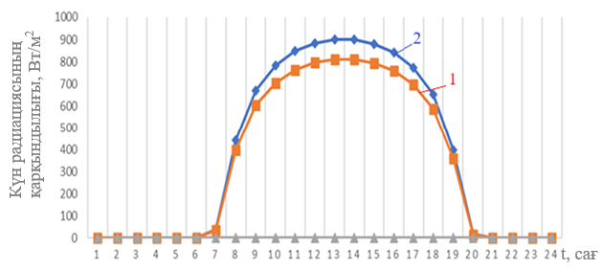

1 − күн радиациясының кепілдендірілген қарқындылығы; 2 − анықтамалық мәліметтер бойынша күн радиациясының қарқындылығы.

Сурет 2.4 − Сәуір айына арналған күн радиациясының графиктері

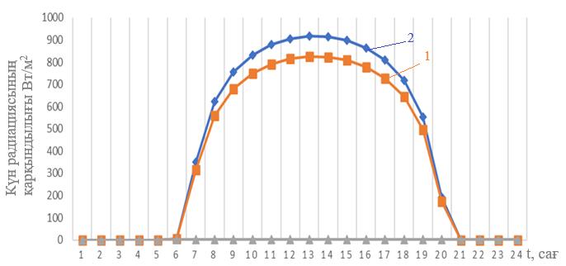

1 − күн радиациясының кепілдендірілген қарқындылығы; 2 − анықтамалық мәліметтер бойынша күн радиациясының қарқындылығы.

Сурет 2.5 − Мамыр айына арналған күн радиациясының графиктері

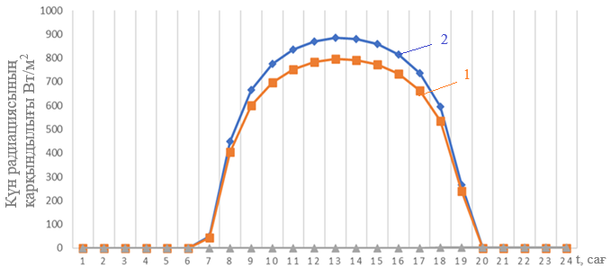

1 − күн радиациясының кепілдендірілген қарқындылығы; 2 − анықтамалық мәліметтер бойынша күн радиациясының қарқындылығы.

Сурет 2.6 − Қыркүйек айына арналған күн радиациясының графиктері

2.4 Аккумуляторлық күн электр станциясының жұмыс режімдерін талдау
Аккумуляторлық электр станцияларының жұмыс ерекшелігі олардың параллельді жұмысы болып табылады, бұл цикл батареяларды ток көзінен зарядтау кезеңін (τ₃) және жүктемеге дейін разрядтау кезеңін (τ_{р}) қамтитын кезде, яғни негізгі көз өшірілген (ажыратылған). Егер разряд кезеңі технологиямен анықталатындай жеткілікті тұрақты болса, онда зарядтау кезеңі кездейсоқ шама болып табылады, өйткені ол электр энергиясының негізгі көзінің (τ₀) өшуі (ажыратылуы) арасындағы кезеңмен анықталады. Зарядтау кезеңінің кездейсоқ сипаты бүкіл «зарядтау - разряд» циклінің кездейсоқ сипатын анықтайды. Күн радиациясын энергия көзі ретінде пайдаланған кезде «заряд - разряд» циклінің уақыттық сипаттамалары өте маңызды болады, өйткені олар міндетті түрде күн электр станциясының параметрлерін негіздеу үшін қолданылады.

2.5 Аккумуляторлық күн электр станциясының құрамы мен құрылымын негіздеу
Аккумуляторлық күн электр станциясының құрамын таңдаған кезде: күн энергиясының концентраторы мен қадағалау жүйесін қолданудың орындылығын анықтау; энергиямен қамтамасыз етудің негізгі көзін резервтеу режимдерін және күн сәулесі энергиясының түсуін ескере отырып, аккумуляторлық батареялардың оңтайлы сыйымдылығын анықтау; қажетті инвертор мен басқа жабдықты таңдау керек [61].
Кепілдендірілген зарядтау кезеңінде аккумуляторлық батареялардың толығымен зарядталады, содан кейін алдын ала белгіленген жүктемеге дейін толық (жартылай) зарядсызданады деп болжанады. Зарядты бақылаушы кепілдік берілген кезеңнің соңғы күнінде аккумуляторлық батареялардың зарядын тексеруі керек, ал егер заряд толық болмаса, аккумуляторлық батареяларды резервтік энергиямен қамтамасыз ету көзінен тікелей зарядталады. Мұндай жүйеде коммутаторды қолдану аккумулятордың буферлік режимде жұмыс істеуіне мүмкіндік береді, бұл фотоэлектрлік түрлендіргіштердің электр энергиясын тұтынушымен тікелей байланысын болдырмайды. 2.7 - суретте жылжымалы қырықтық орнының аккумуляторлық күн фотоэлектрлік станциясының сұлбасы көрсетілген [62, 63].

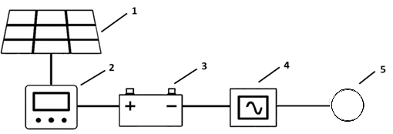

1 − күн модулі, 2 − контроллер, 3 − аккумулятор,
4 − инвертор, 5 − қырықтық машинкасының электр қозғалтқыштары

Сурет 2.7 − Жылжымалы қырықтық орнының аккумуляторлық
күн фотоэлектрлік қондырғысының (КФЭҚ) сұлбасы

КФЭҚ негізіндегі жүйені сипаттайтын және одан басқа параметрлерінен тәуелді болатын негізгі параметрі, оның Р_{КФЭҚ} қуаты (ватт) болып табылады, ол келесі формула бойынша анықталады [64]:

(2.3)

мұнда Р_{ном.КФЭҚ} - КФЭҚ номиналды қуаты, Вт;
f_{КФЭҚ} - АБ пайдаланбағандағы электр энергиясының шығынын ескеретін КФЭҚ қуатын төмендету коэффициенті (с.б.);
G_{т} - фотоэлектрлік модульдерге түсетін күн радиациясы, Вт/м²;
G_{қ.ж} - қалыпты жағдайда фотоэлектрлік модульдерге түсетін ең жоғары күн радиациясы (1000 Вт/м²);
α_{Т} - температуралық коэффициенті, °С ⁻ ¹;
Т_{б} - КФЭҚ бетінің температурасы, °С;
Т_{қ.ж.} - қалыпты жағдайдағы температура, (25°С).
Фотоэлектрлік модульдерге түсетін күн радиациясы келесідей анықталады:

(2.4)

мұнда G_{b} - тікелей күн радиациясы, Вт/м²;
G_{d} - диффузиялық күн радиациясы, Вт/м²;
R_{b} - көлбеу беттегі сәуленің түсу бұрышының косинусының көлденең беттегі түсу бұрышының косинусына қатынасы;
A_{i} - анизотропия индексі (A_{i}=G_{b}/G₀);
G₀ - жер атмосферасынан тыс түсетін орташа күн радиациясы, Вт/м²;
β - беттің көлбеуі;
f₀ - коэффициент, ($f_{0}=\sqrt{{G_{b}}/G}$);
G - жалпы күн радиациясы, ($\overline{G}=G_{b}+G_{d}$), Вт/м²;

КФЭҚ - дан электр энергиясын өндіру келесі формуламен анықталды

Е_{ҚФЭҚ}=Р_{ҚФЭҚ}⋅t_{орт.тәу.}, (2.5)

мұнда t_{орт.тәул..} - орташа тәуліктік күн сағаттары (сағ/тәулік), олар анықталады:

(2.6)

мұнда N_{ж.і.к.с.} – жыл ішіндегі күн сәулесінің сағаттар саны, сағат/жыл;
Q_{б.ж.к}. – бір жылдағы күндер саны, күн/жыл; (365 күн/жыл).

Жүйеде аккумуляторлық батареяларды пайдалану кезінде зарядтағыштың шығындарын ескеру қажет. Күн фотоэлектрлік қондырғысының (КФЭҚ) номиналды қуаты анықталады

(2.7)

мұнда t_{жар.еж.} – стандартты күн радиациясы G_{қ.ж.}=1000 Вт/м², кезіндегі ең жоғары сағаттардағы (сағ/тәул.) есептік орташа тәуліктік жарықтандырылу шамасы, мына формула бойынша есептеледі:

(2.8)
К_{ҚФЭҚ} - ҚФЭҚ - тан тұтынушыға энергияны тасымалдау кезіндегі барлық шығындарды ескеретін жалпы коэффициент, ол мына формула бойынша анықталады:

(2.9)

мұнда ${}_{ЗҚ}$ - АБ зарядтау құрылғысының ПӘК (с.б), ол келесі формула бойынша есептеледі:

(2.10)
мұнда ЗШ- ЗҚ шығысындағы электр энергия
ЗК- ЗҚ кірісіндегі электр энергия

${}_{АБ}$ - АБ ПӘК (с.б.), мына формула бойынша есептеледі:

(2.11)
мұнда АБР- АБ разрядтау кезңнде алынған энергия
АБЗ- АБ зарядтау кезінде жұмсалған энергия.

Электр энергиясын тұтыну күн фотоэлектрлік қондырғысынан (КФЭҚ) өндірілетін электр энергиясына сәйкес келуі тиіс. Осылайша, КФЭҚ - дің номиналды қуаты келесі формула бойынша есептеледі:

(2.12)

(2.13)

мұнда P_{ном.КФЭҚ} - КФЭҚ номиналды қуаты (стандартты жағдайларда КФЭҚ төлқұжаттық номиналды қуаты Т=25°С, СР=1000 Вт/м²), Вт;
$H$ - үйде немесе тұрмыста электр энергиясын тәуліктік тұтыну, Вт⋅сағ/тәул.;
$P_{i}$ - тұрмыстық техниканың номиналды қуаты, Вт;
$t_{i}$ - тұрмыстық техниканы эксплуатациялаудың тәуліктік режимі, сағ/тәул.
2.8 - суретте көрсетілген аккумуляторлық батареясы (AБ) тізбектей кедергісімен кернеу көзі ретінде қарастырылады. Ішкі кедергі (R₀) тұрақты болып саналады, ал ішкі кернеуі (U₀) батареяның разрядталу үдерісінде өзгереді. Аккумуляторлық батареяның кернеуі (U) келесі теңдеумен анықталады [65]:
$U=U_{0}-I∙R_{0}$, (2.14)

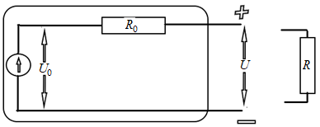

Сурет 2.8 − Аккумуляторлық батареялар моделі

Аккумуляторлық батареяда (AБ), зарядтау және разрядтау кезінде, жинап сақталған энергияны анықтау.
Зарядтау кезінде, күн фотоэлектрлік қондырғысынан (КФЭҚ) электр энергиясын өндіру АБ - да жинап сақталған энергиядан асып кеткен кезде

(2.15)

Разрядтау кезінде, жалпы тұтыну күн фотоэлектрлік қондырғысының (КФЭҚ) электр энергиясын өндіруден асып кетсе, аккумуляторда сақталатын энергия келесідей анықталады:

(2.16)

мұнда $E_{АБ(t)}$ және $E_{АБ(t-1)}$ – t және (t - 1) уақыты кезінде АБ - дағы электр энергиясы (кВт/сағ), сағ;
${}_{АБ, з.}$ - зарядтау кезіндегі AБ ПӘК (зарядтау тоғына тәуелділікте ${}_{АБ, з.}$=0,65 - 0,85);
${}_{АБ,р.}$ - разрядтау кезіндегі АБ ПӘК (${}_{АБ,р.}$=1);
- АБ өздігінен разрядталу коэффициенті (20°C сақтау температурасында 6 ай ішінде $=25\%$, яғни тәулік ішінде 0,14%);
$E_{ҚФЭҚ}\left(t\right)$ - t кезеңнің соңында КФЭҚ - дан электр энергиясын өндіру, Вт·сағ;
$H\left(t\right)$ - t кезеңдегі жалпы тұтыну мөлшері, Вт·сағ;
${}_{инв.}$ - инвертордың ПӘК (осы жұмыста ${}_{инв}$=92%);
$t$ - уақыт қадамы, сағ;
Кез келген сәтте электр энергиясы АБ - дан шектеулі болады:

$E_{АБ.1}≤E_{АБ(t)}≤E_{АБ.2}$ (2.17)

мұнда $E_{АБ.1}$ - зарядталған АБ - ның максималды энергиясы, Вт·сағ;
$E_{АБ.2}$ – разрядталған АБ - ның максималды энергиясы, Вт·сағ;

(2.18)

(2.19)

мұнда $E_{АБ_{ном.}}$ - АБ номиналды сыйымдылығы, Вт·сағ;
$E_{АБ}$ - АБ - дағы уақыт қадамының басындағы қолжетімді энергиясы, Вт·сағ;
${\overline{E}}_{АБ}$ - АБ уақыт қадамының басындағы жалпы энергиясы, Вт·сағ;
$C$ - АБ сыйымдылық коэффициенті;
$k$ - АБ реакцияның константалары, сағ ⁻ ¹.

КФЭҚ параметрлерін оңтайландыру үшін кіретін энергияның сипаттамаларын, тұтынушылардың талаптарын және энергияны түрлендіру үдерістерін зерттеу қажет, яғни жүйелі талдау жүргізу қажет [66].

2.6 Аккумуляторлық батареялардың сыйымдылығын, фотоэлектрлік түрлендіргіштердің ауданын негіздеу және инверторды таңдау
Автономды КФЭҚ - дың оңтайлы параметрлерін инженерлік есептеу әдістемесі мыналардан тұрады.
1. КФЭҚ - ның орташа тәуліктік қуаты мына өрнектен анықталады [67]:

$P_{ҚФЭҚ}=E_{орт.тәул.}^{г} ∙Ƞ_{ФЭП}∙Ƞ_{с}∙(k_{с}(β)∙N_{с})∙S_{с}$, (2.20)

мұнда $E_{орт.тәул.}^{г}=E_{орт.тәул.}^{г}/24$ – бірлік ауданның көлденең бетіндегі күн сәулесінің орташа тәуліктік жалпы қуаты, кВт/м²;
η_{ФЭП}, η_{Бастап} – КФЭҚ және сұлбалардың ПӘК;
𝑆𝑐 – КБ ауданы, м²;
𝑘𝑐(𝛽)– ФЭТ көлбеу бұрышына байланысты коэффициент.

Түсетін күн энергиясының әлеуетін бағалау және қабылдау алаңына көкжиекке көлбеу бұрышпен келетін күн радиациясын (КР) есептеу формуласына негізделеді:

$E_{Σ}^{βγ}=E_{тік}^{βγ}+E_{диф}^{βγ}+E_{шағ.}^{βγ}$ (2.21)

$E_{Σ}^{βγ}$ – қабылдау алаңына радиацияның жиынтық түсуі;
$E_{тік}^{βγ}+E_{диф}^{βγ}+E_{шағ.}^{βγ}$ – КР тиісінше тікелей, диффузиялық және шағылысып түсуі.

Автономды КФЭҚ - да негізгі оңтайландырылған параметрлер: КБ ауданы; АКБ сыйымдылығы мен саны [68, 69].
Электр қабылдағыштардың бір бөлігін тұрақты ток шинасынан қоректендіруді ауыстырып қосу күштік түрлендіргіштің (кернеудің автономды инверторы) номиналды қуатын оңтайландыруға мүмкіндік береді.
Т уақыт кесіндісіндегі қосынды қуат [70]:

$P_{Σ}=\frac{1}{T}\int_{0}^{T}{E_{орт.тәул.}^{г}η_{ФЭТ}η_{с}N_{с}S_{с}}$, (2.22)

Автономды КФЭҚ нысанасының технологиялық жұмыс режимдеріне сәйкес, сондай - ақ ең аз күндік күндері мен күн сәулесінің қарқындылығымен бір айға есептелуі керек. Электр қабылдағыштардың техникалық сипаттамаларына талдау жүргізу, электр энергиясын орташа жылдық және ең жоғары тұтынуды анықтау, тұтынушының электр жүктемесінің графигін салу қажет.
ЖҚО - ға қатысты өндірістік цикл кезеңдеріндегі электр жүктемесінің тәуліктік графиктері тұрғызылып, талданды.
Қуаттың функциясы келесідегідей анықталды:

$P_{Σ}\left(t\right)=P_{КФЭҚ}-ΣP\left(t\right)-P_{н}\left(t\right)$ (2.23)

мұнда 𝑃_{H}(𝑡) – тұтынушының жүктемесі, кВт;
𝛴𝑃(𝑡) – жүйедегі қуаттың қосынды шығындары.

Егер ФЭТ өндіретін энергия ағымдағы жүктемені қоректендіруге және АКБ зарядтауға үшін жеткілікті болса, онда $P_{Σ}\left(t\right)$ функциясы оң таңбаға ие. Егер ФЭТ өндіретін энергия жеткіліксіз болса және батареяның заряды аз болса, онда $P_{Σ}\left(t\right)$ функциясы теріс таңбаға ие болады.
Максималды қуаттың нүктесіндегі (МҚН) қажетті қуат ФЭТ күн сәулесінің қосынды айлық немесе жылдық шамасы Е (кВт·сағ/м²) бойынша, электр энергиясына қажеттіліктің айлық шамасы W (Вт·сағ) бойынша, f_{s} қауіпсіздік коэффициенті (кемінде 50%), сондай - ақ өнімділік параметрі бойынша есептеледі [71]:

$P_{ТММ}=\frac{\left(1+f_{s}\right)W}{PR}∙\frac{1}{E}$, кВт/м² (2.24)

мұнда PR - өнімділік параметрі.
PR өнімділігінің параметрі күн батаереясы көлеңкеленуі мен ластануының, қызуының, сондай - ақ сымдардағы шығындарының нәтижесінде болатын қуаттың шығындарын ескереді (PR=0,7 қабылдаймыз).
АКБ - ның сыйымдылығы тұтынушының жүктемесіне және тікелей күн сәулесінің болмауының болжамды ұзақтығына тәуелді. Сонымен, 2.3 - суретке сәйкес АКБ - ның талап етілетін сыйымдылығы 4,5 кВт тұтынатын қуаттың орташа деңгейінде 8 сағат бойы жүктемені электрмен қоректендірумен қамтамасыз етуі тиіс.
АКБ - ның сыйымдылығы мына формула бойынша есептелді:

$C_{АКБ}=\frac{2W}{U_{АКБ}}∙\frac{D_{R}}{31}$, (2.25)

мұнда 𝐷_{R} – резервтік күндер саны.
ЖЭК әлеуетін пайдаланатын автономды энергиямен қамтамасыз ету жүйелеріне қатысты оңтайландыру критерийлері энергетикалық және экономикалық болып бөлінеді [72]. КФЭҚ үшін ФЭТ қуатының, аккумулятор сыйымдылығының ұтымды арақатынасын табу керек, осылайша бүкіл қондырғының орташа шығыс қуаты тұтынушының тәуліктік графигінің орташа деңгейімен өлшенеді - автономды қондырғы қуатының негізсіз асып кетуіне жол бермеу және бұл ретте берілген климаттық эксплуатациялау жағдайларында жүктеменің электр қоректендіруіне кепілдік беріп қамтамасыз ету [73].
КФЭҚ шығыс қуатының мақсатты функциясын келесі түрде ұсынамыз:

$P_{Σ}\left(t\right)→max$.

Мақсатты функцияға сәйкес, критерий ретінде Р_{КБ} күн батареясының оңтайлы қуатының Р_{н.max} тұтынушысының ең жоғары (максималды) қуатына тәуелділігін білдіретін оңтайлы қуат коэффициентін k_{оқ} енгіземіз және электр жүктемесінің графигіне сәйкес орнатылған қуаттың пайдалану коэффициенті (k_{п}):
$k_{оқ}=\frac{P_{н.max}}{P_{КБ}}$ (2.26)

Таңдалған критерий электр энергиясын тұтыну сипатына және қажетті сенімділікке тәуелділікте автономды КФЭҚ - ның параметрлері білдіреді.
Автономды электр қондырғысының параметрлерін оңтайландыру үшін оңтайландырылған параметр бекітілген кезде және қалған параметрлер белгіленген шектерде өзгерген кезде [74], координаталық түсіру әдісін қолданған жөн.
Жоғарыда келтірілген әдістемеге сәйкес, номиналды шығыс қуаты 0,6 ÷ 4 кВт КФЭҚ қатары үшін есептеулер орындалды және алынған нәтижелер 2.5 - кестеге келтіріліп, 2.7 суретте көрсетілген.
2.4 - 2.6 суреттерінің негізінде күн радиациясының қарқындылығы сағат бойынша анықталды және кепілдендірілген зарядтау кезеңінде аккумуляторлық батареяларды зарядтауға қажетті фотоэлектрлік түрлендіргіштердің ауданы 3,4 м² құрады.
ЖҚО жалғанған қуаты 4,12 кВт құрайды. Негізгі тұтынушы қырықтық машиналардың электр қозғалтқыштары болып табылады, сондықтан жүктеме синусоидалы соққылық сипатқа ие. Инвертор келесі талаптарға сәйкес таңдалуы керек: номиналды қуаты 5 кВт, синусоидалы шығыс кернеуінің формасы. Power Star W7 PSW 5024E инверторын 220 В тораптан зарядтау құрылғысының функциясымен пайдалану ұсынылады [75].
Power Star W7 PSW 5024E инверторына мыналар кіреді: 220 В айнымалы ток кернеуіне 12 В тұрақты кернеу түрлендіргіші; режимдерді автоматты басқаруды қамтамасыз ететін кіріктірілген ақылды микроконтроллер ("батарея" - "торап" ауыстырып қосқышы); тораптан аккумуляторлық батареялардың зарядтау құрылғысы [76].
Power Star W7 PSW 5024E инверторының негізгі ерекшеліктері: шығыс сигналының формасы - жаңартылған синусоида; батарея кернеуі кезінде жүктемені ажырату - 10 В±0,5; шамадан тыс жүктемеден және қызып кетуден қорғау (микроконтроллер); қысқа тұйықталудан қорғау (микроконтроллер); аккумулятордың шамадан тыс зарядталуынан және толық разрядталуынан қорғау (микроконтроллер); 24 В аккумуляторды қосудан қорғау (микроконтроллер); аккумуляторлық батареяны қайта полюстеуден қорғау (сақтандырғыш арқылы); жүктемелерді импульстік асқын кернеулерден қорғау жүйесі; негізгі жұмыс режимдерінің жарықдиодтық көрсеткіші (индикациясы); зарядтау құрылғысын микропроцессорлық басқару; аккумуляторлық батареяны зарядтау кезінде тұрақты кернеу; шағын өлшемдері мен салмағы болып табылады [77-79].
Жылжымалы қырықтық орнында негізгі энергия тұтынушылар – қырықтық машиналарында қолданылатын әмбебап коллекторлы электр қозғалтқыштар. Бұл қозғалтқыштардың тұрақты және сенімді жұмысы тікелей күн фотоэлектрлік қондырғысының орнықтылығына байланысты. Күн фотоэлектрлік қондырғысы мен электр қозғалтқыштарының қуаттары тең шамалас болғандықтан, өтпелі режимдер кезінде қозғалтқыштардың іске қосыла алмай қалуы немесе жұмыс тұрақсыздығы сияқты тәуекелдіктер орын алуы мүмкін. Мұндай құбылыстар қырықтық үрдісінің үзілуіне немесе жалпы жүйенің тиімділігінің төмендеуіне әкелуі мүмкін.
Осыған байланысты әмбебап коллекторлы электр қозғалтқыштарының жұмыс режимдері жан-жақты қарастырылып, олардың өтпелі режимдеріне теориялық , эксперименталдық зерттеулер жүргізілген және математикалық моделі құрастырылып, MATLAB/Simulink бағдарламалық ортасында имитациялық модельдер әзірленіп талданған. Жүйені зерттеу барысында қозғалтқыштардың іске қосылу ерекшеліктері, жүктеме өзгерістеріне реакциясы, сондай-ақ тұрақты және өтпелі режимдердегі динамикалық сипаттамалары талданды.
Қозғалтқышты іске қосу кезінде инвертордың трансформаторының қысқыштарындағы кернеудің нақты ауытқуы [80, 81].

(2.27)
мұнда z_{T} – трансформатордың қысқа тұйықталу толық кедергісі, Ом;
z_{ж} –жалғастырушы желінің толық кедергісі, Ом;
z_{қоз} – қозғалтқыштың қысқа тұйықталу толық кедергісі, Ом.

Трансформатордың қысқа тұйықталудың толық кедергісі [82]

(2.28)

мұнда е_{к}- трансформатордың қысқа тұйықталу кернеуі, каталогтық деректерге сәйкес қабылданады;
І_{н.тр}-трансформатордың номиналды тогы.

Жалғастырушы желінің толық кедергісі

(2.29)

мұнда z₀—желінің меншікті толық кедергісі, Ом;
l—желінің ұзындығы, м.

Қырқу машинасының қозғалтқышының қысқа тұйықталуының толық кедергісі
(2.30)
мұнда - қозғалтқыштың номинальный тоғы;

Қырқу машинасының электр қозғалтқышының іске қосылу мүмкіндігінің шарттары бойынша кернеудің шекті төмендеуі

(2.31)

мұнда М_{қозғ} - қырқу машинасының қозғалу моменті ;
Қырқу машинасының қозғалтқышы толығымен жүктелді деп қабылдаймыз;
М_{үст} - іске қосу кезіндегі қажетті үстеме момент;
М_{і.қ} - қозғалтқыштың іске қосылу моменті.

Келесідей шарт

(2.32)

орындалған кезде қозғалтқышытың қалыпты іске қосылуы қамтамасыз етіледі.

Екінші бөлім бойынша қорытынды
1. Кепілдендірілген күн радиациясының қарқындылығы анықтамалық қарқындылықтан аз. Мысалы, мамыр айында түсте кепілдендірілген қарқындылық анықтамалық қарқындылықтан 70% - ын құрайды.
2. ЖҚО энергия тұтыну режимдері мен деңгейлерін зерттеу барысында тікелей алынған нақты деректер бойынша электр жүктемесінің тәуліктік графиктері тұрғызылып, талданды. ЖҚО - да тұтынушылардың максималды қуаты 4,12 - ден 5 кВт - қа дейін болды. Қарастырылып отырған ЖҚО - да электр энергиясын тұтынушылары, айтарлықтай жүргізіп жіберу соққылық токтары бар қуаты 3 кВт қырықтық машиналарының электрлік қозғалтқыштары болып табылады.
3. Номиналды жүктеме қуаты 4,12 - тан 5 кВт - қа дейінгі ЖҚО электр қабылдағыштарын қоректендіру үшін тәуліктік электр энергиясын 45 кВт⋅сағ дейін өндіруді қамтамасыз ететін күн фотоэлектрлік қондырғысы негізінде автономды энергиямен қамтамасыз ету жүйесін қолданған жөн.
4. КФЭҚ құрылымдық - сұлбалық шешімдері әзірленді. Электр қабылдағыштарды электрмен жабдықтауды қамтамасыз ету үшін резервтік көзбен параллельді, сондай - ақ автономды режимде жұмыс істей алатын аккумуляторлық КФЭҚ құрудың нұсқалары қарастырылған.
5. Аккумуляторлық күн электр станциясының құрамына кіруі тиіс: инвертор, зарядтау контроллері бар аккумуляторлық батареясы, фотоэлектрлік түрлендіргіш.
6. Шоғырландырушы (концентрациялаушы) құрылғы мен бақылаушы жүйелері ЖҚО жұмысының ұтқырлығы мен маусымдылығына байланысты пайдаланылмайды.
7. Электрмен жабдықтауды резервтеу Huter DY6500LX маркалы тасымалданатын бензин электр генераторымен жүзеге асырылады.
8. Фотоэлектрлік қондырғының негізгі параметрлерінің арақатынасының математикалық сипаттамасы жасалды. Фотоэлектрлік қондырғының оңтайлы параметрлерін есептеу әдістемесі жасалды.
9. Фотоэлектрлік түрлендіргіштердің ауданы 10×1,28 м² кем дегенде болуы тиіс. Батарея сыйымдылығы 8×200 А·сағ.
10. Әмбебапты коллекторлық қозғалтқышты Matlab/Simulink ортасында модельдеу, оның жүргізіп жіберу сипаттамасын, жүргізіп жіберу ұзақтылығын бағалауға мүмкіндік берді: t_{жүрг}= 500 мс, I_{max} =18,5 А.,М_{ном}=0,477Н⋅м, М_{іқ}=1,9Н⋅м, М_{трог}=1,2Н⋅м, М_{арт}=0,7Н⋅м
11. Қозғалтқыштардың қалыпты іске қосылуы қамтамасыз етіледі, кернеудің шекті төмендеу мәні 20,53%, ал нақты төмендеуі 17,86% болады.
12. Теориялық алғышарттарды растау үшін фотоэлектрлік түрлендіргіштер мен электр қозғалтқыштарының өтпелі үрдістеріне эксперименттік зерттеулер жүргізу қажет.

3 ЖЫЛЖЫМАЛЫ ҚЫРЫҚТЫҚ ОРНЫН ЭНЕРГИЯМЕН ҚАМТАМАСЫЗ ЕТУ ЖҮЙЕСІН ЭКСПЕРИМЕНТТІК ЗЕРТТЕУЛЕР
3.1 Эксперименттік зерттеудің мақсаты, бағдарламасы және әдістемесі
Эксперименттің мақсаты зертханалық стендте жылжымалы қырықтық орнын энергиямен қамтамасыз ету жүйесінің Күн фотоэлектрлік қондырғы (КФЭҚ) сынақтарын жүргізу, ұсынылған сұлбалық шешімдерді тексеру, сипаттамаларды талдау, зерттелетін қондырғы компоненттерінің параметрлері мен жұмыс режимдерін зерттеу болып табылады.
Жобаланатын автономды энергиямен қамтамасыз ету жүйесінің құрамы бойынша жабдықтардың техникалық сипаттамалары төмендегі 3.1-3.6 кестелерде келтірілген.

Кесте 3.1 − Күн батареясының техникалық сипаттамасы

№ | Параметрлері | Мәні
1 | Максимал қуаты, | 210 Вт
2 | Максимал кернеуі, | 37,6 В
3 | Максимал жұмыс тоғы, | 5,59 А
4 | Бос жүріс кернеуі, | 44,6 А
5 | Қысқа тұйықталу тоғы, | 6,2 А
6 | Жүйенің максимал кернеуі, | 1000 В
7 | Сақтандырғыш | 18 А
8 | Қате | - %
9 | Эксплуатациялау және сақтау температурасы | − 40 ∼ + 85° С

Кесте 3.2 − Аккумуляторлық батареяның техникалық сипаттамасы

№ | Параметрі | Мәні
1 | Номинал сыйымдылығы | 200 А⋅ч
2 | Номианал зарядсыздану кернеуі | 12 В
3 | 20°С-25°С кезіндегі өндіруші ұсынған зарядсыздану кернеуінің мәні,  - заряд- зарядсыздану циклдық режимі  - эксплуатацияланудың буферлік режимі | 14,6-14,8 В/монобл  13,6-13,0 В/монобл
4 | 20°С-25°С кезіндегі зарядтаудың максимал тоғы | 60 А
5 | Моноблоктың зарядтау кернеуінің температуралық компенсация мәні | 15 мВ/°С
6 | 20°С кезінде номинал сыйымдылықтан өзіндік зарядсыздануы | < 2%/ ай

Жобаланатын АЭҚЕЖ жұмыс істеу үшін EPSOLAR VS4548AU45A маркалы контроллері таңдалды, оның негізгі сипаттамалары 3.3 - кестеде көрсетілген.

Кесте 3.3 − EPSolar VS4548AU45A маркалы контроллерінің техникалық сипаттамалары

№ | Параметрі | Мәні
1 | Тұрақты режимдегі зарядтың ток күші (25°), А | 45
2 | Аккумуляторлық батареяны қосу кернеуі, В | 12,24,36,48
3 | Фотоэлектрлік панельдің ашық контурының кернеуі, В | 150
4 | Тыныштық режимінде тұтыну, В | <1
5 | Аккумуляторлық батареяның режимдері- күшейтілген, сіңір, 100% зарядтау, қолдау, теңестіру
6 | Кернеуді орнату диапазоны, В | 14,6
7 | Типтік ПӘК, % | 95

Инвертордың негізгі сипаттамалары 3.4 кестеде келтірілген.

Кесте 3.4 − Инвертордың негізгі техникалық сипаттамалары Power Star W7 PSW 5024E

Параметрі | Мәні
шығыс қуаты | 5000 ватт
ең жоғары қуат | 15000 ватт (20 секунд)
PFC (Power Factor Correction) | 1,0
толық зарядталмағаннан, аккумуляторлық батареяны қайта зарядтаудан қорғау
шамадан тыс жүктемеден қорғау: автоматты түрде ажырату | >300%
зарядтау құрылғысын басқару микропроцессорлық басқару
LCD жұмыс режимінің индикаторы | кернеу, жиілік, аккумулятордың кернеуі
Аккумуляторды зарядтау тоғы | 45 А
қосылатын аккумуляторлардың кернеуі | 24В
зарядқа кіріс кернеуі | 155 - 265В
кірістегі жиілік диапазоны | 47~65Гц
шығыс кернеуі | 220В
ауыстырып қосу уақыты (торап/инвертор) | <10мс
батарея кернеуі кезінде инверторды ажырату | 21,0В
шығыстағы жиілігі | 50Гц
габариттік өлшемдері | 760x320x310 мм

Кесте 3.5 − Генератордың техникалық сипаттамасы

№ | Параметрі | Мәні
1 | Өндіруші | Huter
2 | Типі | Бензин
3 | Бензиннің типі | АИ-92
4 | Қуат коэффициенті | 1
5 | Фазалар саны | 1
6 | Генератордың типі | Синхронды, қылқаламды
7 | Бензобактың сыйымдылығы | 22 л
8 | Максимал қуат | 5500 Вт
3.5 – кестенің жалғасы

9 | Қозғалтқыштың номинал қуаты | 13 а.к.
10 | Такт саны | 4
11 | Оталдыру шамының түрі | F6TC, F7TC және осы аналогты
12 | Майлау майының түрі | SAE 10W-40
13 | Жанармай шығыны | 375 г/кВт⋅сағ
14 | Іске қосу әдісі | Қолмен және электрлік стартермен
15 | Қуат | 5000 Вт
16 | Номинал кернеу | 220 В
17 | Айнымалы токтың номинал жиілігі | 50 Гц

Кесте 3.6 − Қырықтық машинасының техникалық сипаттамасы

№ | Параметрі | Мәні
1 | Номинал қуаты, Вт | 500
2 | Айналу жиілігі, айн/мин | 10 000
3 | Номинал тоғы, А | 5,7
4 | Номинал кернеуі, В | 220
5 | Пайдалы әсер коэффициенті | 73%
6 | Қуат коэффициенті | 0,9

КФЭҚ жұмысын талдау оның жұмыс істеу нәтижесін анықтайтын негізгі параметрлер арасындағы тәуелділікті анықтау мақсатында жүзеге асырылады [83].
Эксперименттің бағдарламасы мен міндеттері:
1) Фотоэлектрлік түрлендіргіш (ФЭТ) сипаттамаларын имитациялық модельдеу;
2) қырықтық машиналарының электр қозғалтқыштарының жұмыс режимдерін зерттеу;
3) автономды КФЭҚ құрамындағы аккумуляторлық батарея (АКБ) жұмысының сипаттамаларын зерттеу;
4) тұрақты және күрт айнымалы жүктемеде жұмыс істеу кезінде КФЭҚ жұмыс режимдерін зерттеу.
Ұсынылған қондырғыға эксперименттік зерттеулер жүргізу үшін сұлбалық шешімдер мен математикалық сипаттамаға сүйене отырып, физикалық және компьютерлік модельдеудің жалпы ғылыми эмпирикалық әдістерін қолданамыз [84].
Жалпы түрде зерттеу әдістемесінің блок - сұлбасын келесі түрде ұсынылды (3.1 - сурет).
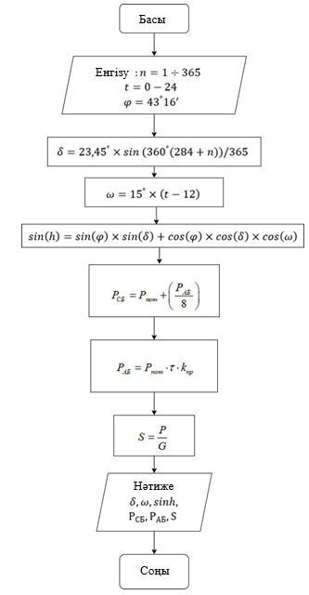

Сурет 3.1 − КФЭҚ қуатын есептеп, КБ оңтайлы ауданын
анықтауға арналған блок-сұлба

Бағдарламаның коды және модельдеудің қорытындысы.
Python3 бағдарламалау тілінде күн батареясының беткі қабатын және батарея сыйымдылығын анықтауға арналған бағдарлама коды келесідей.
Бағдарламаның коды:
from PyQt5 import QtCore, QtGui, QtWidgets
class Ui_MainWindow(object):
def setupUi(self, MainWindow):
MainWindow.setObjectName("MainWindow")
MainWindow.resize(858, 655)
font = QtGui.QFont()
font.setPointSize(14)
MainWindow.setFont(font)
self.centralwidget = QtWidgets.QWidget(MainWindow)
self.centralwidget.setObjectName("centralwidget")
self.pushButton_1 = QtWidgets.QPushButton(self.centralwidget)
self.pushButton_1.setGeometry(QtCore.QRect(520, 10, 331, 51))
font = QtGui.QFont()
font.setPointSize(16)
self.pushButton_1.setFont(font)
self.pushButton_1.setObjectName("pushButton_1")
self.citiesEdit = QtWidgets.QLineEdit(self.centralwidget)
self.citiesEdit.setGeometry(QtCore.QRect(10, 10, 431, 51))
font = QtGui.QFont()
font.setPointSize(14)
self.citiesEdit.setFont(font)
self.citiesEdit.setAlignment(QtCore.Qt.AlignCenter)
self.citiesEdit.setObjectName("citiesEdit")
self.pushButton_2 = QtWidgets.QPushButton(self.centralwidget)
self.pushButton_2.setGeometry(QtCore.QRect(10, 600, 841, 51))
self.pushButton_2.setObjectName("pushButton_2")
self.powerEdit = QtWidgets.QLineEdit(self.centralwidget)
self.powerEdit.setGeometry(QtCore.QRect(520, 70, 331, 51))
font = QtGui.QFont()
font.setPointSize(14)
self.powerEdit.setFont(font)
self.powerEdit.setAlignment(QtCore.Qt.AlignCenter)
self.powerEdit.setObjectName("powerEdit")
self.label = QtWidgets.QLabel(self.centralwidget)
self.label.setGeometry(QtCore.QRect(20, 130, 821, 421))
self.label.setText("")
self.label.setObjectName("label")
self.powerEdit_2 = QtWidgets.QLineEdit(self.centralwidget)
self.powerEdit_2.setGeometry(QtCore.QRect(170, 70, 271, 51))
font = QtGui.QFont()
font.setPointSize(14)
self.powerEdit_2.setFont(font)
self.powerEdit_2.setAlignment(QtCore.Qt.AlignCenter)
self.powerEdit_2.setObjectName("powerEdit_2")
self.editer = QtWidgets.QLineEdit(self.centralwidget)
self.editer.setGeometry(QtCore.QRect(280, 550, 271, 51))
font = QtGui.QFont()
font.setPointSize(14)
self.editer.setFont(font)
self.editer.setAlignment(QtCore.Qt.AlignCenter)
self.editer.setObjectName("editer")
self.label.raise_()
self.pushButton_1.raise_()
self.citiesEdit.raise_()
self.pushButton_2.raise_()
self.powerEdit.raise_()
self.powerEdit_2.raise_()
self.editer.raise_()
MainWindow.setCentralWidget(self.centralwidget)

self.retranslateUi(MainWindow)
QtCore.QMetaObject.connectSlotsByName(MainWindow)

def retranslateUi(self, MainWindow):
_translate = QtCore.QCoreApplication.translate
MainWindow.setWindowTitle(_translate("MainWindow", "MainWindow"))
self.pushButton_1.setText(_translate("MainWindow", "График"))
self.citiesEdit.setText(_translate("MainWindow", "название города"))
self.pushButton_2.setText(_translate("MainWindow", "прочее информация"))
self.powerEdit.setText(_translate("MainWindow", "мощность потребителя (в ват)"))
self.powerEdit_2.setText(_translate("MainWindow", "от аккумулятора (в мин)"))
self.editer.setText(_translate("MainWindow", "1"))
import weathers
import solorLib
import sys # sys нужен для передачи argv в QApplication
from PyQt5 import QtWidgets
import design
from addres import Adress
import pltPy

Фотоэлектрлік түрлендіргіштердің сипаттамаларын зерттеу кезінде Matlab/Simulink ортасының мүмкіндіктерін пайдаланып модельдеу әдісін қолданамыз. Алынған нәтижелер өндіруші ұсынған нақты сипаттамалармен салыстырылады [85-87].
Python 3 бағдарламауды қолданып күн радиациясының қарқындылығына байланысты жылжымалы қырықтық орнындағы электр энергиясын тұтынушылардың жүктемесін есепке ала отырып, күн батареяларының санын және аккумуляторлық батареяның сыйымдылығын анықтайтын бағдарлама құрастырылды. 3.2 - 3.4 суреттерде сәуір, мамыр және қыркүйек айларындағы күн радиациясының графиктері келтірілген [88].

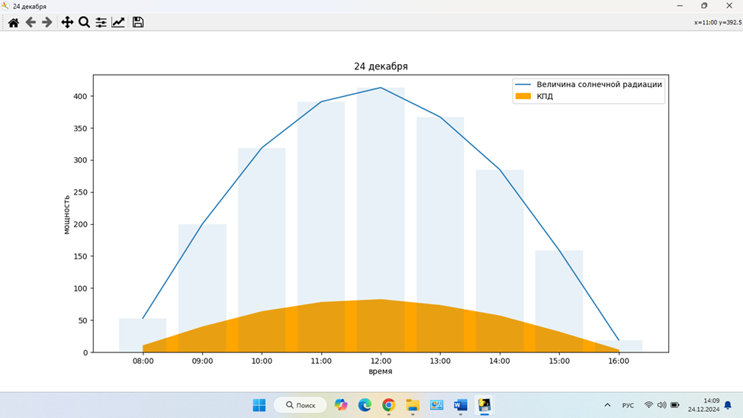

- – күн радиациясының шамасы; 2 − ПӘК

Сурет 3.2 − Сәуір айындағы күн радиациясының графигі

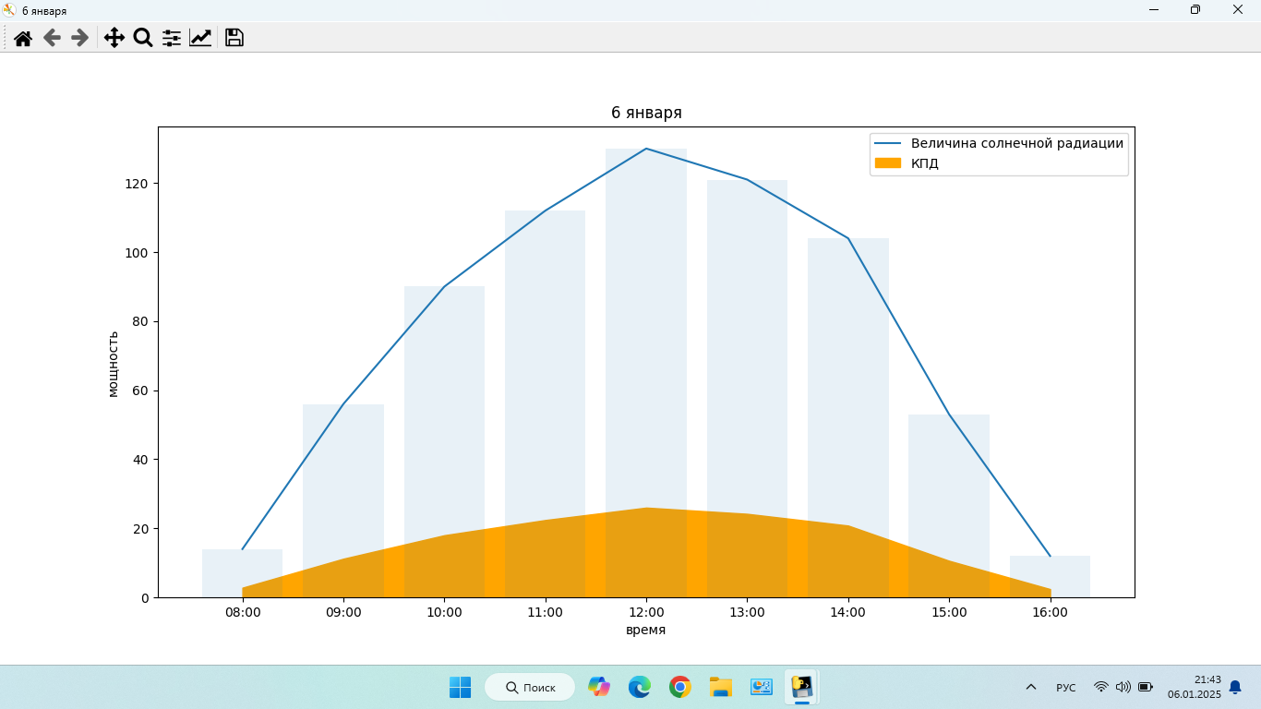

  - – күн радиациясының шамасы; 2 - ПӘК

Сурет 3.3 − Мамыр айындағы күн радиациясының графигі
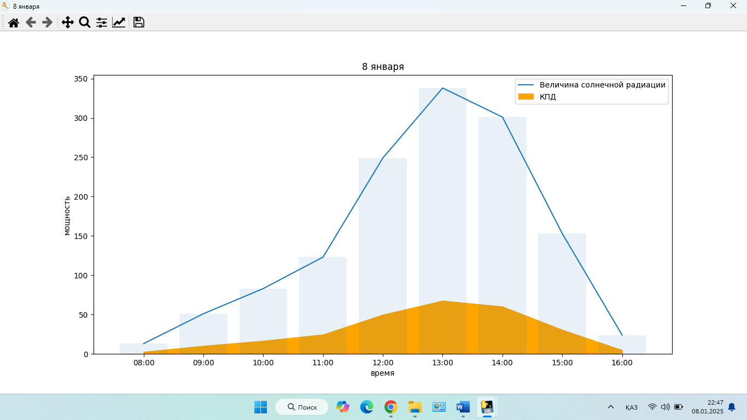

    - – күн радиациясының шамасы; 2 - ПӘК

Сурет 3.4 − Қыркүйек айындағы күн радиациясының графигі

"Күн батареясының беткі қабатын және батарея сыйымдылығын анықтауға арналған бағдарлама" бағдарламасымен жұмысты бастау үшін біз ЖЭК көмегімен энергиямен қамтамасыз ету үшін ЖҚО орналасқан жері бойынша деректерді енгізу үшін бастапқы терезені ашамыз. 1.Біз ЖҚО орналасқан жері бойынша деректерді енгіземіз. 2. Батареялардан жұмыс уақытының параметрлерін енгізіңіз. 3. ЖҚО энергиямен қамтамасыз етудің тұтынылатын қуатын енгіземіз. Бағдарламаны пайдалану нәтижелері график түрінде алынады және төменде 3.5-3.7 суреттерде көрсетілген. - күн батареясының ауданын анықтауға арналған күн инсоляциясының және фотоэлементтердің тиімділігінің тәуліктік кестесі (СБ саны); - күнтізбелік күндер санына байланысты күн батареясының орташа ауданының графигі; - жылжымалы қырқу пунктінің электр энергиясын тұтынушылардың жүктемесін ескере отырып, күн батареяларының санын және аккумулятор батареясының сыйымдылығын анықтау үшін энергия шығынын жұмыс уақытына тәуелділік кестесі.
Деректерді бастапқы терезеге ЖҚО орналасқан жері бойынша енгіземіз. Әрі қарай, аккумуляторлық батареялардан жұмыс істейтін уақытының параметрлерін енгіземіз (мысалы, ЖҚО аккумуляторлық батареялардан 50 минут жұмыс істейді). Сондай-ақ, ЖҚО энергиямен қамтамасыз етудің тұтынылатын қуатын енгіземіз (қуаты 4240 Вт). Келесі 3.5-3.7 суреттерде қарастырылып отырған үш аймақ үшін күн панельдерінің санын анықтау үшін күн панельдерінің беткі қабатының ауданын есептеу нәтижелері көрсетілген.

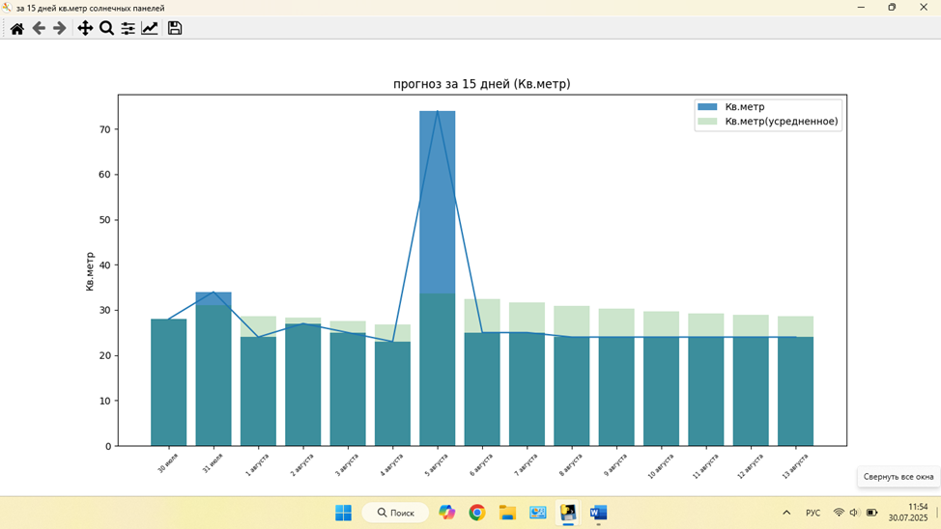

Сурет 3.5 − Панельдер санын анықтау үшін күн батареясының беткі қабатының орташа тәуелділігі (Алматы)

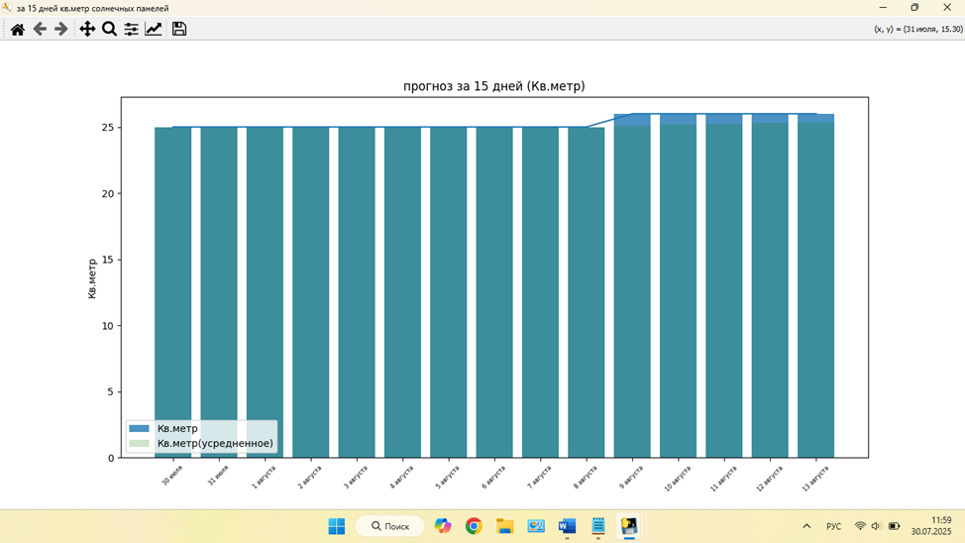

Сурет 3.6 − Панельдер санын анықтау үшін күн батареясының беткі қабатының орташа тәуелділігі (Шардары)
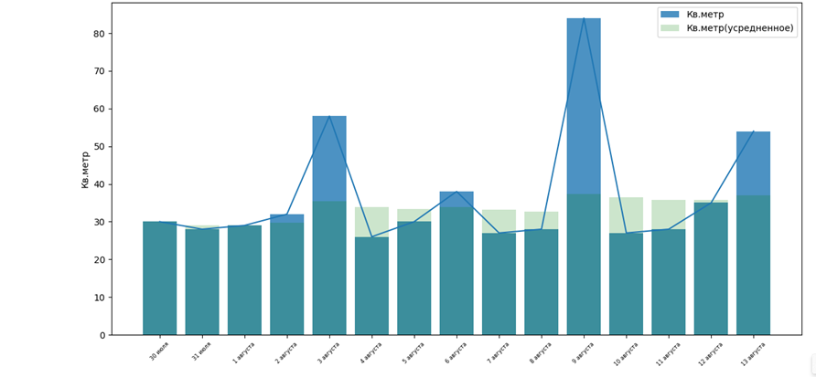

Сурет 3.7− Панельдер санын анықтау үшін күн батареясының беткі қабатының орташа тәуелділігі (Қарағанды)

Графиктерден әр түрлі рельефтер үшін күн батареяларының бетінің ауданы әр түрлі мәндерге ие екендігі көрінеді, бұл ЖҚО орналасқан жеріне және ауа-райына байланысты. ЖҚО оңтүстікке қарай орналасқан сайын, күн панельдерінің саны азаяды, сәйкесінше солтүстікке қарай күн панельдерінің саны соғұрлым көп болады. Әзірленген бағдарлама бойынша алынған есептеу нәтижелерін пайдалану инженерлік және ғылыми тәжірибеде қолданылатын метеорологиялық деректердің ең танымал көздерінің бірі болып табылатын NASA-ның жаһандық ашық қол жетімді дерекқорынан алынған күн радиациясы мен температура туралы бастапқы ақпараттың сенімділігіне негізделген. Осы бағдарламаның көмегімен күн радиациясының қарқындылығына байланысты жылжымалы қырқу пунктінің (3) электр энергиясын тұтынушылардың жүктемесін ескере отырып, күн модульдерінің саны және аккумуляторлық батареялардың сыйымдылығы анықталады (1). Күн радиациясының, электр энергиясының және электр энергиясын тұтынушылардың күн модульдерінің санын және батарея сыйымдылығын анықтауға арналған жылжымалы қырқу пунктіндегі жүктемесінің кестелері 6-суретте көрсетілген.
Python 3 бағдарламау тілінде құрастырылған бағдарламаның анықтағанындай 3.8 - суретте жылжымалы қырықтық орнындағы электр энергиясын тұтынушылардың жүктемесін есепке ала отырып, күн батареяларының санын және аккумуляторлық батареяның сыйымдылығын анықтайтын графигі келтірілген.

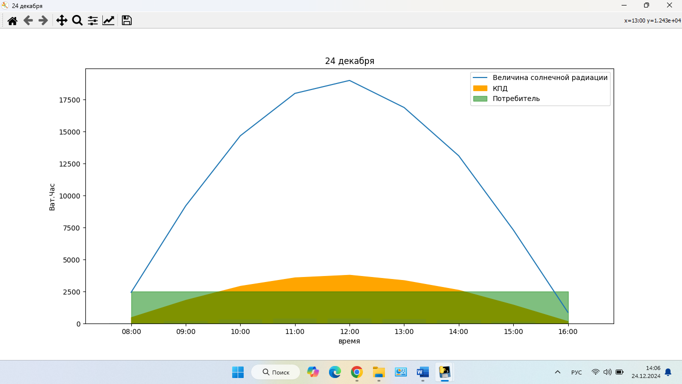

1 – күн радиациясының шамасы; 2 - ПӘК; 3 - электр энергиясын тұтынушы

Сурет 3.8 − Жылжымалы қырықтық орнындағы электр энергиясын
тұтынушылардың жүктемесін есепке ала отырып, күн батареяларының
санын және аккумуляторлық батареяның сыйымдылығын анықтауға арналған, энергия шығынының уақытқа тәуелділік графигі

3.2 Күн модульдерінің сипаттамасын имитациялық модельдеу
MatLab/Simulink ортасындағы күн модульдерінің белгілі техникалық сипаттамаларына сүйене отырып, әртүрлі жарықтандырылу деңгейлер кезінде вольт - амперлік және вольт - ваттық сипаттамасының топтамасын түсіретін математикалық имитациялық моделі тұрғызылды [89, 90].
ФЭТ сипаттамаларын модельдеу келесі мәселелерді шешу кезінде пайдаланылады: ФЭТ сұлбасын оңтайландыру; өзгермелі жарықтандырылу мен температура жағдайларында оңтайлы жұмысшы нүктесін анықтау; сұлбалық шығындарды бағалау; ішінара көлеңкелеудің ФЭТ шығыс сипаттамаларына ықпалын және оның қуатының өзгеруін анықтау; электрмен жабдықтаудың фотоэлектрлік жүйелерін есептеу және модельдеу; фотоэлектрлік станцияның жұмысын талдау және болжау [91].
ВАС және ВВC модельдеу кезінде күн модулінің негізгі параметрлерін білу қажет: бос жүріс кернеуі (U_{бж}) және қысқа тұйықталу тоғы (I_{қт}). Бұл параметрлерді өндіруші күн элементінің немесе модульдің төлқұжатында көрсетеді. Тәжірибеден белгілі болғандай, ФЭТ сипаттамаларына R_{т} тізбектелген кедергісі, Т температурасы және А диодтық параметрі ерекше ықпал етеді. R_{т} шамасы неғұрлым аз болса, күн энергиясын өндіретін қуат соғұрлым үлкен, демек, ПӘК - те жоғары болады. Т температураның өсуімен U_{бж} мәні азаяды, бұл ретте I_{қт} өзінің мәнін іс жүзінде өзгертпейді [92, 93].
Күн фотоэлектрлік модулінің имитациялық моделін тұрғызу Matlab/Simulink бағдарламалық ортасында орындалды. Осы модельді әзірлеу кезінде Matlab/Simulink бағдарламалық ортасының кітапханасындағы материалдар пайдаланылды [94].
Күн фотоэлектрлік модулінің 3.9 - суретте көрсетілген имитациялық моделінде, жұмыс күнінің ұзақтылығы, күннің қарқындылығы мен энергияны пайдалану жүктемесін есепке ала отырып, аккумуляторлық батареяның сыйымдылығы, инвертордың қуаты мен күн панелінің саны анықталды.

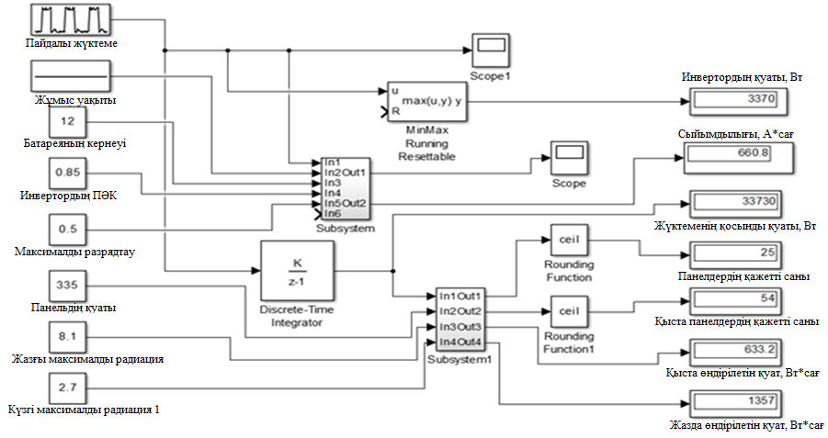

Сурет 3.9 – Күн фотоэлектрлік модулінің имитациялық модельдің сұлбасы

Модельдеу кезінде келесі болжамдар қабылданды: ВАС және ВВС ФЭТ қабылдау бетінің ішінара көлеңкесін ескермей және оның зақымдалуынсыз модельденді. Бұл болжамдар ФЭТ сипаттамаларын модельдеу үшін классикалық аналитикалық өрнектерді қолдануға мүмкіндік береді [95, 96].
Төменде максималды қуаттың (МҚН) нүктелерінің мәндерін көрсететін модельдеу нәтижелері (3.10 - сурет) берілген. ВAС және ВВC қисықтары келесі жарықтандырылу деңгейлерінде алынады: 200; 400; 600; 800; 1000 Вт/м² және температурасы 25°С [97].

Сурет 3.10 – Күн модулінің ВAС және ВВC модельдеу нәтижелері
3.11 - суретте күн модулінің вольт - амперлік сипаттамаларының топтамасы көрсетілген.

Сурет 3.11 – PLM - 200M вольт - амперлік сипаттамалардың топтамасы

Өндіруші ұсынған күн модулінің сипаттамалары мен Matlab/Simulink модельдеу кезінде алынған сипаттамалардың сәйкестігі анықталды. Ол үшін модульдің нақты қуаттың мәндерін максималды қуат нүктелерінде имитациялық модельдеу нәтижесінде алынған мәндермен салыстыру кестесі жасалды (3.7 - кесте) [98].

Кесте 3.7 − Нақты мәндерді салыстыру максималды қуат нүктесі модельдеу нәтижелерімен

МҚН  № | Техникалық сипаттамалар, Вт | Нәтижелер модельдеу, Вт | Алшақтық мәндерінің, %
1 | 200,1 | 187 | 6,5
2 | 157,6 | 152 | 3,2
3 | 115,6 | 110 | 5
4 | 74,4 | 70 | 7
5 | 34,4 | 32 | 7

Өндіруші ұсынған күн модулінің сипаттамалары мен Matlab/Simulink ортасында модельдеу кезінде алынған сипаттамалардың сәйкестігі анықталды. Құжаттық сипаттамаларымен модельдеу нәтижелерінің алшақтығы 7% - дан аспайды, бұл рұқсат етілген және инженерлік есептеулер үшін жалпы қабылданған.

3.3 Қырықтық машиналарының электр қозғалтқыштарының жұмыс режімдерін зерттеу
Жылжымалы қырықтық орны әмбебап коллекторлы электр қозғалтқыштарымен жинақталған қырықтық машиналарымен жабдықталған. Бұл қозғалтқыштардың КФЭҚ жүйесіндегі жұмысы айтарлықтай үлкен іске қосу токтарымен күрт айнымалы соққылық сипатта болады. Сондықтан осы қозғалтқыштардың іске қосу режімін және энергиямен қамтамасыз ету жүйесінің орнықтылығын зерттеу қажеттілігі туындайды [99].
Әмбебап коллекторлық электр қозғалтқышы - тұрақты және бірфазалық айнымалы токтың торабынан жұмыс істей алатын айналмалы электр қозғалтқышы [100].
Тұрақты токпен қоректендіру кезінде, әмбебапты коллекторлық электр қозғалтқыштары асинхронды қозғалтқыштармен салыстырғанда келесі артықшылықтарға ие [101, 102]:
- жоғары айналу жылдамдығы (3000 айн/мин астам);
- қоректендіру кернеуінің шамасын өзгерту арқылы айналу жылдамдығын тегіс және үнемді реттеу мүмкіндігі;
- жылдамдықты реттеудің кең ауқымы (диапазоны);
- жүргізу және жұмысшы моментінің үлкен мәні.
Айнымалы токпен қоректендіру кезінде, әмбебапты коллекторлық электр қозғалтқыштары асинхронды қозғалтқыштармен салыстырғанда әмбебапты коллекторлық тұрақты ток қозғалтқыштарымен бірдей артықшылықтарға ие:
- қоректендіруші торабының 50 Гц жиілігі кезінде жоғары айналу жылдамдығы (3000 - 25000 айн/мин);
- айналу жылдамдығын біркелкі реттеу мүмкіндігі;
- жылдамдықты реттеудің кең ауқымы;
- жүргізу моментінің үлкен мәні.
Айнымалы токпен қоректендіру кезінде тізбектей қоздырылатын әмбебапты коллекторлық қозғалтқыштың жұмыс істеу қағидасын қарастырамыз (3.12 - сурет) [103].
Электр қозғалтқышын айнымалы токты торапқа қосқан кезде тізбектей қосылған қоздыру орамасы мен якорьдің бойымен i_{я} тоғы өтеді:

$i_{я}=I_{m}sinω_{с}t$, (3.1)

қоздырушы пульстеуші $Φ$ магнит ағыны.
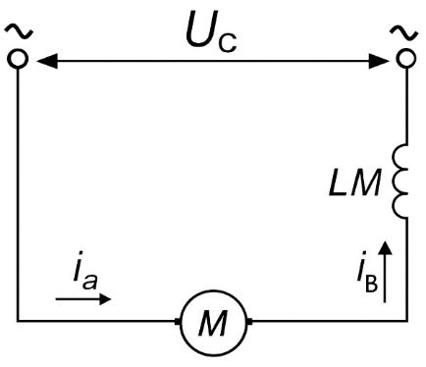
Сурет 3.12 − Айнымалы токпен қоректендіру кезінде тізбектей
қоздырылатын әмбебап коллекторлық қозғалтқышты қосу сұлбасы

Егер гистерезис пен құйынды токтардың шығындарын ескермесек, онда қоздырудың магниттік ағыны:

$Φ=Φ_{m}sinω_{с}t$, (3.2)

фаза бойынша якордің тоғымен $i_{я}$ сәйкес келеді (3.13 - сурет).
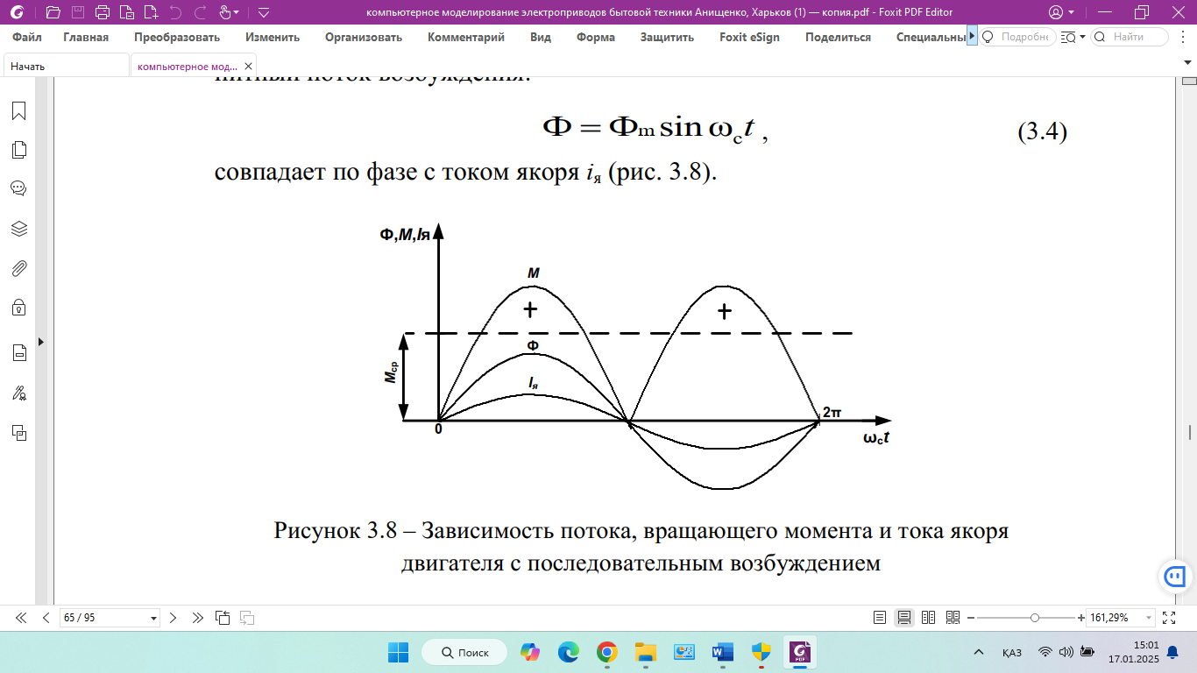

Сурет 3.13 − Тізбектей қоздырылатын электр қозғалтқышының магнит ағынының, айналу моментінің және якорь тоғының тәуелділігі

Магнит ағыны Φ мен якорь тоғының өзара әрекеттесуі нәтижесінде і_{я} қозғалтқышта М момент пайда болады және ол айнала бастайды. Электр қозғалтқышын дамытатын айналмалы электромагниттік момент якорь тоғына магнит ағынының көбейтіндісіне тәуелді:

$M=KΦi_{я}$, (3.3)

мұндағы $K$ - қозғалтқыштың конструктивтік коэффициенті.
(3.3) формулаға (3.1) және (3.2) формулалардың мәндерін қойып, түрлендірулерді орындап алатынымыз:

$M=\frac{1}{2}KΦ_{m}I_{m}-\frac{1}{2} KΦ_{m}I_{m}cos2ω_{с}t=M_{тұр}+M_{айн}$, (3.4)

Кез - келген уақыт сәтінде тізбектей қоздырылатын электр қозғалтқышы дамытатын айналу моменті оң болады. Сондықтан, орташа айналу моменті М_{орт}=М_{тұр} тізбектей қоздыру кезінде электр қозғалтқышы дамытатын параллельді қоздыру жағдайына қарағанда жоғары.
Айнымалы токпен қоректендіру кезінде әмбебапты коллекторлық электр қозғалтқышының математикалық моделі келесідей түрге ие [104]:

(3.5)

мұнда $i_{қт}$ - құйынды ток, А;
$R_{қт}$ - құйынды ток өтетін тізбектің кедергісі, Ом;
$R_{яΣ}$ - якорь тізбегінің кедергісі, Ом;
$w_{қ}$ - қоздыру орамасының орамдарының саны;
$w_{қт}$ - фиктивтік қысқа тұйықталған орамасының орамдар саны;
$U_{я}$ - якорь орамасының кернеуі, В;
E – қозғалтқыштың э.қ.к., В;
$L_{яΣ}$ - якорь тізбегінің индуктивтілігі, Гн;
ω - қозғалтқыштың бұрыштық айналу жылдамдығы, рад/с;
М_{с} - статикалық кедергінің моменті, Н·м.

Түрлендіру нәтижесінде мынадай теңдеулер жүйесін аламыз:

(3.6)

Алынған теңдеулер жүйесі бойынша MatLab/Simulink ортасында әмбебапты коллекторлық электр қозғалтқышының құрылымдық алгоритмдік сұлбасын құраймыз (3.14 - сурет). Кіріс сигналы ретінде якорь тізбегінің қоректендіру кернеуін U_{я}=U_{m} sinω_{с}t, ал шығыс координаты ретінде әмбебапты коллекторлық электр қозғалтқышының бұрыштық айналу жылдамдығын ω қабылдаймыз.
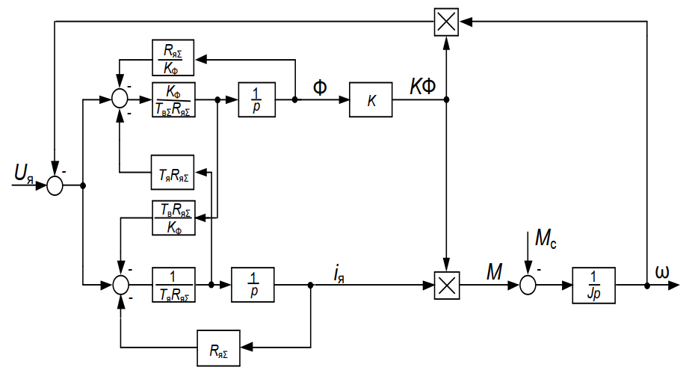

Сурет 3.14 − Электромагниттік үдерістерді ескерілуімен электр
қозғалтқышының әмбебапты коллекторлық құрылымдық сұлбасы

Егер якорь мен қоздыру орамаларындағы электромагниттік үдерістерді елемейтін болсақ, яғни $T_{я}\frac{di_{я}}{dt}=0$ және $\frac{T_{қ}}{K_{Φ}}∙\frac{dΦ}{dt}=0$ болса, онда теңдеулер жүйесі (3.6) келесідей болады [105]:
(3.7)

Теңдеулер жүйесінің негізінде (3.7) әмбебап коллекторлық электрқозғалтқыштың ықшамдалған құрылымдық сұлбасын аламыз (3.15 - сурет) [105].
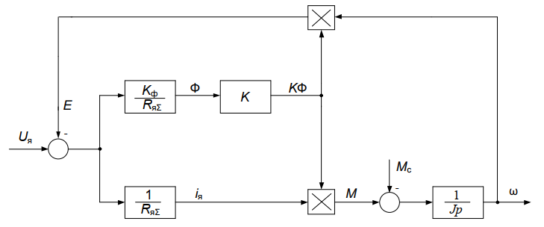

Сурет 3.15 − Әмбебап коллекторлық қозғалтқыштың
ықшамдалған блок - сұлбасы

3.14 - суретте құрылымдық сұлбалар көрсетілген және 3.15 - суретте әмбебапты коллекторлық қозғалтқыштың модельдері құрастырылып, оның параметрлері 3.8 - кестеде келтірілген.

Кесте 3.8 − Әмбебапты коллекторлық электр қозғалтқышының параметрлері

р/б № | Электр қозғалтқышының параметрлері | Мәндері
1 | Электр қозғалтқышының қуаты, Р_{н}, Вт | 500
2 | Номиналды айналу жылдамдығы, n_{н}, айн/мин | 10000
3 | Номиналды кернеу, U_{н}, В | 220
4 | Номиналды тоғы, I_{н}, А | 2,5
5 | Электр қозғалтқышының инерция моменті, J, кг·м² | 0,0005
6 | якорь тізбегінің кедергі қосындысы, R_{я}, Ом | 6,5
7 | Якорь тізбегінің индуктивтілігі, L_{я}, Гн | 0,004
8 | Электромагниттік уақыт тұрақтысы, Т_{я}, с | 0,002
9 | Полюстегі қоздыру орамасының орам саны, W_{1;} | 250
10 | Қоздыру орамасының тұрақтысы, Т_{у}, с | 0,006
11 | Электромагниттік ағын, Ф_{н}, Вб | 0,0004
12 | Сызықтық коэффициенті, Кф | 0,0006
13 | Қозғалтқыштың құрылымдық коэффициенті, К | 400

MatLab/Simulink ортасында жасалған әмбебап коллекторлық электрқозғалтқышының имитациялық моделі және осциллограммасы 3.16 - 3.20 суреттерде көрсетілген [106, 107].

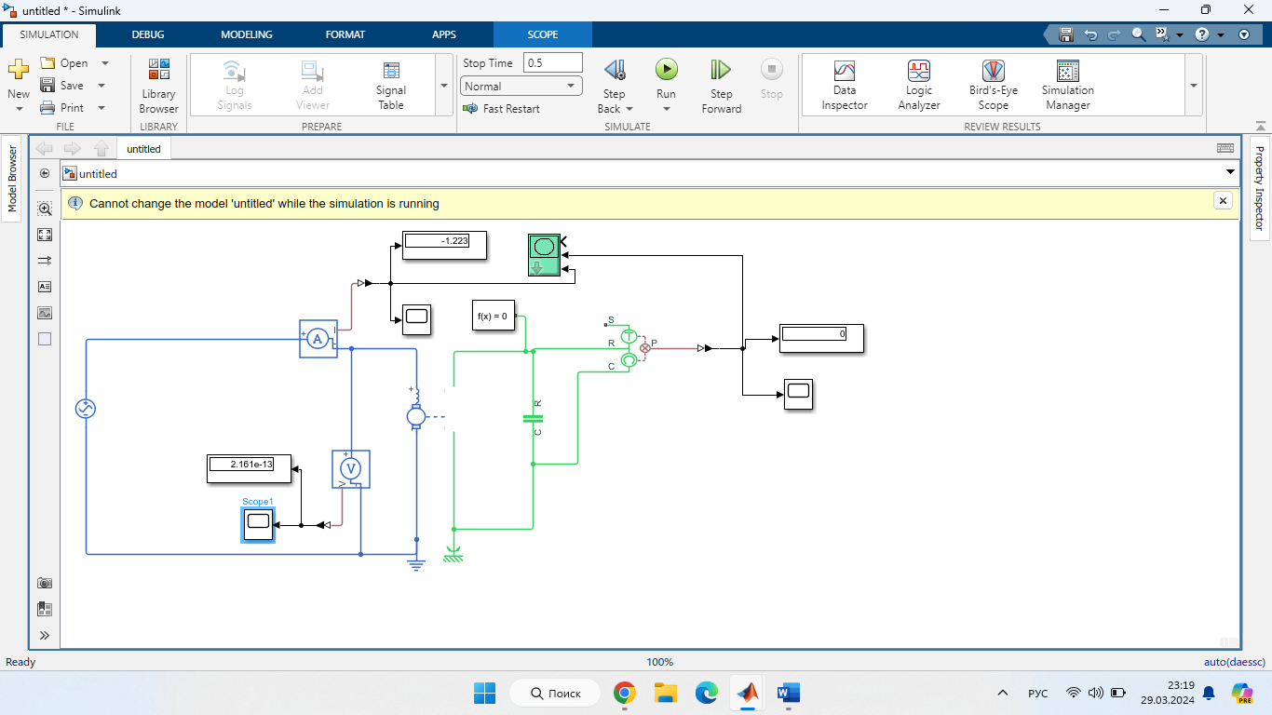

Сурет 3.16 − Бір әмбебап коллекторлық электрқозғалтқышының имитациялық моделі

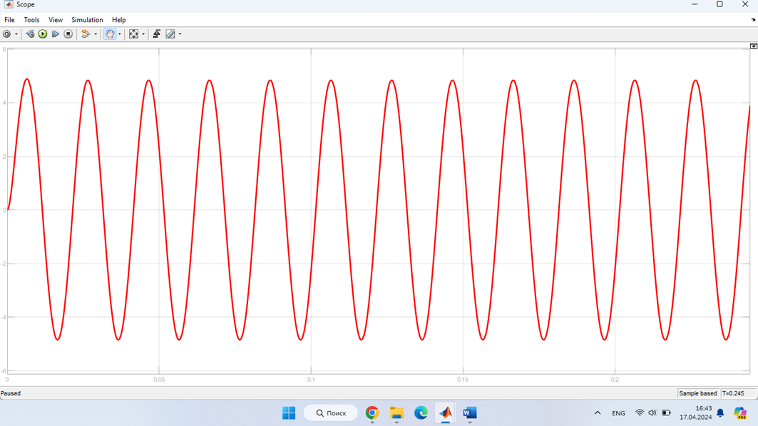

Сурет 3.17 − Имитациялық моделіндегі бір әмбебап коллекторлық электрқозғалтқышының осциллограммасы
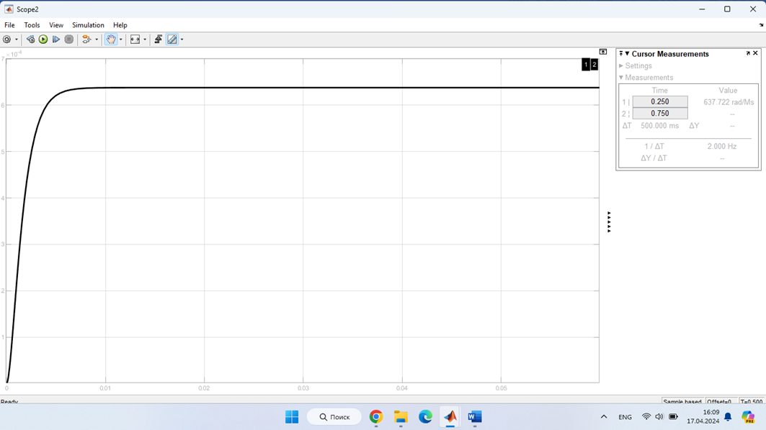

Сурет 3.18 − Имитациялық модельдегі бір әмбебап коллекторлық электрқозғалтқышының осциллограммасы

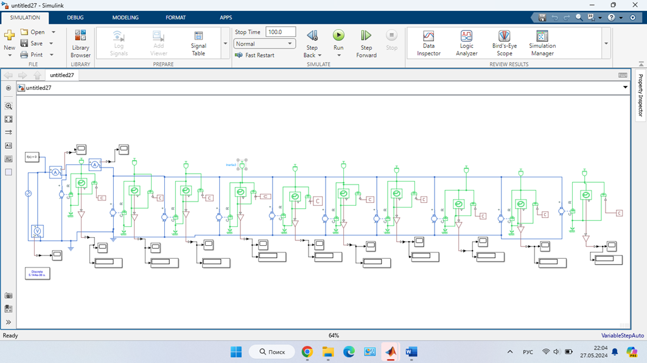

Сурет 3.19 − Он әмбебап коллекторлық электрқозғалтқыштардың
имитациялық моделі

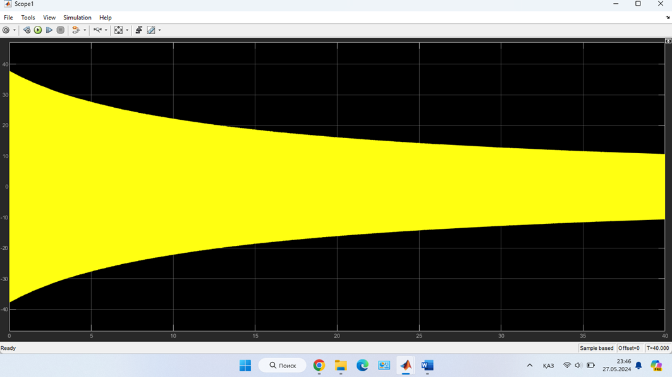

Сурет 3.20− Имитациялық модельдегі он әмбебап коллекторлық электрқозғалтқыштардың осциллограммасы

3.4 Күн фотоэлектрлік қондырғы құрамындағы аккумуляторлық батареяның жұмыс істеу сипаттамаларын зерттеу
Ендік - импульстік модуляцияның алгоритмімен контроллердің көмегі арқылы аккумуляторлық батареяның зарядтау - разрядтау режимдеріне эксперименттік зерттеулер жүргізілді (3.21 - сурет) [108, 109].

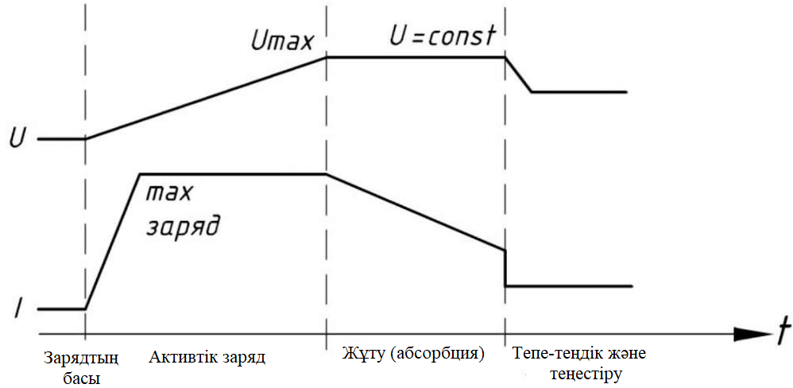

Сурет 3.21 − Контроллердің көмегімен АКБ - ны
зарядтау - разрядтау режимдері
Зарядтау контроллерінің жұмыс істеу режимі бойынша түсіндірме [110]:
1. Активті зарядтау кезеңінде күн батареясынан шыққан барлық токпен аккумуляторлық батареяны зарядтауға болады.
2. АКБ - да кернеу белгілі бір деңгейге жеткен кезде, сіңіру (абсорбция) фазасы пайда болады: Зарядтау - разрядтау контроллері асқын қызуды және активті газдың түзілу үдерісін болдырмау үшін АКБ - ның зарядының тоғын біртіндеп төмендетеді.
3. Кернеу теңестіріліп, кіші токпен ұстап тұрушы зарядының фазасы (тепе - теңдік) келеді.
[111] стандартына сәйкес, қорғасын - қышқылды стационарлық батареялар, егер оның сыйымдылығы 20% - ға азайса, яғни бастапқы мәннің 80% - на айналса, аккумуляторды одан әрі эксплуатациялау ұсынылмайды. Осы ұсыныстарға сәйкес, эксперимент жүргізу кезінде АКБ - ның разряд тереңдігі 30% деңгейінде пайдаланылған зарядтау контроллерінің параметрлерін орнату және конфигурациялау арқылы шектелді.

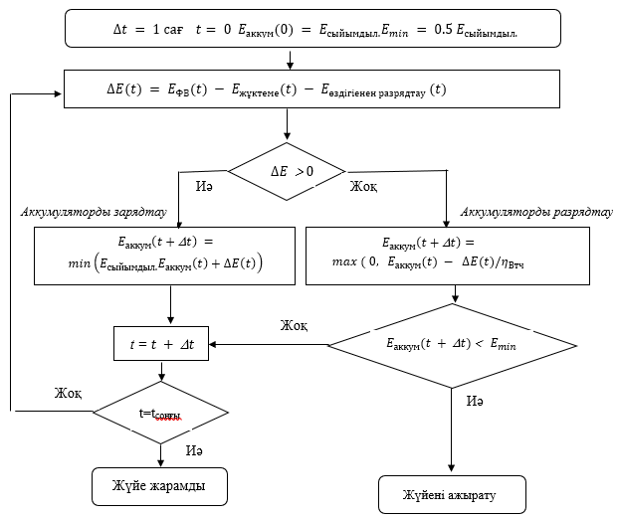

Сурет 3.22 – АКБ - ны зарядтау - разрядтау контроллерінің жұмыс алгоритмі

Аккумуляторлық батареялардың әртүрлі типтерінің сипаттамаларын талдау [112] автономды энергиямен қамтамасыз ету жүйесінде (AЭҚЕЖ - де) жұмыс істеу үшін келесі артықшылықтарға ие тығыздалған гелий қорғасын - қышқылды аккумуляторлар ең жақсы екенін көрсетті:
1. Разрядтың тереңдігі ұлғайтылған (50 - 80% дейін);
2. Бір Вт·сағ сақталған энергияның төмен құны;
3. Жоғары сенімділік;
4. Экологиялық тазалық.
Жобаланатын жүйе үшін таңдалған герметикалық гелийлік қорғасын - қышқылды RA12 - 200 маркалы аккумуляторлық батареяға барлық аталған қасиеттер толық сәйкес келеді [113].

RA12 - 200 маркалы аккумулятор - электролиті шыны талшықты толтырғыш - сепараторға (АОМ технологиясы) сіңірілген клапанмен реттелетін, техникалық қызмет көрсететілмейтін қорғасын қышқылды аккумулятор. Аккумуляторлық батареяның техникалық сипаттамалары 3.9 - кестеде келтірілген.

Кесте 3.9 −Типі RA 12 - 200 АБ - ның техникалық сипаттамалары

Параметрі | Мәні
АБ номиналды сыйымдылығы, $С_{25}^{АБ}$, А·сағ | 200
Номиналды разрядтық кернеу, $U_{разр}^{АБ}$, В | 12
20°C - 25°C температура кезінде өндіруші ұсынған зарядтау кернеуінің мәні
- циклдік режим зарядтау - разрядтау, $U_{зар}^{АБ}$, В/Моноблокта | 14,6 – 14,8
- эксплуатацияның буферлік режимі,$U_{зар}^{АБ}$, В/Моноблокқа | 13,6 - 13,0
20°С - 25°С кезде зарядтың максималды тоғы, А | 60,0
Моноблоктың зарядтық кернеуінің мәнін температуралық өтеу (компенсация), мВ/°С | 15
20°С температура кезінде номиналды сыйымдылықтан өздігінен разрядталуы | <2%/ айына

Әрбір сағаттық есептік интервал ішінде аккумулятордың энергетикалық сипаттамаларының өзгеруін анықтау ұсынылған математикалық модель бойынша жүзеге асырылды, оның бастапқы деректері [114]:
1. Аккумуляторлық батареяның сыйымдылығы, $С_{25}^{АБ}=200$ А·сағ;
2. Аккумуляторлық батареялардың саны, $n^{АБ}$;
3. Аккумуляторлық батареясының зарядтауы мен разрядтауының максималды рұқсат етілген тогы, $I_{max}^{зар}$, $I_{max}^{разр}=0,25·C^{АБ}$, А;
4. Аккумуляторлық батареясының заряд кернеуінің және разрядының мәндері, $U_{зар}^{АБ}=13,0$ В, $U_{разр}^{АБ}=12$ В.
Модельге келесі есептік алгоритм кіреді:
1. Аккумуляторлық жұмыс істеу режимін $P_{i}^{АБ}$ аккумулятордың қуатынан әкелінетін немесе алып кететін электр энергияның белгілі мәндері бойынша анықтау:
$P_{i}^{АБ}>0$ - зарядтау,
(3.8)
$P_{i}^{АБ}<0$ - разрядтау.
2. Аккумулятордан әкелінетін немесе бөлінетін электр энергиясының белгілі шамалары бойынша АБ тоғының шамасын есептеу $P_{i}^{АБ}$ және алдыңғы есептік интервалдың соңындағы АБ кернеуінің мәніне $U_{i-1}^{АБ}$:
- зарядтау режимі үшін:

(3.9)

- разрядтау режимі үшін:

(3.10)

мұндағы $P_{i}^{КФЭҚ}$ - $i$ уақыт аралығында КФЭҚ өндіретін қуат; $P_{i}^{ТҰТ.}$ - $i$ уақыт сәтінде тұтынушының қажеттілігіне жүйеден бөлінетін қуат; $η_{i}^{ИНВ}$ және $η_{i}^{КОНТР.}$ – инвертор мен АБ зарядтау реттегішінің (контроллерінің) ПӘК.
3. $T$ қоршаған ортаның температурасын ескере отырып, аккумуляторлық батареяның нақты сыйымдылығының шамасын мына формула бойынша анықтау [115]:

(3.11)

4. Аккумуляторлық батареяның зарядтандырылу деңгейін есептеу [116]:
- зарядтау режимі үшін:

(3.12)

- разрядтау режимі үшін:

(3.13)

5. Екі жұмыс режимдері үшін сыйымдылық бойынша аккумулятордың қайтару коэффициентін есептеу [117]:
- зарядтау режимі үшін:
(3.14)

мұндағы ${I_{зар}^{АБ}}_{i}$ - $i$ уақыт аралығындағы орташа зарядтау тоғы; $I_{10}$ – 10 ^{- дық} сағаттық зарядтау тоғы; $g_{i}$ - $i$ уақыт аралығындағы АБ зарядтандырылуының деңгейі;
- разрядтау режимі үшін:

${η_{разр.}^{АБ}}_{i}=1$. (3.15)

Автономды энергиямен қамтамасыз ету жүйесін оңтайландыру кезінде табылған батареяның ескіру құбылыстарын және оның деградациясын ескеру үшін аккумуляторлық батареяның номиналды сыйымдылығының мәнін арттыру қажет:

$C_{{ном}^{е}}^{АБ}=\frac{C_{ном}^{АБ}}{k_{р}}$, (3.16)

мұндағы $k_{р}$ коэффициентінің мәнін өндіруші анықтайды.

Аккумуляторлық батареяның модулінде келесі шектеулер ескерілді:
1. Аккумуляторлық батареясы тоғының максималды мүмкіндік мәні:

(3.17)

Мүмкіндік максималды токтардың ${I_{max}^{АБ}}_{i}$ мәндері $i$ уақыттың әрбір сәтіндегі АБ - ның зарядтандырылу дәрежесіне тәуелді. $I_{max}$ мәні номиналды сыйымдылық мәнінен 25% деңгейінде өндірушілермен беріледі. с коэффициентін разрядтау кезінде 0 - ге және зарядтау кезінде 1 - ге тең деп мәнді қабылдайды.
2. Аккумуляторлық батареяның зарядтандырылудың және разрядтандырылудың максималды мүмкіндік дәрежесі. AБ зарядтандырылу дәрежесі шектерінде болуы керек деп есептелді:

$g_{min}≤g\left(t\right)≤g_{max}$. (3.18)

Максималды мәні $g_{max}=1$. Минималды мәні, Н АБ разрядтаудың тереңдігін максималды мәннен шегеру (минус) ретінде анықталады: $g_{min}=1-H$.
Электрмен жабдықтау жүйесінде аккумуляторлық батареялардың өндірушісімен берілген жұмыс істеу режимдерін қамтамасыз ету үшін батареялардың контроллері пайдаланылуы тиіс. Жобаланатын АЭҚЕЖ жұмыс істеу үшін EPSOLAR VS4548AU45A маркалы контроллері таңдалды, оның негізгі сипаттамалары 3.10 - кестеде көрсетілген [118].

Кесте 3.10 − EPSolar VS4548AU45A маркалы контроллерінің техникалық сипаттамалары

Параметрі | Мәні
Тұрақты режимдегі зарядтаудың ток күші (25°C), А | 45
Қосылатын АКБ - дың кернеуі, В | 12, 24, 36, 48
Фотоэлектрлік панельдердің ашық контурының кернеуі, В | 150
Ұйқы режиміндегі тұтыну, Вт | <1
АКБ - ны зарядтау режимдері - күшейтілген, сіңіру, 100% зарядтау, қолдау, теңестіру
Вольтажды орнату диапазоны, В | 14,6
Типтік ПӘК, % | 95

Тұтынушыға қажетті электр энергиясының сапасын қамтамасыз ету үшін электрмен жабдықтау жүйесінде қондырғылар өндіретін электр энергиясын тұрақтандыратын және түрлендіретін құрылғы қарастырылуы тиіс. Мұндай құрылғы ретінде инверторды алуға болады [119].
Инверторлардың келесі негізгі типтері бар [120]:
1. Өндірілетін (генерацияланатын) кернеу тікбұрышты пішінді;
2. Қадамдық жуықтаумен (апппроксимациямен);
3. Ендік - импульстік модуляциясымен.
Қазіргі уақытта зерттелген жұмыстардың көпшілігінде [121] жүйе моделіндегі инвертор ПӘК мәнімен сипатталады. Әдетте бұл мәнді өндіруші зауыттың берген номиналды мәніне тең тұрақты түрде қабылданады. Бұл тәсіл толығымен дұрыс емес, өйткені кез - келген электр құрылғысы үшін оның ПӘК - нің мәні ол арқылы өтетін энергия ағындарына тәуелділікте өзгереді. Сондықтан автономды электрмен жабдықтау жүйесінің құрамындағы инвертордың жұмысын дұрыс модельдеу үшін ол арқылы өтетін энергия ағындарына тәуелділікте аспаптың ПӘК - нің өзгеруін көрсететін математикалық модель әзірленді. Жобаланатын АЭҚЕЖ - де жұмыс істеу үшін POWER STAR W7 маркалы инвертор таңдалды.
POWERSTAR W7 инверторы - кернеу тұрақтандырғышын, таза синус түрлендіргішін, электронды 4 - сатылы зарядтау құрылғысын және трансферлік ауыстырып қосу релесін өзіне қамтитын үздіксіз қоректендірудің кешенді көзі. Инвертор әмбебапты құрылғы болып табылады және оны генератормен бірге автоматты немесе қолмен жүргізу режимінде пайдалануға болады.
Тұтынушыны электр энергиясымен қамтамасыз етудің сенімділігін арттыру үшін электр энергиясының резервтік көзі ретінде АЭҚЕЖ элементтерінің құрамына бензиндік немесе дизельдік қозғалтқышымен генераторды қосқан жөн. Біріншісі 10 - тан 30 кВт·сағ дейін үлкен емес энергияны тұтынуды қамтамасыз ету үшін, екіншісі айтарлықтай 30 - 100кВт·сағ жүктемелерді жабу үшін қолданылады. Бұл жұмыста бензинмен жұмыс істейтін қозғалтқышты қарастырады, өйткені оның келесі артықшылықтары бар:
1. Техникалық қызмет көрсетуі қарапайым;
2. Жұмыста қарапайым;
3. Ұзақ қызмет ету мерзімі бар;
Жоғары сенімділік кезінде төмен бағасымен ерекшеленеді [122].
Автономды энергиямен қамтамасыз ету жүйесін жобалау кезінде энергияның резервтік көзі ретінде қозғалтқыш типі Huter DY6500LX неміс өндірісінің генераторы таңдалады [123].

3.5 Тұрақты және күрт айнымалы жүктемелерде жұмыс істеу кезіндегі КФЭҚ жұмыс режимдерін зерттеу
Алдымен аккумуляторлық батареядан тұрақты токқа және түрленген айнымалы токқа арналған бірфазалық коллекторлық электр қозғалтқышының зертханалық стендінде алдын ала зерттеулер жүргізілді. Эксперименттер жүргізу үшін қуаты 500 Ватт 10 дана әмбебап коллекторлы электр қозғалтқыштарымен Kaison 500 типті қой қырықтық машиналары таңдалды; 3.23 - суретте қой қырықтық машиналарының фотосуреттері көрсетілген. Бұл электр қозғалтқыштары үшін күн фотоэлектрлік қондырғысы қоректендіру көзі ретінде таңдалды.

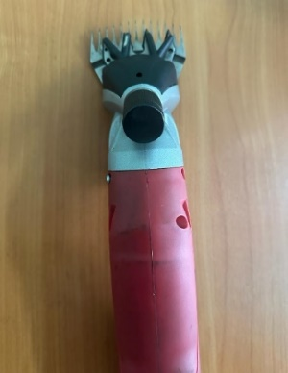 | 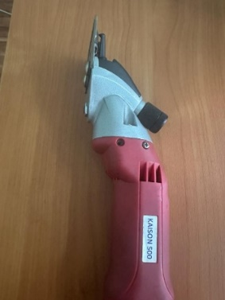 | 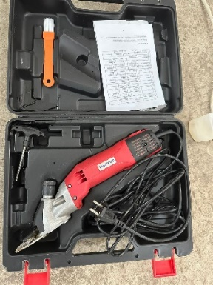
а |  | ә

Сурет 3.23 − Қойды қырқуға арналған Kaison 500 типті
қырықтық машиналары, а) жалпы түрі, ә) жиынтықта

Қырықтық машинасының электр жетегінің орнатылған қуатының негізінде күн фотоэлектрлік қондырғысы (КФЭҚ) үшін қажетті жалпы қуаттар есептелді. Жалпы қуаттан бір күн панелінің қуаты анықталды, ол 210 Вт, кернеуі 44,6 В және "CELLS GEMANY" маркалы таңдалған. Барлығы осындай 10 панель таңдалды. Күн панельдері жылжымалы контейнердің төбесіне немесе арнайы стационарлық орнату тіректеріне орналастырылды. Олардың фотосуреттері 3.24 - суреттерде көрсетілген.

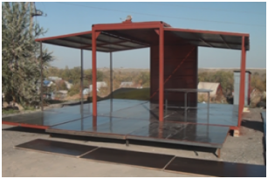 | 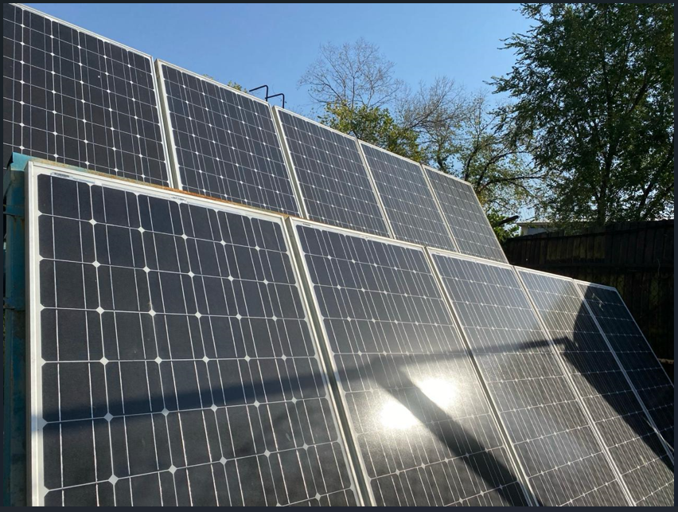
а) | ә)

Сурет 3.24 − Күн фотоэлектрлік қондырғысымен (КФЭҚ) жылжымалы қырықтық орнының эксперименттік моделі, а) түрлендірілетін контейнер, ә) ҚФЭҚ

RA 12 - 200 (V – 12 В; Q – 200 А·сағ) типті аккумуляторлық батареяны (AБ) орнату үшін параллельді жалғанған 10 дана болат көмір пішіндіден үшдеңгейлі сөре (стеллаж) жасалды. Олар сондай - ақ күн фотоэлектрлік қондырғысынан (КФЭҚ) қорек алатын EPSolar VS4548AU45A типті зарядтау контроллеріне, сондай - ақ POWER STAR W7 типті инверторына жалғанды. Эксперименттік қондырғысынын негізгі құраушы элементтері 3.25 - суретте көрсетілген.

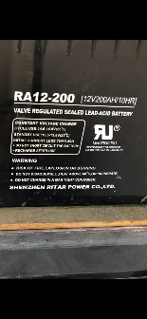 | 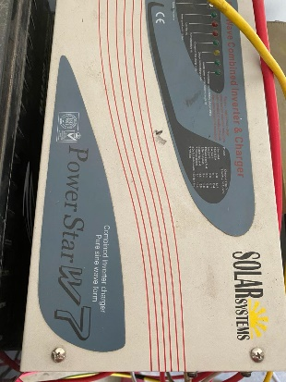
а) | ә)
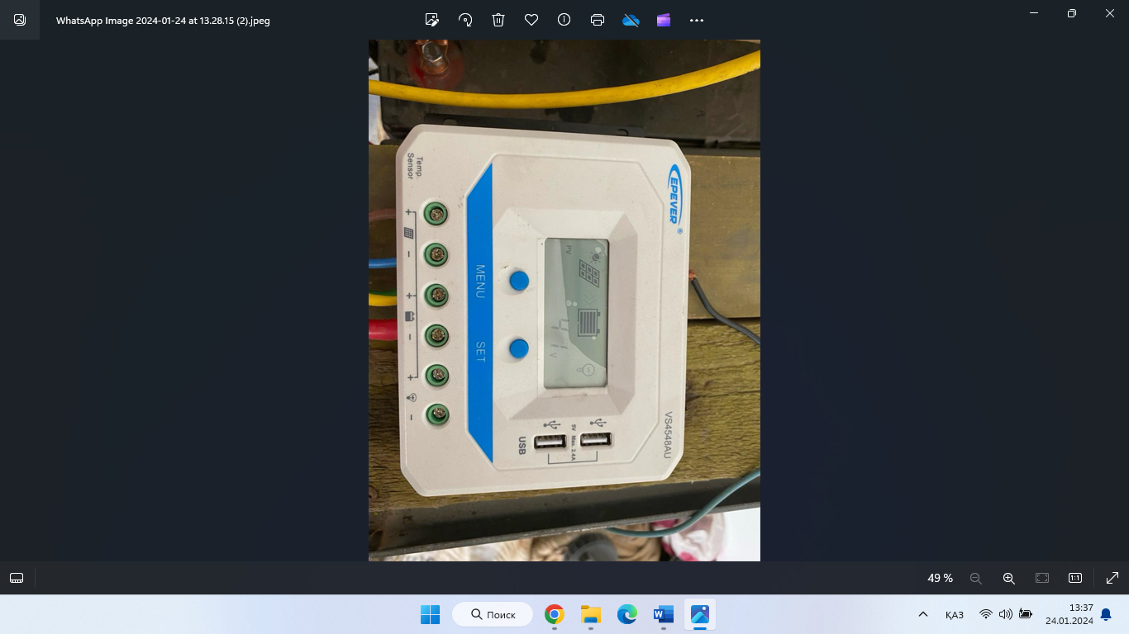 | 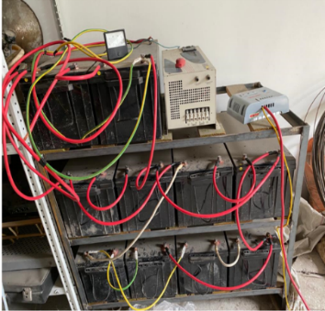
б) | в)

Сурет 3.25 − Экспериметтік қондырғы, а) аккумуляторлық батарея; ә) инвертор, б) зарядтау контроллері, в) қоректендіру көзінің жалпы түрі
Эксперименттерді жүргізу кезінде жылжымалы қырықтық орнының (ЖҚО) энергиямен қамтамасыз ету жүйесі пайдаланылды, оның ішінде қырықтық машиналарынан басқа, қырықтық машиналарын қайрау үшін қуаты 370 Вт HeinigerEasyGrinder қайрау аппараты, қырықтық орнын, киіз үйді, дәретхананы, шомылу кабинасын және сыртқы жарықтандыруды жарықтандыру үшін әртүрлі қуаттардағы ECOLITE - A60 - E27 жарықтандыру қондырғылары, Бирюса маркалы тоңазытқыш 8Е/8ЕК1/8Е - 2/8, ASUS маркалы ноутбук, 021 моделі «Малютка» маркалы кір жуғыш машинасы және т.с.с. ЖҚО электр жабдықтарының жалпы орнатылған қуаты 0,61 кВт тұтынылуымен шопан үйін қосқанда 6,0 кВт құрайды.
Тораптағы кернеу мен токты өлшеу үшін UNI - T UT33D типті мультиметр және Э532, Э533 және Э514 типті аналогтық өлшеу құралдары пайдаланылады. Уақыттық параметрлерді өлшеу және жазу, осциллограммаларды алу үшін АКИП - 72205А типті сандық сақтау осциллографы пайдаланылды.
Электрлік кернеуі, ток пен электр энергиясының мөлшері сияқты электрлік сигналдарды бақылау, есепке алу және бейімдеу EPSOLAR VS4548AU45A типті зарядтау контроллерінің көмегімен жүзеге асырылады.
Күн фотоэлектрлік қондырғысынан (КФЭҚ) 24,8 - 44,6 В мәндері шектеріндегі электрлік кернеу зарядтау контроллері арқылы параллельді жалғанған аккумуляторлық батареялар жинағышына (АБ) түседі. АБ жинағышының шығысында 24 В тұрақты ток кернеуі пайда болады. Бұл кернеу айнымалы токқа түрлендіру үшін инверторға беріледі. Алынған түрленген айнымалы кернеу шопан үйін қоса алғанда, жылжымалы қырықтық орнының (ЖҚО) барлық тұтынушыларына беріледі.
Эксперименттік зерттеулер екі кезеңде жүргізілді:
1 - кезең: қырықтық машинасының параметрлерін анықтау, бақылау және тексеру (қырықтық машинасының бірфазалық коллекторлы электр қозғалтқышы), сондай - ақ AБ жинағышын зарядтау және разрядтау кезінде қоректендіру көзінің параметрлерін тексеру.
2 - кезең: бірфазалық коллекторлы электр қозғалтқыштарының жеке біреуін де, топтарын да жүргізу кезінде, яғни барлық электр тұтынушылардың күн фотоэлектрлік қондырғысының (КФЭҚ) эксперименттік моделі негізінде ЖҚО энергиямен қамтамасыз ету жүйесінің жұмыс істеу орнықтылығын бақылау және тексеру.
"Агроинженерия" ҒӨО зертханасында күн фотоэлектрлік қондырғысы (КФЭҚ) және қырықтық машинасы (ҚМ) негізінде бензиндік - генераторлық қондырғы (БГҚ) түріндегі энергиямен қамтамасыз етудің қоректендіру көздерінің жұмыс істеу режиміне зерттеулер жүргізілді. Бұл зерттеуде номиналды Р_{н.қ.}=0,5 кВт қуатымен әмбебапты коллекторлық электр қозғалтқышы пайдаланылды.
Экспериментті жүргізу үшін 3.11 - кестеде келтірілген келесі құраушы элементтерді қамтитын зертханалық стенд жиналды.

Кесте 3.11 − Қырықтық орнының зертханалық стендісінің құраушы элементтерінің техникалық сипаттамалары

Элементі және оның параметрлері | Мәні
Электр қозғалтқышы:
номиналды қуаты, кВт | 0,5
номиналды кернеуі, В | 220
номиналды тоғы, А | 2,15/1,24
Күн батареясы Cells Germany
максималды қуаты, Вт | 210
шекті кернеуі, В | 37,6
тоғы, А | 5,59
ауданы, м² | 1,28
саны, дана | 10
Аккумуляторлық батареянің типі RA 12 - 200
кернеуі, В | 12
сыйымдылығы, А·сағ | 200
габариттік өлшемдері, мм | 522×240×219
Зарядтау контроллері EPSolar VS4548AU45A
тоғ, А | 20
габариттік өлшемдері, мм | 250×200×45
POWER STAR W7 титі инвертордың габариттік өлшемдері, мм | 760×320×310
Тұрақты кернеуі, В | 24
Айнымалы кернеуі, В | 230

Эксперименттік зерттеудің екінші кезеңінде бір және барлығы он қырықтық машиналары пайдаланылды.
Дала жағдайларында эксперимент Алматы қаласындағы "Агроинженерия" ҒӨО - да орнатылған күн фотоэлектрлік қондырғысының негізінде жүргізілді.
Эксперименттік қондырғы 3.26 - суретте көрсетілген.

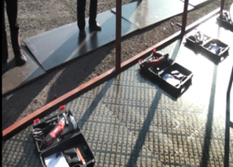 | 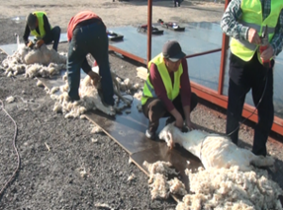
а) | ә)
а) жұмысшылардың қырықтық орындары; ә) қырықтықшылардың жұмысы

Сурет 3.26 − Эксперименттік қондырғының сыртқы түрі мен жұмысы
3.27 суретте өлшеу аспаптарының қосылу сұлбасы көрсетілген.
Жұмыс ұзақтығына байланысты аккумулятордың разрядтау параметрлерінің графиктері мен осциллограммалары аккумуляторды 95 А жүктеме тоғы болғанда 3 сағат пайдалану кезінде тұрақты токтың аралық шинасындағы кернеуінің шамасы 24В - тен 20,6 В - ке дейін төмендегенін көруге болады. АБ параметрлерінің өлшеу нәтижелері 3.12 - кестеде келтірілген.

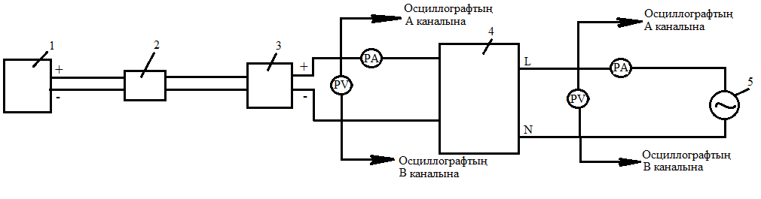

1 - КФЭҚ, 2 - контроллер, 3 - аккумуляторлық батарея, 4 - инвертор, 5 - электр қозғалтқышы, PV - вольтметрлер, РА - амперметрлер.

Сурет 3.27 − Өлшеу аспаптарының қосылу сұлбасы

Кесте 3.12 − Күн батареясы жоқ кездегі аккумуляторлық батареяның разрядталу параметрлерінің өзгеруі

р/б № | Уақыт | U_{АБ}, B | I_{АБ}, A | U_{инв}, B | I_{инв}, A | U_{СБ}, B | I_{СБ}, A
1 | 13:07 | 24 | 0 | 224 | 0 | 0 | 0
2 | 13:20 | 23,2 | 83 | 224 | 7,6 | 0 | 0
3 | 14:00 | 22,2 | 83 | 224 | 7,6 | 0 | 0
4 | 14:22 | 21,4 | 92 | 224 | 7,6 | 0 | 0
5 | 14:44 | 21 | 92 | 224 | 7,6 | 0 | 0
6 | 15:00 | 20,6 | 95 | 224 | 7,6 | 0 | 0

мұндағы U_{AБ} - аккумуляторлық батареялардағы кернеу; I_{AБ} - аккумуляторлық батареяның тізбегіндегі ток; U_{инв} - инвертордағы кернеу; І_{инв} - инвертордағы ток; U_{КБ} - жүктемелерсіз күн батареясының (КБ) қысқыштарындағы кернеу; I_{КБ} - жүктемелерсіз КБ тізбегіндегі ток.

Аккумуляторлық батареясының разрядталу параметрлерінің жұмыс істеудің ұзақтығына тәуелділіктері 3.28 - суретте көрсетілген.

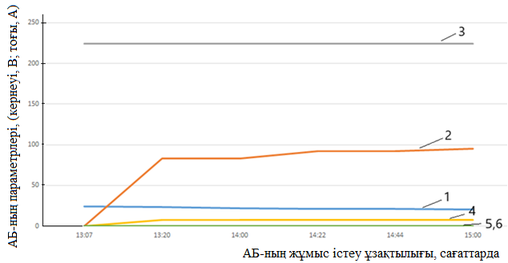

1 – AБ - дағы кернеуі, 2 − AБ тізбегіндегі тоғы, 3 − инвертордағы кернеуі,
4 − инвертордағы тоғы, 5 − жүктемесіз КБ - ның қысқыштарындағы кернеуі,
6 – жүктемесіз КБ тізбегіндегі ток.

Сурет 3.28 − Аккумуляторлық батареясының разрядталу параметрлерінің жұмыс істеу ұзақтығына тәуелділігі

АКИП - 72205А типті сандық еске сақтау осциллографының көмегімен аккумуляторлық батареясының разрядталу параметрлерінің осциллограммасы жазылды. Көк түс кернеудің мәнінің өзгеруін көрсетеді, ал қызыл түс токтың мәнінің өзгеруін көрсетеді. Оның сканерленген кескіні 3.29 - суретте көрсетілген.

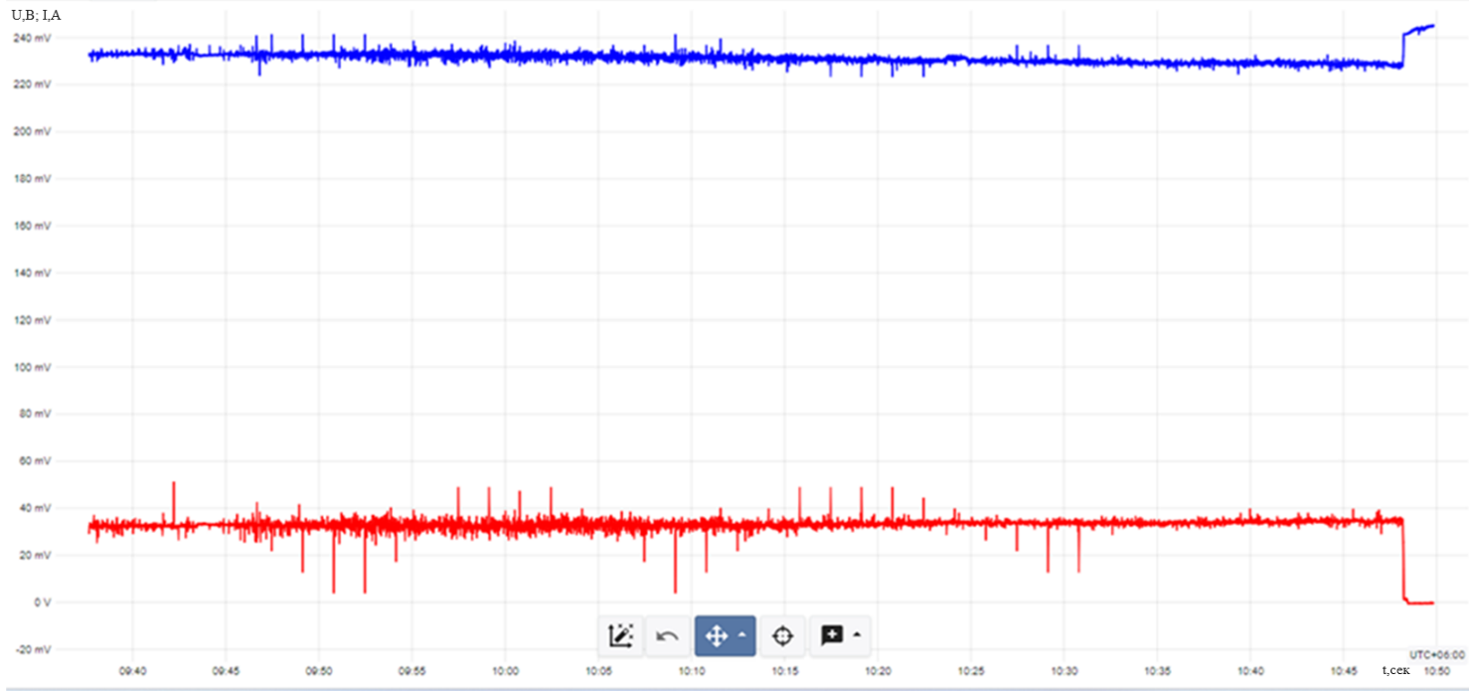

Сурет 3.29 − Аккумуляторлық батареясының разрядталу
параметрлерінің осциллограммасы
Аккумуляторлық батареясының зарядталу және разрядталу параметрлерін өлшеу нәтижелері 3.13 - кестеде келтірілген.

Кесте 3.13 − КБ бар аккумуляторлық батареясының зарядталу және разрядталу параметрлерінің өзгеруі

р/б № | Уақыты | АБ - дағы |  | инвертордағы |  | КБ - дағы
р/б № | Уақыты | U, B | I, A | U, B | I, A | U, B | I, A
1 | 11:22 | 24 | 90 | 224 | 7,6 | 27,6 | 10,7
2 | 11:42 | 23,8 | 89 | 228 | 7,7 | 24,7 | 20,3
3 | 12:02 | 23,8 | 86 | 227 | 7,65 | 24,8 | 27,4
4 | 12:22 | 23,6 | 86 | 228 | 7,7 | 24,7 | 29
5 | 12:42 | 23,4 | 86 | 225 | 7,65 | 24,6 | 30,2
6 | 13:02 | 23,3 | 88 | 226 | 7,6 | 24,5 | 30,9
7 | 13:22 | 23 | 90 | 226 | 7,6 | 24,1 | 30,6
8 | 13:42 | 22,6 | 90 | 226 | 7,6 | 24 | 27,3
9 | 14:02 | 22 | 90 | 224 | 7,6 | 23 | 25,5
10 | 14:22 | 21,6 | 92 | 225 | 7,6 | 22,7 | 24,2
11 | 14:40 | 21 | 95 | 225 | 7,6 | 22 | 21,6

Аккумуляторлық батареясының зарядталу және разрядталу параметрлерінің жұмыс істеу ұзақтығына тәуелділігінің графигі 3.30 - суретте көрсетілген.
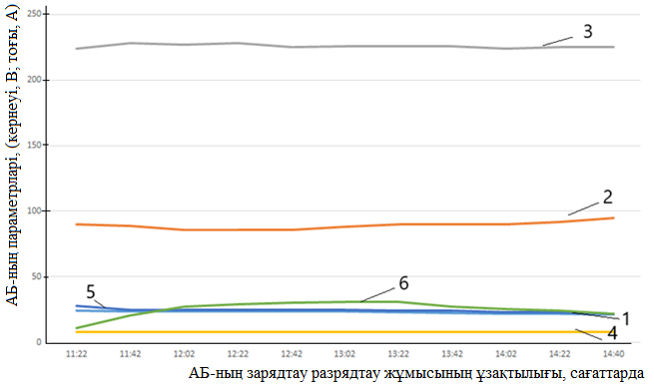

1 – AБ - дағы кернеуі, 2 – AБ - ның тізбегіндегі ток, 3 − инвертордағы кернеу,
4 − инвертордағы ток, 5 – қосылған жүктеме кезінде КБ қысқыштарындағы кернеу,
6 − қосылған жүктеме кезінде КБ - ның тізбегіндегі ток.

Сурет 3.30 − Аккумуляторлық батареяны зарядтау және разрядтау параметрлерінің жұмыс ұзақтылығына тәуелділігінің графигі
Аккумуляторлық батареяны зарядтау және разрядтау параметрлерінің осциллограммалары және оның сканерленген бейнесі 3.31 - суретте көрсетілген.
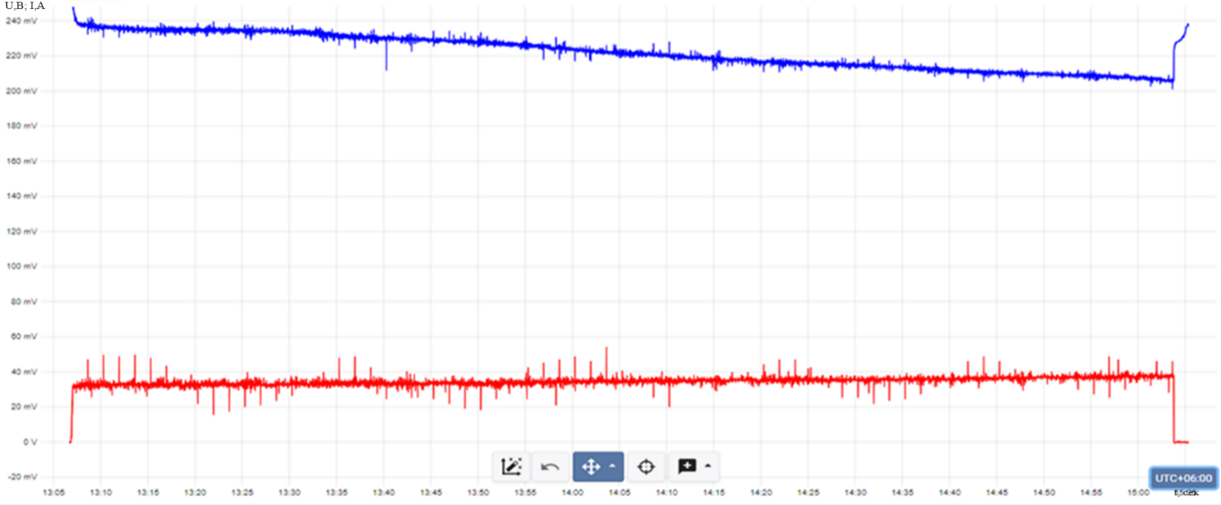

Сурет 3.31 − Аккумуляторлық батареяны зарядтау және зарядтау параметрлерінің осциллограммасы (көк - кернеу, қызыл - ток)

Жүйені эксперименттік зерттеу нәтижесінде қырықтық машиналарын әртүрлі мөлшерде қосу кезінде өтпелі үдерістер анықталды [124]. Тәжірибелер айнымалы токта да және тұрақты токта да жүргізілді. Сканерленген осциллограмма 3.32 - суретте көрсетілген.

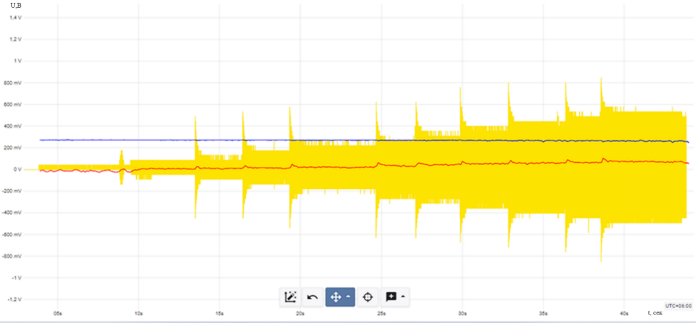

Сурет 3.32 − Айнымалы токта әртүрлі мөлшерде қырықтық машиналарын қосу кезіндегі өтпелі үдерістерінің
осциллограммасы (көк – кернеу, қызыл - ток)

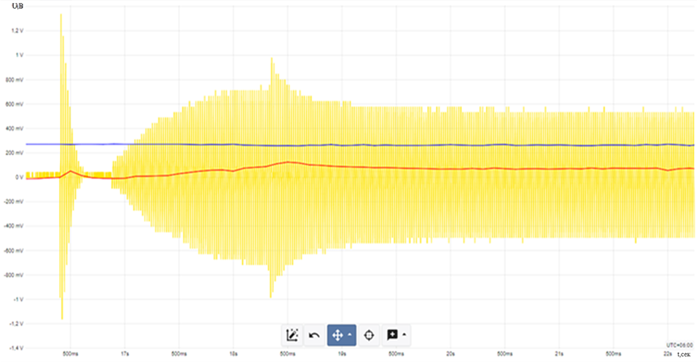

Сурет 3.33 − Айнымалы токта 10 қырықтық машиналарын бір уақытта қосу кезіндегі өтпелі үдерістерінің осциллограммасы (көк – кернеу, қызыл - ток)

Үшінші тарау бойынша қорытынды
1. Matlab/Simulink бағдарламалық ортасында күн сәулесінің қарқындылығының деңгейіне мен температурасына тәуелділікте күн модульдерінің сипаттамалар топтамасын көрсетуге мүмкіндік беретін имитациялық моделі тұрғызылды. Техникалық сипаттамаларымен модельдеу нәтижелерінің деректерінің алшақтығы 7% - дан аспайды.
2. Принциптік электрлік сұлбасы және автономды ҚФЭҚ параметрлері мен жұмыс істеу режимдерін зерттеу бойынша эксперименттік стенді әзірленген.
3. Әмбебапты коллекторлық қозғалтқышты Matlab/Simulink ортасында модельдеу, оның жүргізіп жіберу сипаттамасын, жүргізіп жіберу ұзақтылығын бағалауға мүмкіндік берді: t_{жүрг}= 500 мс, I_{max} =18,5 А, M_{max}=0,191 Н⋅м.
4. Бір және он әмбебапты коллекторлық қозғалтқышты қосқан кезінде алынған осциллограммалар жүргізіп жіберу режимін бағалауға мүмкіндік берді. t_{жүрг}=500 мс, I_{max} =18,5 А, M_{max}=0,191 Н⋅м, U_{min} =220В біреуін қосқан кезде және t_{жүрг.10}= 1500 мс, I_{max10} =37,7 А, M_{max10}=0,42 Н⋅м, U_{min10} = 220В онын қосқан кезде. Бұл нәтижелер көптеген электр қозғалтқыштары жұмыс істеген кезде жүргізу соққылық токтары 4,54 % жүйедегі кернеуді аздап төмендететінін көрсетеді.
5. Автономды фотоэлектрлік қондырғының құрамындағы АКБ - ның энергия жинағышының зарядтау - разрядтау сипаттамаларына эксперименттік зерттеулер жүргізілді. Аккумуляторлық батареясының тоғының максималды мәні I_{max} =95 А, минималды мәні I_{min} = 80А.
Жұмыс ұзақтығына байланысты аккумулятордың зарядтау және разрядтау параметрлерінің графиктері мен осциллограммалары аккумуляторды 95 А жүктеме тоғы болғанда 9 сағат 04 минут бойы пайдалану кезінде тұрақты токтың аралық шинасындағы кернеудің төмендеуі 20,3 В болатынын көрсетті. Зарядтау батареясының контроллері электрмен жабдықтау жүйесінде аккумуляторлық батареялардың берілген жұмыс режимін қамтамасыз етеді.
Сынау нәтижелері эксперименттік алынған мәндердің модельдеу кезінде алынған есептік мәндерімен ұқсастылығын (конвергенциясын) растады.
Осылайша, энергиямен қамтамасыз ету жүйесі жұмыста сенімділік пен орнықтылықты қамтамасыз ете алады, бұл оны жылжымалы қырықтық орны үшін қолайлы шешім етеді.

4 АВТОНОМДЫ ФОТОЭЛЕКТРЛІК ҚОНДЫРҒЫНЫ ПАЙДАЛАНУДЫ ТЕХНИКАЛЫҚ - ЭКОНОМИКАЛЫҚ БАҒАЛАУ
4.1 Күрделі шығындарды есептеу
Есептеу барысында шалғайдағы қой шаруашылығы жағдайында күн фотоэлектрлік қондырғыны пайдалану резервтік бензин -, дизельді генератор қондырғылар пайдаланатын жанармай мен электр энергиясына жұмсалатын шығындарды азайтуға және сенімділігін арттыруға бағытталғандығы негізге алына отырып, төмендегідей ретпен орындалды [125]:
Күрделі салымдар, К, мөлшері:

К = К_{жаб.} + К_{іл.}, теңге (4.1)

мұнда К_{жаб.} – жұмысшы машиналар мен жабдықтар, оларды сатып алу, тасымалдау және монтаждау шығындары құрайтын күрделі салымдар, теңге;
К_{іл.} - ілеспе күрделі салымдар, теңге.

Әзірленетін жүйеге (К_{жаб.}) күрделі салымдарды есептеу үшін орнатылатын автоматтандыру жабдығына жобақұны (смета) құрамыз (4.1 - кесте).
Ірілендірілген түрдегі жабдыққа күрделі қаржы салымдары (К_{жаб.})

$K_{жаб.}=C_{жаб.}\left(1+\frac{k_{о.т.}}{100}+\frac{k_{м.ж.б.ж.}}{100}\right)$ теңге (4.2)

мұнда С_{жаб.} - жабдықтың сату бағасы, теңге;
$k_{о.т.}$ – орау және тасымалдау шығындарын ескеретін коэффициент (сату бағасынан 8 - 10% (келісімшарттық құнның));
$k_{м.ж.б.ж.}$ – жабдықты монтаждауға және жүргізу - баптау жұмыстарына жұмсалатын шығындарды ескеретін коэффициент.

Кесте 4.1 − Орнатылатын жабдықтың сметалық құны

Аталуы | Саны, дана | Құны, теңге
Аталуы | Саны, дана | Бірлік | Барлығы
1. Базалық нұсқа — сұйық отын генераторы
Дизельді генератор | 1 | 449500 | 449500
Өзге де материалдар | жиынтықта. | 35000 | 35000
Жабдықтың құны С_{жаб.}, теңге |  |  | 484 500
Монтаждау және жүргізу - баптау жұмыстары, теңге. |  |  | 96 900
Барлығы, К күрделі салымдар, теңге |  |  | 581400
2. Автономды КФЭҚ, 5 кВт
Күн модулі, 210 Вт | 10 | 49526 | 495260
Инвертор, 5 кВт Power Star W7 PSW 5024E | 1 | 375000 | 375000
Аккумуляторлық батареяся (АБ) RA 12 – 200 | 8 | 240000 | 1920000
Контроллер EPSolar VS4548AU45A | 1 | 48000 | 48000
Басқа материалдар (сым, қорғаныс аппараттары, қосқыштар, қысқыштар, металл конструкциялары, бекіткіштер және т.с.с.) | жиынтықта | 75000 | 75000
4.1 кестенің жалғасы

1 | 2 |  | 3
Жабдықтың құны С_{жаб.}, теңге |  |  | 2913260
Монтаждау және жүргізу - баптау жұмыстары, теңге |  |  | 582 652
Барлығы, К күрделі салымдар, теңге |  |  | 3 495 912

Жоғарыда келтірілген сметаға сәйкес дербес КФЭҚ жабдықтарына күрделі шығындарды пайыздық бөлу диаграммасы құрылды (4.1 - сурет).

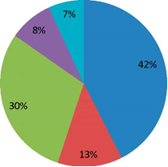 | Күн модульдері  Инвертор  АКБ  Зарядтау контроллері
Сурет 4.1 − КФЭҚ жабдықтарына шығындардың құрылымы

Диаграммадан көріп отырғанымыздай, автономды КФЭҚ үшін аккумулятордың құны барлық жабдықтың құнының 30% - нан асады, ал олардың қызмет ету мерзімі эксплуатациялау үдерісінде "зарядтау - разрядтау" циклдерінің саны мен сипатына тікелей тәуелді.

4.2 Эксплуатациялау көрсеткіштерін анықтау
Электр энергиясының кез - келген басқа да көзі сияқты, фотоэлектрлік қондырғы сатуға және кейіннен эксплуатациялауға жұмсалатын шығындарымен (жұмсалымдарымен) сипатталады.
Ағымдағы шығындар, техникалық құралдардың пайдаланылуымен байланысқан:

Ш_{а} = Ш_{еа} + Ш_{жө.жш.} + Ш_{а.а.} + Ш_{т.қк.} + Ш_{ээ}, теңге (4.3)

мұнда Ш_{еа} - қызмет көрсетуші қызметкерлердің еңбекақысына жұмсалатын шығындар, теңге;
Ш_{жө.жш.} - жалпыөндірістік және жалпышаруашылық шығындары (еңбекақы қорының 10% мөлшерінде қабылданады);
Ш_{а.а.} - негізгі құралдарды жаңартуға жұмсалатын амортизациялық аударымдар, теңге;
Ш_{т.қк.} - ағымдағы және күрделі жөндеуге, техникалық қызмет көрсетуге жұмсалатын шығындар, теңге;
Ш_{ээ} - тұтынылатын энергия ресурстарына жұмсалатын шығындар (электр энергиясы, жанармай құны) , теңге.

Амортизацияға жұмсалатын шығындарды былайша өрнектеуге болады:

$Ш_{а.а.}=\frac{Н_{а}}{100}K$, теңге (4.4)

мұнда $Н_{а}$ - амортизациялық аударымдардың жылдық нормасы, %.

Техникалық қызмет көрсетуге және жөндеуге жұмсалатын шығындар:

$Ш_{т.қк.}=\frac{Н_{тқк.акж.}}{100}K$, теңге (4.5)

мұндағы $Н_{тқк.акж.}$ - техникалық қызмет көрсету мен жөндеуге жұмсалатын аударымдардың жылдық нормасы, 20% қабылданды.

Сұйық отын генераторы өндіретін электр энергиясының құны:

$Қ_{БЭС}=\frac{K_{ген.}+K_{ген.}∙Ш_{а.а.}∙t+Қ_{жм}∙W_{ор.тәу.∙}n_{i}∙t_{е}}{W_{ор.тәу.∙}n_{i}∙t}$, теңге (4.6)

мұнда $K_{ген.}$ - генераторлық қондырғыға күрделі салымдар, теңге;
$t_{е}$ - есептік кезеңдердің саны;
n_{i} - есептік кезеңдердегі тәулік саны;
$W_{ор.тәу.∙}$ - электр энергиясын орташа тәуліктік тұтыну, кВт⋅сағ;
$Қ_{жм}$ - жанармай құны, теңге.

Фотоэлектрлік қондырғыдан өндірілетін энергияның құны:

$Қ_{ФЭҚ}=\frac{Қ_{жм}}{{P_{н}∙1440∙t}_{е}∙N∙k}$, теңге (4.7)

мұнда $P_{н}$ - номиналды қуат, кВт;
N - қондырғыны эксплуатациялау мерзімі, жыл;
k - жұмыс ұзақтығының коэффициенті (есептеу кезінде 0,6 - ға тең мәнде қабылданды).

Бензин (дизель) отынын нарықтағы орташа бағасы - 205 000 теңге /т.
Жанар - жағармайдың болжамды шығындары – 8 2 000 теңге /жыл.
Жүктеу коэффициенті 70% - дан асатын 8000 сағатына ресурсы бар бензинді (дизельді) электр станциясын әрбір 5 жыл сайын күрделі жөндеуден өткізуге немесе ауыстыруға тура келеді.

4.3 Фотоэлектрлік қондырғыны енгізуден инвестициялардың тиімділігін анықтау
Инвестициялардың тиімділік көрсеткіштерін есептеу орындалды.
Алматы облысының аумағында күн белсенділігінің шамасы бойынша КФЭҚ жылына 91 күн ішінде максималды өндірумен 13,5 сағаттан жұмыс істейді. Осының негізінде біз қуаты 4,5 кВт станция өндіретін электр энергиясының жылдық мөлшерін шамамен есептелінді.

$W_{жыл}=P_{макс}∙t∙n$, кВт⋅сағ (4.8)

мұнда Р_{макс} – КФЭҚ максималды қуаты, кВт;
t – жарық күннің ішінде тиімді жұмыс істеу уақыты, сағ;
n - күндердің саны.

Күрделі салымдардың өтелу мерзімі:

$t_{ө}=\frac{K+Ш_{а}}{W_{жыл}}$. (4.9)

Эксплуатациялық шығындарды қысқарту есебінен пайданың өсімі:

ΔТП = Ш₁ - Ш₂ (4.10)

мұнда Ш₁, Ш₂ - салыстырылатын нұсқалар бойынша тиісті шығындар.

Инвестициялық жобаны жүзеге асырудан түсетін кіріс біркелкі түспесе және ақша құнының және қосымша салымдардың өзгеруін ескеру қажет болса, өтеуді есептеудің дисконтталған әдісі қолданылды.
Есептеу алдында қажет көрсеткіштер:
- дисконт мөлшерлемесін анықтау;
- төленбеген инвестицияларды анықтау;
- күтілетін кіріс инвестицияны жабу кезеңін анықтау.
Дисконтталған ақша ағыны (DАА) мына формуламен анықталды:

(4.11)

мұнда Р₀ – нөлдік жылдың ақша ағыны (қазіргі),
Р₁ - бір жылдағы ақша ағыны,
Рₓ — х - ші жылдағы ақша ағыны;
d — дисконттау коэффициенті;
I₀ – бастапқы инвестиция сомасы.

Кез келген инвестор салған ақшаны қайтарып қана қоймай, инфляция деңгейін ескере отырып табыс әкелетін жобаға қызығушылық танытады. Инфляция деңгейін анықтау кезінде үкімет жариялаған инфляция қарқынына немесе күтілетін инфляцияға сенім артылды.
Тәуекелсіз депозит жоқ, сондықтан дисконт коэффициентін есептеу кезінде тәуекел деңгейін түзету ескеріледі.

(4.12)

мұнда r – Қазақстан Республикасының Ұлттық банкінің қайта қаржыландыру мөлшерлемесі;
i – инфляция деңгейі;
R – тәуекелдің пайызы.

Инвестор өндіріс желісін кеңейтуге 10 миллион теңге инвестициялайды және инвестицияны үш жылда өтеу күтіледі. Ақша ағыны біртіндеп артады. Олардың өсуін 4.2 - кестеде қарастырайық.

Кесте 4.2 − Ақша ағынының өсуі

Операция | Қазіргі | Бір жылдан кейін | Екі жылдан кейін | Үш жылдан кейін
Инвестиция | 10 000 000,0
Ақша ағыны | 3 300 000,0 | 3 500 000,0 | 3 000 000,0 | 4 000 000,0

4.4 Өтелу мерзімін есептеудің динамикалық әдісі үшін инвестиция және ақша ағыны
Содан кейін біз күтілетін инфляцияны 8,5% деңгейінде анықтаймыз. Қайта қаржыландыру мөлшерлемесі 17% деңгейінде қалды. Жоба орташа тәуекел дәрежесіне жатқызылған, сондықтан есептеу үшін 10% тәуекел деңгейіне түзету қабылданады.
Ең алдымен жоғарыда келтірілген формула бойынша дисконт коэффициентін анықтайық.

(1 + d) = (1 + 17/100) / (1 + 8,5/100) + 10/100 = 1,18

Алдағы үш жылға дисконтталған ағынды есептейік.

DАА = 3 300 000,0 / 1,18º + 3 500 000,0 / 1,18¹ + 3 000 000,0 / 1,18² − 10 000 000,0 = 3 300 000,0 + 2 966 102,0 + 2 158 273,0 + 2 439 024 – 10 000 000,0= 8 424 375 – 10 000 000,0 = −1 575 625

Шығынсыздық нүктесін алу және жобаның қашан таза пайда әкелетінін түсіну үшін есептеуді жалғастырайық. Келесі жылдары таза кіріс 4000000 теңгеге деңгейінде сақталады деп есептейміз.

DАА = 8 424 375 + 4 000 000 / (1 + 0,18)³ − 10 000 000,0= 8 424 375 + 2 439 024 – 10 000 000,0 = 863 399
Жоба өзін толық ақтайды және төрт жылдағы алғашқы таза табысын әкеледі. Есептеу нәтижелері 4.3 - кестеде келтірілген.

Кесте 4.3 − Жобаның қашан таза пайда әкелетіні келтірілген, есептеу нәтижелері

Операция | Қазіргі | Бір жылдан кейін | Екі жылдан кейін | Үш жылдан кейін
Инвестиция | 10 000 000,0
Ақша ағыны | 3 300 000,0 | 3 500 000,0 | 3 000 000,0 | 4 000 000,0
Жеңілдік мөлшерлемесі | 1 | 1,18 | 1,39 | 1,64
Дисконтталған ақша ағыны | 3 300 000,0 | 2 966 102 | 2 158 273 | 2 439 024
Өтелмеген инвестиция көлемі | - 6 700 000 | - 3 733 898 | - 1 575 625 | +863 399

4.5 Динамикалық әдіспен өтелу мерзімін есептеу нәтижелері
Егер инвестор бір айдан артық емес, үш жылдық нақты уақыт кезеңін есептесе, онда мұндай жоба оны қызықтырмайды. Серіктестер инвестициялық нысанды тартымды ету үшін кіріс немесе шығыс бөліктерін әзірлеуі керек.
«Динамикалық есептеу инфляция мен тәуекелді ескере отырып, инвестициялардың өтелу мерзімінің нақты көрінісін береді. Қосымша инвестициялары бар жобалар үшін пайдалану ыңғайлы. Бұл жағдайда бастапқы салым сомасына қосымша қаражат қосылады, ал өтелу мерзімін есептеу жолы қажетті жылдар санына ұзартылады. Бұл формула сондай - ақ белгілі бір жылдан бастап дисконттау мөлшерлемесінің ықтимал өсуі немесе төмендеуін ескереді».

Күрделі салымдардың өтелімділігінің статикалық мерзімі:

$T_{ө.с.}=\frac{K}{ТП}$ (4.13)

Күрделі салымдардың динамикалық өтелу мерзімі:

$T_{ө.д.}=\frac{\ln{1-\frac{K}{ТП}}∙r}{\ln\left(1+r\right)}$ (4.14)

Жүргізілген техникалық - экономикалық есептеулердің нәтижелері 4.4 - кестеде келтірілген.
Кесте 4.4 − Техникалық - экономикалық көрсеткіштер

Көрсеткіштері | Нұсқалары |  | Өзгеріс  +/ -
Көрсеткіштері | 1 | 2 | Өзгеріс  +/ -
Отынның шығыны, л/жыл | 20 832 | 100 | 20 732
Жылына отын үнемдеу, тг. | - | 425 060 | 425 060
Электр энергиясын өндіру, кВт⋅сағ/жыл | 4200 | 3848 | 452
Күрделі салымдар, тг. | 581 400 | 3495912 | 2914512
Ағымдағы шығындар, тг./жыл | 8880540 | 1414324 | 7466216
Пайданың өсімі, тг. | — | 70020 | 70020
КФЭҚ - дан электр энергиясын өндіруге жұмсалған шығындар | 19,26 тг/кВт·сағ.
3 жыл ішіндегі дисконтталған таза кіріс, тг. | 863 399
Жобаның ішкі кірістілік (табыстылық) нормасы | 0,468
Аккумулятор КФЭҚ - ға салынған күрделі салымдарының өтелу мерзімі, жылдар | 3

Төртінші тарау бойынша қорытындылар
Күн фотоэлектрлік қондырғысы негізінде автономды энергиямен қамтамасыз ету жүйесін пайдалану кезінде техникалық - экономикалық көрсеткіштерді есептеу орындалды.
1. ЖҚО автономды энергиямен қамтамасыз ету нұсқаларына салыстырмалы талдау жасалды. Негізгі нұсқа ретінде бензин (дизель) - электр станциясы, балама нұсқа - номиналды қуаты 4,5 кВт автономды аккумуляторлық фотоэлектрлік қондырғы қабылданды.
2. Қуаты 4,5 кВт фотоэлектрлік қондырғыға салынған инвестициялар 10 000 000 тг құрайды. Базалық нұсқамен салыстырғанда 1 жыл ішінде эксплуатациялау шығындары 7 466 516 теңгеге төмендеді. Дизель - электр станциясымен салыстырғанда күн фотоэлектрлік қондырғысын пайдаланған кезде таза дисконтталған табыс 3 жыл есептік кезеңде және дисконттау мөлшерлемесі 863 399 теңгені құрады. Фотоэлектрлік қондырғыдан өндірілетін электр энергиясының құны 19,26 теңге/кВт⋅сағ - ты құрады. Аккумуляторлық фотоэлектрлік қондырғыға салынған инвестициялардың өтелу мерзімі - 3 жыл.
ҚОРЫТЫНДЫ
1. Жылжымалы қырықтық орнында энергия тұтыну режимдері мен деңгейлерін зерттеу барысында нақты деректер бойынша өндірістік циклдар кезеңдерінде электр жүктемесінің тәуліктік графиктері мынадай сипаттамаларға сәйкестендіріліп салынды және талданды: толтыру коэффициенті 0,69...0,86 шегінде; біркелкі емес коэффициенті - 0,63...0,76; жүктемені реттеудің максималды диапазоны - 3...5,5 кВт; максималды жүктемені пайдалану уақыты - 240...500 сағат;
2. Номиналды жүктеме қуаты 4,5 - 5 кВт - қа дейінгі жылжымалы қырықтық орнында электр қабылдағыштарын қоректендіру үшін тәуліктік электр энергиясын өндіруді 4,5 кВт⋅сағ дейін қамтамасыз ететін күн фотоэлектрлік қондырғысы негізінде автономды энергиямен қамтамасыз ету жүйесін қолдануды ұсыну анықталды;
3. Күн фотоэлектрлік қондырғының құрылымдық - сұлбалық шешімдері әзірленді. Электр қабылдағыштарды энергиямен қамтамасыз ету үшін резервтік қоректендірумен қатар, дербес режімде жұмыс істеу мүмкіншілігіне ие аккумуляторлық күн фотоэлектрлік қондырғы құрудың нұсқалары қарастырылды;
4. Фотоэлектрлік қондырғының негізгі параметрлері шамалары арақатынасы заңдылықтарының математикалық сипаттамасы жасалды. Фотоэлектрлік қондырғының оңтайлы параметрлерін есептеу әдістемесі жасалды. Жылжымалы қырықтық орнын энергиямен қамтамасыз етуге арналған фотоэлектрлік қондырғының параметрлері анықталды. Зерттеу барысында дәлелденгендей, қондырғының номиналды шығыс қуаты 4,5 кВт, күн батареясының қуаты 1,6...1,8 кВт, ал кернеуі 12 В батареялардың жалпы сыйымдылығы – 200×8 А⋅сағ болуы керек;
5. Matlab/Simulink бағдарламасы пайдаланылып, күн сәулесінің қарқындылығы мен температурасына байланысты күн модульдерінің сипаттамалар тобын көрсетуге мүмкіндік беретін имитациялық моделі жасалған. Мұнда техникалық сипаттамалары анықталған модельдеу нәтижелері деректерінің алшақтығы 7% - дан аспады;
6. Аккумуляторы бар дербес фотоэлектрлік қондырғының параметрлері мен жұмыс режимдерін зерттеуге арналған принциптік электр сұлбасы мен эксперименттік стенд жасалынды;
7. MatLab/Simulink бағдарламасы пайдаланылып, жылжымалы қырықтық орнында әмбебапты коллекторлық қозғалтқыштарының іске қосу сипаттамаларын модельдеу және оны бағалау орындалды. Модельдеу және тәжірибеден алынған нәтижелер көп санды электр қозғалтқыштары жұмыс істеген кезде бастапқы соққы тоқтары 5,2 % құрап, жүйеде кернеуді аз шамада төмендететінін көрсетеді;
8. Автономды фотоэлектрлік қондырғының құрамындағы аккумулятор энергиясын жинақтағыштың зарядталу - зарядсыздану сипаттамаларын анықтау мақсатында эксперименттік зерттеулер жүргізілді. Аккумуляторлық батареялардың максималды тогының мәні I_{max}=95 А. Ең төменгі мәні I_{min} =80 А. Аккумуляторлық батареяны пайдаланғанда зарядталу және разрядталу параметрлері аккумуляторлық батареялардың жұмыс ұзақтығына байланысты ток жүктеме кезінде 99 А, 9 сағат 04 минут ішінде, тұрақты токтың аралық шинасына кернеудің құлауы 20,3 В көрсетті. Контроллерлер энергиямен қамтамасыз ету жүйесіндегі аккумуляторлық батареялардың берілген жұмыс режимін қамтамасыз етеді. Тәжірибе нәтижелері эксперименттік алынған мәндердің модельдеу кезінде алынған есептелген мәндермен сәйкестігін көрсетті;
9. Жылжымалы қырықтық орнын автономды энергиямен қамтамасыз ету нұсқаларына салыстырмалы талдау жүргізілді. Негізгі нұсқа ретінде дизель - электр станциясы, балама нұсқа - қуаты 4,5 кВт дербес фотоэлектрлік қондырғы қабылданды. Фотоэлектрлік қондырғыға салынған инвестициялар 10 000 000 теңгені құрайды. Базалық нұсқамен салыстырғанда 1 жыл ішінде пайдалану шығындары 7 466 216 теңгеге төмендеді. Бензин (дизель) - электр станциясымен салыстырғанда фотоэлектрлік қондырғыны эксплуатациялау кезіндегі таза дисконтталған табыс 3 жыл есептік кезеңде және дисконттау мөлшерлемесі 863 399 теңгені құрады. Өндірілетін электр энергиясының өзіндік құны 19,26 теңге/кВт⋅сағ – ты, ал күрделі салымдарының өтелу мерзімі - 3 жылды құрады;

ПАЙДАЛАНЫЛҒАН ӘДЕБИЕТТЕР ТІЗІМІ

- Мирзоянц Ю.А., Фириченков В.Е., Алексеев И.П. Критерии и методика обоснования эффективтности инновационных технических средств в овцеводстве. // Вестник ВНИИМЖ. − 2014. − №2(34). С. 150 - 157.
- Оспанов С.Р. Развитие овцеводства в Казахстане // Сельскохозяйственный журнал. − 2012. − №1. https://cyberleninka.ru/article/n/razvitie - ovtsevodstva - v - kazahstane. 28.05.2024
- M.Zh. Issakhanov, N.B. Alibek, T.S. Dyusenbayev, A.S. Taldybayeva. Energy - Saving Ventilation System for Sheep Premises. // International Journal of Engineering Research and Technology. ISSN 0974 - 3154, Volume 13, Number 11 (2020), pp. 3685 - 3690.
- Технологии содержания овец //АгроБаза. https://www.agrobase.ru/zhivotnovodstvo/texnologii - proizvodstva - zhiv/ovecz. 28.05.2024.
- Стрижка //Библиотека по агрономии. http://agrolib.ru/rastenievodstvo/item/f00/s01/e0001976/index.shtml. 16.03.2020
- Мирзоянц Ю.А., Фириченков В.Е., Зудин С.Ю., Фириченкова С.В. //Технология и технические средства машинной стрижки овец: Монография. – Кострома: КГСХА, − 2010. – 238 с., ил.
- Стрижка овец //NEWTECHAGRO. https://www.newtechagro.ru/inform2/mehanizatsiya_na_ovtsevodcheskih_fermah/strijka_ovets.html. 10.03.2020.
- Трутнев Н.В., Машкарева И.П., Трутнев М.А. Водоснабжение, поение животных, микроклимат на фермах и стрижка овец : учеб. Пособие. М - во с. - х. РФ; федеральное гос. бюджетное образов. учреждение высшего образов. «Пермская государственная с. - х. акад. имени акад. Д. Н. Прянишникова». // – Пермь: ИПЦ «Прокростъ», − 2017.– 116 с.
- ОТЧЕТ ПО НИР ЗА 2020 ГОД по проекту: «Исследования и создание технологий и системы машин для отгонного овцеводства» (заключительный) МРТИ:68.85.31, № гос.рег.:0118РК01342, 2020.
- Omarov R.A., Isakhanov M.Z., Kuder K.M., Alibek N.B., Omar D.R., Kassym R.T., Taldybayeva A.S. Experimental results of functional characteristics of IoT for free range sheep breeding. International Journal of Agricultural Resources, Governance and Ecologythis link is disabled, 2021, 17(2 - 4), pp. 301–315.
- Омаров Р.А., Исаханов М.Ж., Алибек Н.Б., Касым Р.Т., Талдыбаева А.С. К обоснованию конструктивно - технологического решения передвижного стригального пункта для овец. //Исследования, результаты. − 2019, №3, − С. 360 - 365.
- ОТЧЕТ ПО НИР ЗА 2018 ГОД по проекту: «Исследования и создание технологий и системы машин для отгонного овцеводства» (продолжительный) МРТИ:68.85.31, № гос.рег.:0118РК01342, 2018.
- Омаров Р.А., Исаханов М.Ж., Алибек Н.Б., Касым Р.Т., Талдыбаева А.С. К обоснованию технологии и оборудования хранения шерсти. // Исследования, результаты. − 2020, № 1, − С. 420 - 427.
- Омаров Р.А., Байжуманов С., Кудер К.М., Муктар Т.К., Габиден Е.Д., Муктар Ж.К. Обоснование эффективности модернизации технологии и технических средств стрижки овец. Международная агроинженерия. − 2019. − № 1. − С.27-35.
- Мирзоянц Ю.А., Лебедев Д.С., Орлова Е.Е. Технико-экономическое обоснование применения инновационных направлений в механизции производственных процессов машинной стрижки овец // Вестник ВНИИМЖ − 2014. − № 3. − С.124-127.
- Богатырев Н.И., Темников В.Н., Григораш А.О., Ковалева О.Н. Система автономного электроснабжения мобильных процессов в сельском хозяйстве // Труды 8-й международной научно-технической конференции. − ВИЭСХ, 2012. − С. 155-161.
- Мязинов А.С. Энергообеспечение сельскохозяйственных процессов при использовании возобновляемых источников энергии: автореф. дис. канд. тех.наук: 05.20.02.- Мелитополь, 1997. − 22 с.
- Razak J., Sopian K., Ali Y., Alghoul M., Zaharim A., Ahmad I. Optimization of PV - Wind - Hydro - Diesel Hybrid System by Minimizing Excess Capacity // European Journal of Scientific Research. 2009. Vol. 25. № 4. P. 663671.
- Тюхов И.И., Беренгартен М.Г., Вариводов В.Н., Симакин В.В. Особенности формирования интеллектуальных сетей гибридных комплексов энергоснабжения с использованием возобновляемых источников энергии //ІІ Международная конференция «Возобновляемая энергетика: Проблемы и перспективы» − Махачкала: 2010. − С. 238-245.
- T.Aigul Sauletzhanovna, A. Majed Althahabi, R. Khalid, A. Hussein Obead Al Mansor, A. Read Al - Tameemi, S. Hameed Hlail. The Nexus between Renewable Energy Sources and Electrical Distribution Systems. // Journal of Operation and Automation in Power Engineering. ISSN 2322 - 4576 vol. XIX, no. XX, Dec. 2022.
- M.Zh. Issakhanov, N.B. Alibek, T.S. Dyusenbayev, A.S. Taldybayeva. Energy - saving ventilation system for sheep premises to ensure food security and safety. // Food Science and Technology. ISSN 0101 - 2061, V. 42, e73921, 2022.
- Винников А.В., Усков А.Е., Хицкова А.О., Горбачев В.А. Классификация и оценка эффективности систем бесперебойного электроснабжения. // Научный журнал КубГАУ, − 2015, №107(03), − С. 1 - 14.
- Лукутин Б.В. Возобновляемая энергетика в децентрализованном электроснабжении: монография // Б.В. Лукутин, О.А. Суржикова, Е.Б. Шандарова. - М.: Энергоатомиздат, − 2008. - 231 с.
- Дмитриенко В.Н. Методика оценки энергии солнечного излучения для фотоэлектростанции / В.Н. Дмитриенко, Б.В. Лукутин // Известия Томского политехнического университета. Инжиниринг георесурсов. − 2017. №5(328). − С. 49 - 55.
- Обухов С.М. Повышение эффективности комбинированных автономных систем электроснабжения с возобновляемыми источниками энергии: автореферат диссертации доктора технических наук // С.М. Обухов. Томск, − 2013. - 340 с.
- Никитенко Г.В. Ветроэнергетические установки в системах автономного электроснабжения: монография // Г.В. Никитенко, Е.В. Коноплев - Ставрополь: Ставропольский гос. аграрный ун - т АРГУС, − 2008. - 152 с.
- Алферов Ж. И. Тенденции и перспективы развития солнечной фотоэнергетики / Ж. И. Алферов, В. М. Андреев, В. Д. Румянцев // Физика и техника полупроводников. − 2004. - Т.38. № 8. − С. 937 - 948.
- Дауменов Т., Карсыбаев М.Ш. Гелиоэнергетические ресурсы регионов Республики Казахстан. ЭБС Лань. − 2014, − №3(26), − С. 21 - 30.
- Бобров А.В. Ветродизельные комплексы в децентрализованном электроснабжении: монография // А.В. Бобров, В.А. Тремясов. - Красноярск: Сиб. федер. ун - т, − 2012. - 208 с.
- Власенко Е.А., Сулейменов Р.А., Хамула А.А. Автономная электроэнергетика сельского хозяйства: состояние и перспективы // Ползуновский вестник. − 2011. − №2/1. − С. 9-13.
- Григораш О.В. Возобновляемые источники электроэнергии: монография // О.В. Григораш, Ю.П. Степура, Р.А. Сулейманов, Е.А. Власенко, А.Г. Власов; под общ.ред. О.В. Григораш. - Краснодар: КубГАУ. − 2012. - 272 с.
- Саврасов Ф.В. Варианты построения автономных систем электроснабжения с использованием фотоэлектрических устройств и алгоритмы их работы / Ф.В. Саврасов // Интернет - журнал Науковедение. − 2013. − № 6 (19). − С. 156.
- Фортов В.Е., Попель О.С. Энергетика в современном мире. // Долгопрудный: Издательский Дом «Интеллект», − 2011. - 168 с.
- А.M. Ameen, J. Pasupuleti, T. Khatib, W. Elmenreich A review of process and operationall system control of hybrid photovoltaic diesel generator systems // Renewable and Sustainable Energy Reviews. − 2015. vol. 44. P.436 – 446.
- Воронин С.М. Формирование автономных систем электроснабжения сельскохозяйственных объектов на возобновляемых источниках энергии: монография // С.М. Воронин. - Зерноград: ФГОУ ВПО АЧГАА, − 2010. - 304 с.
- Лукутин Б.В. Системы электроснабжения с ветровыми и солнечными электростанциями: учебное пособие // Б.В.Лукутин, И.О. Муравлев, И.А. Плотников. - Томск: Томский политех. ун - т, − 2015. - 100 с.
- Эрк А.Ф. Методы повышения надежности энергообеспечения крестьянских (фермерских) хозяйств / А.Ф. Эрк, В.Н. Судаченко// Технологии и технические средства механизированного производства продукции растениеводства и животноводства. − 2016. − №88. − С. 53 - 59.
- Закиров И.В. Автономная ветроэлектростанция с комбинированным аккумуляторованием энергии для сельскохозяйственных объектов: автореферат диссертации кандидата технических наук // И.В. Закиров. - Зерноград, − 2016. - 20 с.
- Новокрещенов О.В., Отмахов Г.С., Хуаде М.Ю. Комбинированные системы электроснабжения на возобновляемых источниках энергии // Научный журнал КубГАУ. − 2017. − № 132(08). − С. 1-12.
- Григораш О. В., Корзенков П.Г. Автономные системы электроснабжения на возобновляемых источниках энергии // Научный журнал КубГАУ. − 2013. − №93 (09). − С. 1-13.
- Саврасов Ф.В. Энергоэффективные автономные системы электроснабжения с фотоэлектростанциями: автореферат диссертации кандидата технических наук // Ф.В. Саврасов. - Томск, − 2013. - 132 с.
- Дмитриенко В.Н. Выбор мощности генерирующего оборудования автономной солнечно - дизельной электростанции мегаваттного класса / В.Н. Дмитриенко, Б.В. Лукутин // Фундаментальные исследования. − 2015. − № 4. − С. 61 - 66.
- Andrew Mills, Ryan Wiser, Galen Barbose, William Golove The impact of retail rate structures on the economics of commercial photovoltaic systems in California // ELSEVIER. Energy Policy. − 2008. №36. P. 3266 - 3277.
- Штерн В. И. Эксплуатация дизельных электростанций / В.И. Штерн. - М.: Энергия, − 1980. - 243 с.
- Rodolfo Dufo - Lo' pez, Jose' L. Bernal - Agusti'n Multi - objective design of PV - wind - diesel - hydrogen - battery systems // ELSEVIER. Renewable Energy. − 2008. − №33. P. 2559 - 2572.
- Антонов Ю.М. Энергосберегающие системы электро- и теплообеспечения автономных сельскохозяйственных потребителей // Труды 8-й международной научно-технической конференции − М.: ВИЭСХ, 2012. − С. 151-155.
- Милашкина О.В. Системы регулирования автономных источников питания при работе в аварийных режимах на энергетических установках, применяемых в сельском хозяйстве // Вестник Ульяновской государственной сельскохозяйственной академии. − 2015. − С. 136-139.
- Григораш О.В., Денисенко Е.А., Чумаков М.С. Синтез модульных систем бесперебойного электроснабжения повышенной надежности // Научный журнал КубГАУ. − 2015. − № 108(04). − С. 1-14.
- Денисенко Е.А., Тарасов М.М., Кривошей А.А., Бондарчук А.В. Источники бесперебойного и автономного электроснабжения // Научный журнал КубГАУ. − 2016. − № 115(01). − С. 1-13.
- Григораш О.В. Кривошей А.А., Смык В.В. Автономные гибридные электростанции. // Научный журнал КубГАУ, − 2016. − №124(10), − С. 1 - 12.
- Бессель В.В., Кучеров В.Г., Мингалеева Р.Д. Изучение солнечных фотоэлектрических элементов: учебно-методическое пособие. − М.: РГУ нефти и газа им. И.М.Губкина, 2016. − 93 с.
- Овсянников Н.С. Пути повышения конкурентоспособности солнечных фотоэлектростанций [Электронный ресурс] / Н.С. Овсянников, С.М. Воронин // Научный журнал КубГАУ. - Краснодар: КубГАУ, − 2012. − № 76(02): [Электронный ресурс] Режим доступа: http://ej.kubagro.ru/2012/02/pdf/50.pdf.
- Григораш О.В., Чумак М.С., Кривошей А.А. Концепция построения систем бесперебойного электроснабжения. //Научный журнал КубГАУ, − 2016. − №119(05), С. 1 - 21.
- Талдыбаева А.С., Омаров Р.А., Исаханов М.Ж. Обоснование параметров солнечной электростанции передвижного стригального пункта. Совершенствование методологии познания в целях развития науки. // Ч.2. Сборник статей Международной научно - практической конференции. Алматы. − 2019г. С. 84 - 88.
- Григораш О. В., Корзенков П.Г. Способы синтеза оптимальной структуры автономных систем на возобновляемых источниках // Научный журнал КубГАУ. − 2014. − №100 (06). − С. 1-16.
- Воронин С.М. Нетрадиционные и возобновляемые источники энергии. //Учебное пособие. - Зерноград: ФГОУ ВПО АЧГАА, − 2007. - 204 с.
- Жайылхан Н.А. Перспективы использования солнечной энергии в условиях сухого жаркого климата // − С. 19-25.
- Кузнецова Н.Д., Митрофанов С.В. Анализ эффективности применения различных типов аккумуляторных батарей в автономных системах электроснабжения. //Вестник ПНИПУ, − 2018, − №25, С. 48 - 56.
- Заяц В.С., Токочаков В.И. Моделирование работы гибридных энергоисточников на основе данных метеорологических условий в автономных системах электроснабжения. − С.135- 138.
- Саврасов Ф.В., Ковалев И.К. Исследование эффективности работы солнечной батареи в полевых условиях // Известия Томского политехнического университета. − 2012. − Т. 321, №4. − С. 165-168.
- Ахмед Торги. Энергетическая стратегия сельского хозяйства России на период до 2020 года. //ГНУ ВИЭСХ. Москва, − 2009.
- Григораш О. В., Кондратенко Ю.Е., Попучиева М. А. Солнечные энергосистемы гарантированного электроснабжения // Научный журнал КубГАУ. − 2016. − №124 (10). − С. 1-14.
- Константинов Г.Г., Криворотова В.В., Слюнкин Н.П., Федосов Д.С. Разработка и исследование гибридного автономного источника электроэнергии на базе фотоэлектрической солнечной электростанции и дизеля //Вестник Ир ГТУ − 2018. − Т. 22, № 12. − С.169-184.
- Оськин С. В. Параметры автономной системы электроснабжения на основе гелиоустановок [Текст] /С. В. Оськин, С. М. Воронин, В. В. Вицков// Механизация и электрификация сельского хозяйства. - 2007. - № 6. - С. 35 - 37.
- Возмилов А.Г., Панишев С.А., Лисов А.А. Исследование и математическое моделирование литий-ионного аккумулятора // Вестник ЮУрГУ. «Энергетика». − 2022. − Т. 22, № 2. − С.30-36.
- Виссарионов В. И., Дерюгина Г. В., Кузнецова В. А. и др. Солнечная энергетика: учеб. пособие для вузов // Под ред. В. И. Виссарионова. - М.: МЭИ, − 2011. - 276 с.
- Телегин В. В. Оптимизация структуры и параметров автономных электрогенерирующих комплексов [Текст] /В. В Телегин // Фундаментальные исследования. Технические науки. − 2013. − №8. − С. 312 - 317.
- Каушинг Фолькер. Системы возобновляемых источников энергии: учебник // Пер. с немецкого. - Астана: Фолиант, − 2013. - 432 с.
- Конусов Б.Р. Создание гибридного источника электроэнергии работающего на основе ВИЭ // Матер.Респуб.науч.теор.конф. «Сейфуллинские чтения-9». − 2013. − Т.1, ч.2 − С. 90-92.
- Полуянович Н.К., Жуков А.В. Математическое моделирование инвертора с улучшенной формой напряжения // Известия ТРТУ. Специальный выпуск. − С. 228-232.
- Аттенков А.В., Галкин С.В., Зарубин В.С. Методы оптимизации: Учеб. для вузов // Под ред. В.С. Зарубина, А.П. Крищенко. - 2 - е изд., стереотип. - М.: Изд - во МГТУ им. Н. Э. Баумана, − 2003. - 440 с.
- Оськин С.В. Параметры автономной системы электроснабжения на основе гелиоустановок [Текст] / С. В. Оськин, С. М. Воронин, В. В. Вицков // Механизация и электрификация сельского хозяйства. − 2007. − № 6. − С. 35 - 37.
- Карамов Д. Н. Математическое моделирование автономной системы электроснабжения, использующей возобновляемые источники энергии / Д. Н. Карамов // Вестник ИрГТУ. − 2015. − № 9 (104). − С.134.
- Удовиченко А.В., Токарев В.Г., Гришанов Е.В., Кучак С.В. Разработка эффективного согласующего устройства аккумуляторной батаери с инвертором напряжения в накопителе электрической энергии. Новосибирск. //Технические науки, − 2021, − №2 (51), − С. 43 - 52.
- Моин В.С. Стабилизированные транзисторные преобразователи. − М.: Энергоиздат, 1986. − 373 с.
- Тонкаль В.Е., Новосельцев А.В., Черных Ю.К. Оптимизация параметров автономных инверторов. − Киев: Наук. думка, 1985. − 220 с.
- Инвертор сайт. https://wattsap.kz/p69494714 - invertor - preobrazovatel - napryazheniya.
- Тонкаль В.Е., Грешко Э.Н., Кулешов Ю.Е. Оптимальный синтез автономных инверторов с амплитудно-импульсной модуляцией. − Киев: Наук. думка, 1987. − 220 с.
- Голембиовский Ю.М., Томашевский Ю.Б., Щербаков А.А., Луков Д.Ю., Старков А.В. Автономный однофазный инвертор с высоким качеством выходного напряжения // Вестник ЮУрГУ. Энергетика. − 2018. − Т. 18, № 1. − С.75-81.
- Воронин С.М. К вопросу экспериментального определения интенсивности солнечного излучения [Текст] / С. М. Воронин, С. В. Оськин, В. В. Вицков // Труды Кубанского государственного аграрного университета. − 2008. − № 1. − С. 45 - 47.
- Фоменков А.П. Электропривод сельскохозяйственных машин, агрегатов и поточных линий. – М. Колос, 1984.- 288л.
- Матаев Ө.М., Үмбетқұлов Е.К., Абдурахманов А.А. Электроэнергетика практикумы.- Оқу құралы.- А.: ҚазҰАУ, 2010-154 б.
- Хорольский В.Я. Экспериментальные исследования в электроэнергетике и агроинженерии: уч. пособие / В.Я. Хорольский, М. А. Таранов, В. Н. Шемякин, С. В. Аникуев. - Зерноград: АЧГАА, − 2013. - 108 с.
- Богомолов В.А., Гурко А.Г., Клименко В.И. и др. Моделирование систем управления в Simulink: уч. пособ. // Харьков: ХНАДУ, − 2018. - 220 с.
- Костюченко Л.П. Имитационное моделирование систем электроснабжения в программе MATLAB: учеб. пособие //Л.П.Костюченко; Краснояр.гос.аграр.ун - т. - Красноярск, − 2012. - 215с.
- Герра Д.Д., Яковлева Э.В., Шклярский Я.Э. Математическое моделирование электротехнического комплекса с фотоэлектрическими модулями в климатических условиях Республики Куба // Известия ТулГУ. Технические науки. − 2020. − №5. − С. 422-431.
- Xuan H. N., Minh P. N. Mathematical modeling of photovoltaic cell/module/arrays with tags in Matlab/Simulink // Nguyen and Nguyen Environ Syst Res. − 2015. − P. 1-13.
- Буйначев С.К. Основы программирования на языке Python: учебное пособие / С. К. Буйначев, Н. Ю. Боклаг. – Екатеринбург : Изд-во Урал. ун-та, 2014. – 91, [1] c.
- Базилевский А.Б. Моделирование вольт - амперных характристик солнечных батарей [Текст] / А.Б. Базилевский, М.В. Лукьяненко // Вестник Сибирского государственного аэрокосмического университета им. академика М. Ф. Решетнева. − 2005. − № 4. − С.63 - 66.
- Асиев А.Т. Автономные системы электроснабжения в отдаленных районах: обоснование целесообразности использования и методы оценки показателей качества электроэнергии на основе имитационного моделирования // Прикаспийский журнал: управление и высокие технологии. − 2017. − № 3. − С.81-94.
- Лунин Л. С. .Моделирование и исследование характеристик фото - электрических преобразователей на основе GaAs и GaSb / Л. С. Лунин, А. С. Пащенко // Журнал технической физики, − 2011, том 81, вып. 9. − С.71 - 76.
- PatilSahebrao N., R. C. Prasad. Design and simulation of MPPT algorithm for solar energy system using Simulink model // International Journal of Research in Engineering and Applied Sciences, 01, − 2014. рр. 37 - 40.
- Архипова О.В., Ковалев В.З., Ремизов П.Н. Моделирование автономных энергетических систем Modelling of autonomous power systems // https://s.science-education.ru/pdf/2014/6/1564.pdf
- Гарифулина М.Р., Власов А.И., Макарчук В.В., Адамовик Н. Модель элемента солнечной батареи типа CIGS. //Инженерный вестник. − 2012, − №08, − С. 1 - 21.
- Обухов С.Г., Плотников И.А. Имитационная модель режимов работы автономной фотоэлектрической станции с учетом реальных условий эксплуатации. //Известия Томского политех - го ун - та. − 2017. Т.328. − №6. − С. 38 - 51.
- Dizqah A.M., Maheri A., Busawon K., Kamjoo A. Modelling and simulation of standalone solar power systems //Int. J. Comp. Meth. and Exp. Meas., − 2014. Vol. 2, No. 1 P. 107–125.
- Ершов Р.Р., Федотов Е.А. Моделирование автономной солнечной электростанции в среде MatLab Simulink //Universum: технические науки: − 2021. − №5(86). − С. 95 - 97.
- Исаханов М.Ж., Талдыбаева А.С. Моделирование режимов работы автономного электропривода передвижного стригального пункта. //XI Международная научно - техническая конференция «Энергетика, инфокоммуникационные технологии и высшее образование», (НАО «АУЭС»), Алматы. − 2020. С. 439 - 442.
- Анищенко Н.В. Компьютерное моделирование электроприводов бытовой техники: уч.пособ. // Н.В. Анищенко. - Харьков: Пiдручник НТУ «ХПІ», − 2015. - 95с.
- Цопов Г.И. Проектирование коллекторных электродвигателей переменного тока малой мощности: учеб.пособ./ Г.И.Цопов, В.Н.Овсянников. − Самара: Самар. гос. техн. ун-т, 2011. − 114с.:ил.
- Качин С.И., Боровиков Ю.С., Клыжко Е.Н., Качин О.С., Саблуков В.Ю Основные направления совершенствования универсальных коллекторных двигателей электроприводов на основе оптимизации их электромагнитной структуры. Технические науки. Известия Томского политехнического университета − 2006. − Т. 309, № 2. − С.195-200.
- Качин С.И., Боровиков Ю.С. Оптимизация параметров демпфированных обмоток якорей коллекторных электрических машин. Технические науки. Известия Томского политехнического университета − 2006. − Т. 309, № 5. − С.152-156.
- Бекишев Р.Ф., Качин С.И., Боровиков Ю.С. Совершенствование коллекторных электрических машин систем электроприводов. Технические науки. Известия Томского политехнического университета − 2003. − Т. 306, № 3. − С.107-113.
- Труднев С.Ю. Компьютерное моделирование однофазного асинхронного двигателя. Технические науки. − 2020, − №54. − Стр. 29 - 35.
- Федоренко А.А., Пахомов А.Н. Математическая модель преобразователя частоты с автономным инвертором напряжения //Журн.Сиб.федер.ун - та.Техника и технологии, − 2022, − 15 (1). − С.90 - 100.
- Seeba Babu, Ashok Kumar L, Voltage controller with energy management unit for microgrid with hybrid sources // Energy Exploration & Exploitation. − 2021. − P. 1-24.
- Asif A.Solangi, Rameez Shaikh, Noman Khan Pathan, Mehr Gul, Farhana Umer, Zeeshan Anjum Memon. Effects of Modulation Index on Harmonics of SP-PWM Inverter Supplying Universal Motor // International Journal of Advanced Computer Science and Applications. − 2018. Vol. 9.No.7.− P. 166-174.
- Обухов С.Г., Давыдов Д.Ю. Математическая модель аккумуляторной батареи с учетом физических ограничений на доступную мощность. // Электрохимическая энергетика. − 2023. Т.23, − №3. − С.121 - 133.
- Добрего К. В., Бладыко Ю.В. Моделирование аккумуляторных батарей и их сборок с учетом деградации парамтров //Энергетика. Изв. высш. учеб. заведений энерг. Объединений СНГ. − 2021. − Т.64, №1. − С. 27-39.
- ГОСТ Р МЭК 61427 - 1 - 2014 «Аккумуляторы и аккумуляторные батареи для возобновляемых источников энергии. Общие требования и методы испытаний. Часть 1. Применение в автономных фотоэлектрических энергетических системах». // Стандарт соответствует требованиям международного стандарта МЭК 61427 - 1 (2013).
- Shaahid S.M. Prospects of autonomous/stand - alone hybrid (photo - diesel+battery) power systems in commercial applications in hot regions. S.M. Shaahid, M.A. Elhadide // Renewable Energy. − 2004. − Vol.29. − № 2. − Р. 165 - 177.
- Основные характеристики аккумуляторных батарей Ritar RA 12 - 200 12V: https://use.com.ua/ua/p1744790175 - akkumulyator - agm - 200.html. 18.02.2020
- Болотовский В.И. Эксплуатация, обслуживание и ремонт свинцовых аккумуляторов. [Текст]/ В.И.Болотовский, З.И.Вайсгант - Ленинград: Энергопромиздат, − 1988. - 200 с.
- Smagin D.I., Trofimov A.A., Napreenko K.S., Neveshkina A.R. Mathematical Model of Lithium-lon Battery Cell and Battery (Lib) on its Basis //Materials Science and Engineering. − 2020. P. 1-4.
- Yang H. A novel optimization model for hybrid solar - wind power generation system. [Text]/ H. Yang, L.Lu, W.Zhou //Solar Energy. − 2007. - Vol.81. − P.76 - 84.
- Gergaud O. Energy modeling of lead - acid battery within hybrid wind/photovoltaic systems. [Text]/ O.Gergaud, G.Robin - Режим доступа: http://www.bretagne.ens - cachan.fr.
- Промышленно - торговая группа FIAMM. - Режим доступа: http://www.fiamm.ru.
- Спецификация на Контроллеры заряда Epsolar Viewstar серии AU // https://realsolar.ru/controllers/epsolar/viewstar/vs1024au. 18.02.2020.
- Záskalický P., Záskalická M. Mathematical model of a single-phase inverter’s with voltage regulation // Zeszyty Problemowe – Maszyny Elektryczne − 2009. − Nr 83. P. 41-45.
- Rulevskiy V.M., Bukreev V.G., Shandarova E.B., Kuleshova E.O., Shandarov S.M., Vasilyeva Yu.Z. Mathematical model for the power supply system of an autonomous object with an AC power transmission over a cable rope // Materials Science and Engineering. − 2017. P. 1-7.
- Инвертор Power Star // https://tomas.kz/p/168185135 - invertor - power - star - ir3024 - 3000vt - 24 - volt/?e=1&i=oWWelQhQDbeNW8sjgluPrEBObsp52imzu77Jm_PsaYrZ7Mcb2GLO5EXrkb2fou56jTDPmdJ1m - LWEMv1ziBgfeunJNWnzBLqS7eSIn92nFfJ8Bl_q2mEe_4b8 - n3h5BsjS9l - jjqszYZ3Wx_Ehp1VtC2GL8Wr_Wt - JaAzpjJIoQ=&gad_source=1&gclid=EAIaIQobChMIna_59KeyhgMVoQCiAx3sjggnEAQYASABEgLHCvD_BwE18.02.2020
- Электрогенератор Huter DY6500LX // https://otvertka.kz/huter - 6500lx - dy - el/18.02.2020
- Оськин С. В. Надежность технических систем и экологический, экономический ущербы в сельском хозяйстве [Текст] // С. В. Оськин, Б. Ф. Тарасенко // Научный журнал КубГАУ. − 2014. − №101(07). − С. 985 - 1004.
- Талдыбаев А.С., Исаханов М.Ж., Дюсенбаев Т.С., Ержигитов Е.С., Молдыбаева Н.И., Демесова С.Т. Жылжымалы қырықтық орнын энергиямен қамтамасыз ету жүйесінің орнықтылығын зерттеу. // Ізденістер, нәтижелер – 2025, №2, 521-532 б.
- https://www.generatortut.ru/statii/kakoj - rashod - benzina - u - sovremennyh - generatorov/#:~:text=%D0%9F%D1%80%D0%B8%20%D0%BE%D0%B1%D1%80%D0%B0%D0%B7%D0%BE%D0%B2%D0%B0%D0%BD%D0%B8%D0%B8%20%D0%BE%D0%B4%D0%BD%D0%BE%D0%B3%D0%BE%20%D0%BA%D0%B8%D0%BB%D0%BE%D0%B2%D0%B0%D1%82%D1%82%2F%D1%87%D0%B0%D1%81%D0%B0,%D0%B7%D0%B0%20%D0%BE%D0%B4%D0%B8%D0%BD%20%D1%87%D0%B0%D1%81%20%D0%B5%D0%B3%D0%BE%20%D1%80%D0%B0%D0%B1%D0%BE%D1%82%D1%8B.

ҚОСЫМША А
Қойға арналған жылжу пунктіне пайдалы модельге патент №4610

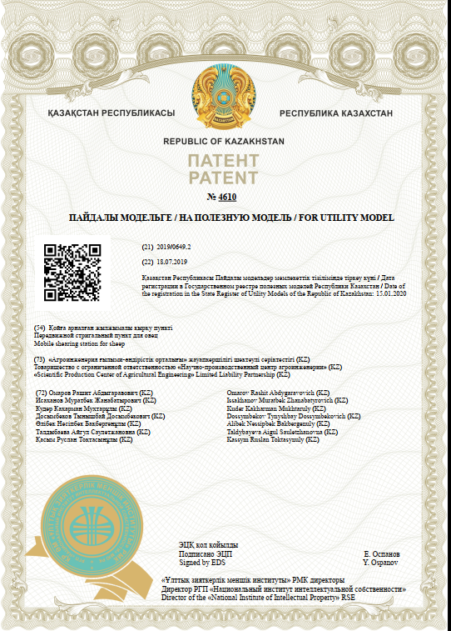
ҚОСЫМША Б
Жүнді тассмалдауға және сақтауға арналған кешенге пайдалы модельге патент №5295

